

博士研究生学位论文

|  |  |
| --- | --- |
| 题目： | 纤维增强复合材料开口层合 |
|  | 板强度分析及损伤检测 |

|  |  |
| --- | --- |
| 姓 名： | 陈建霖 |
| 学 号： | 1201111465 |
| 院 系： | 工学院力学与工程科学系 |
| 专 业： | 固体力学 |
| 研究方向： | 实验固体力学 |
| 导师姓名： | 励 争 教授 |

二〇一六 年 六 月

***Study of Strength Analysis and Detection Method of Fiber-Reinforced Laminates with cutouts***

Dissertation Submitted to

**Peking University**

**In partial fulfillment of the requirements for the degree of**

**Doctor of Natural Science**

By

**Chen Jianlin, Doctor Candidate**

**(Solid Mechanics)**

Dissertation Supervisor: **Professor Li Zheng**

Department of Mechanics and Engineering Science

College of Engineering

Peking University

June 2016, Beijing

# 版权声明

任何收存和保管本论文各种版本的单位和个人，未经本论文作者同意，不得将本论文转借他人，亦不得随意复制、抄录、拍照或以任何方式传播。否则，引起有碍作者著作权之问题，将可能承担法律责任。

# 摘要[[1]](#footnote-2)

碳纤维增强复合材料具有高比强度、高比刚度、抗疲劳、耐腐蚀等优异性能，已被广泛应用于航空航天、航海、交通、能源等领域，并且应用已从次承力结构向主承力结构过渡。然而，在复合材料结构的设计中，为满足制造及使用功能上的要求，在复合材料层合板承力结构件上不可避免地需要设计各种开口。与常规金属结构不同，复合材料结构开口的尺寸往往相对于结构剖面较大，并将切断纤维，从而引起结构整体刚度和强度的下降。而且开口边缘的应力集中现象和边界效应势必造成开口局部的提前破坏，这将对整个结构的使用安全和使用寿命产生巨大的影响。因此，对开口复合材料层合板力学性能的研究，分析结构受载后孔边发生强度破坏和屈曲失稳条件，研究孔边应力集中引起的损伤与检测方法，是目前复合材料力学发展及其在工程结构中的推广应用亟待解决的关键课题之一。本文主要研究工作如下：

（1）针对碳纤维增强复合材料开口层合板在受载下的局部失稳情况，本文首先采用有限元方法进行圆孔开口复合材料层合板的单向拉伸失稳分析，计算不同铺层、不同孔径开口对孔边局部屈曲临界载荷的影响，得出了局部屈曲临界载荷与径宽比的幂函数关系。其次，采用实验电测法和光测法，对三种不同铺层、三种不同开口尺寸的开口层合板试件的屈曲稳定性问题进行了实验研究。

（2）针对碳纤维增强复合材料开口层合板受单向拉伸加载作用的强度破坏问题，本文首先采用有限元方法，根据Hashin准则和刚度退化模型，对不同铺层、不同开口尺寸的复合材料开口层合板进行了渐进失效分析，并与电测和光测的实验测试结果进行了对比。此外，采用实验方法，对开口层合板的破坏形式进行了分析。

（3）由于碳纤维增强复合材料开口层合板的孔边应力集中，会引起层合板结构整体刚度和强度的降低。本文首先通过实验测试孔边应力集中系数，分析开口孔边插层补强对开口结构强度的影响。然后，采用有限元数值模拟，对圆孔、椭圆孔及带倒角矩形孔开口的复合材料层合板进行了单向拉伸加载下的孔边补强优化分析。提出孔边布强引起的强度提高率与补强体积比值的补强效果参数，评估开口孔边补强的综合效果。

（4）提出外切圆损伤检测法，采用有限元和实验方法，对铝板穿孔缺陷进行了损伤检测定位及大小评估方法研究。采用正方形网络布置传感器的方式，中心激励周期调幅信号，区域四角点采用信号，对信号进行互相关分析处理，提取损伤信号的信息，最终实现损伤定位及大小评估，并且研究了检测区域大小对检测精度的影响。

关键词：开口复合材料，局部屈曲，强度分析，补强优化，损伤检测

Study of Strength Analysis and Damage Detection of Fiber-Reinforced Laminates with cutouts

Chen Jianlin (Solid Mechanics)

Directed by Professor Li Zheng

**ABSTRACT**

Carbon fiber reinforced composite materials are now widely used in many areas such as aviation, aerospace, marine, automobile, and sport because of their excellent properties in specific strength, specific stiffness, anti-fatigue ability and corrosion resistance. Besides, structures made by carbon fiber reinforced materials gradually transform from secondary structures to primary structures. In order to meet manufactural and functional requirement like equipment installation, cable arrangement, device detection and maintenance, it is necessary to have cutout on such composite primary structures of airplanes as boarding gate, cargo door, porthole, maintenance entrance, oil inlet. Different with traditional metal materials, cutouts on composite materials can usually be bigger when compared with structure cross section. Not only can the big cutout induce the strength degradation of the whole structure, but also the stress concentration on cut edges and the boundary effect can cause early damages around the cutout. All these situations will heavily affect safety and lifetime of airplanes. Therefore researches on mechanical properties of composite laminates with cutout, on strength failure and buckling around cutout after loading, and on detection of damages caused by stress concentration come to very important. Mechanical behaviors and damage modes under certain load have increasingly abstracted the attention of researchers. The main work is listed as follows.

(1) Aimed at analyzing the buckling of carbon fiber reinforced composite laminates with big cutout under loading condition, the tensile buckling of composite laminates with circle cutout is analyzed using commercial finite element software. Local buckling critical load of different layup and different cutout diameter is calculated, and the exponential relationship between local buckling critical load and diameter-width ratio is verified. Furthermore, based on electrical measuring and optical measuring techniques, buckling experiments of composite laminates with three different layups and three different cutouts diameter are operated.

(2) In order to figure out strength failure of laminates with cutout under tension loading, numerical simulation and experimental methods are combined. According to Hashin criterion and stiffness degradation criterion, progressive failure analysis of composite laminates with different layups and different cutout are processed, results are validated by comparing with experiments. Finally strains are measured based on 3D DIC (Digital Image Correlation) method and failure modes are analyzed.

(3) As for strength and stiffness degradation of composite laminates caused by cutout, stress concentration coefficients are measured experimentally, Influence of the ply drop-off structure exerted on cutout is analyzed. Moreover, the ply drop-off structure around circle cutout, ellipse cutout and rectangle cutout are optimized under uniaxial loading condition through finite element simulation. The ratio of strength improvement and volume increment is proposed to measure effectiveness of the ply drop-off structure.

(4) Combining finite element method and experiments, damage location and size quantitation of a hole in an aluminum plate are researched. Sensors are arranged in a square network, periodic amplitude modulation signal is actuated at the center and received at the corners of the network. Signals are processed through cross-correlation analysis, damage information is extracted, thus, damage is located and size is measured. Last but not least, correlation between square network area and detection resolution is analyzed.

KEY WORDS: Composite laminates, Local buckling, Strength analysis, Reinforcement, Damage detection

# 目录

[第一章 绪论 1](#_Toc452119156)

[1.1 选题意义和研究背景 1](#_Toc452119158)

[1.2 开口复合材料结构屈曲研究及发展概况 2](#_Toc452119159)

[1.2.1 复合材料结构屈曲的研究现状 2](#_Toc452119160)

[1.2.2 开口复合材料层合板屈曲研究 5](#_Toc452119161)

[1.3 开口复合材料层合板强度研究 7](#_Toc452119162)

[1.3.1 复合材料强度理论 8](#_Toc452119163)

[1.3.2 复合材料开口结构失效研究 9](#_Toc452119164)

[1.4 复合材料开口结构补强优化研究 11](#_Toc452119165)

[1.5 损伤检测研究 12](#_Toc452119166)

[1.6 关键问题及本文主要研究工作 14](#_Toc452119167)

[1.6.1 关键问题 15](#_Toc452119168)

[1.6.2 本文工作 15](#_Toc452119169)

[第二章 大开口复合材料层合板局部屈曲研究 17](#_Toc452119170)

[2.1 引言 17](#_Toc452119172)

[2.2 屈曲分析 18](#_Toc452119173)

[2.3 开口层合板屈曲数值模拟 19](#_Toc452119174)

[2.4 开口层合板屈曲实验 24](#_Toc452119175)

[2.4.1 试验方法 24](#_Toc452119176)

[2.4.2 实验结果和分析 27](#_Toc452119177)

[2.5 大开口壁板屈曲实验研究 32](#_Toc452119178)

[2.5.1 实验方法 32](#_Toc452119179)

[2.5.2 实验结果和分析 35](#_Toc452119180)

[2.6 本章小结 36](#_Toc452119181)

[第三章 大开口复合材料层合板强度破坏研究 37](#_Toc452119182)

[3.1 引言 37](#_Toc452119184)

[3.2 强度准则 38](#_Toc452119185)

[3.2.1 失效准则 38](#_Toc452119186)

[3.2.2 刚度退化模型 40](#_Toc452119187)

[3.3 开口层合板失效数值模拟 42](#_Toc452119188)

[3.3.1 数值方法 42](#_Toc452119189)

[3.3.2 数值计算 42](#_Toc452119190)

[3.3.3 计算结果 44](#_Toc452119191)

[3.4 开口层合板强度破坏实验 45](#_Toc452119192)

[3.4.1 试验方法 45](#_Toc452119193)

[3.4.2 实验结果和分析 46](#_Toc452119194)

[3.5 带小孔复合材料板条拉伸实验研究 51](#_Toc452119195)

[3.6 本章小结 55](#_Toc452119196)

[第四章 大开口复合材料层合板补强优化分析 57](#_Toc452119197)

[4.1 引言 57](#_Toc452119199)

[4.2 复合材料层合板开口补强实验测试 58](#_Toc452119200)

[4.2.1 实验方法 58](#_Toc452119201)

[4.2.2 实验数据分析和结果 61](#_Toc452119202)

[4.3 开口层合板补强优化数值分析 62](#_Toc452119203)

[4.3.1 开口补强效果的量化 62](#_Toc452119204)

[4.3.2 圆孔开口层合板补强优化分析 64](#_Toc452119205)

[4.3.3 椭圆孔开口层合板补强优化分析 67](#_Toc452119206)

[4.3.4 矩形孔开口层合板补强优化分析 68](#_Toc452119207)

[4.3.5 开口层合板补强优化分析结果 70](#_Toc452119208)

[4.4 本章小结 70](#_Toc452119209)

[第五章 基于Lamb波的损伤定位及大小评估 73](#_Toc452119210)

[5.1 引言 73](#_Toc452119212)

[5.2 损伤定位及大小评估原理 73](#_Toc452119213)

[5.2.1 Lamb波的基本概念 73](#_Toc452119214)

[5.2.2 互相关分析 74](#_Toc452119215)

[5.2.3 损伤定位及大小评估 77](#_Toc452119216)

[5.3 损伤检测数值模拟 79](#_Toc452119217)

[5.3.1 大区域损伤检测数值模型 79](#_Toc452119218)

[5.3.2 大区域损伤检测信号分析及检测结果 81](#_Toc452119219)

[5.3.3 小区域损伤检测数值模型及信号处理 85](#_Toc452119220)

[5.4 损伤检测实验研究 87](#_Toc452119221)

[5.4.1 实验方法 87](#_Toc452119222)

[5.4.2 大区域信号分析及检测结果 88](#_Toc452119223)

[5.4.3 小区域信号分析及检测结果 90](#_Toc452119224)

[5.5 本章小结 91](#_Toc452119225)

[第六章 总结和展望 93](#_Toc452119226)

[6.1 工作总结和创新 93](#_Toc452119228)

[6.2 研究展望 94](#_Toc452119229)

[参考文献 97](#_Toc452119230)

[博士期间发表和完成的论文 109](#_Toc452119226)

[致谢 111](#_Toc452119226)

[北京大学学位论文原创性声明和使用授权说明](#_Toc452119226) 113

第一章 绪论

1. 1. 选题意义和研究背景

复合材料是由两种或多种不同性质的材料用物理和化学方法在宏观尺度上组成的具有新性能的材料。自二十世纪六七十年代起，随着航空航天技术和材料科学的快速发展，单一材料已很难满足对材料性能的综合性和高指标的要求。纤维增强的复合材料以其轻质、高比强度、高比刚度、抗疲劳以及耐腐蚀等优异的性能，在航空、航天、航海等领域里发展迅猛并占据越来越重要的地位，甚至民用飞机的主结构已经开始大量使用复合材料制造[[[2]](#endnote-2)]。目前的研究结果表明，大量采用复合材料结构，是航空航天结构减重的主要措施。将复合材料用于航空航天结构上已可相应减重达20%~30%，，且只有在机翼、机身主承力结构上均采用复合材料才可取得明显的结构减重效果。因此，复合材料的应用一直都备受航空航天的重视。空客A380上的复合材料占了整体结构重量的25%。波音787客机上复合材料的用量更是高达50%，不仅机身和机翼部位采用碳纤维层合板代替了铝合金，而且机体蒙皮结构也几乎全是复合材料。正在设计的空客350的复合材料预计用量将达到52%以上[[[3]](#endnote-3)]。目前，复合材料已经成为继铝、钢、钛之后的第四大结构材料，其在飞机上的用量和应用部位已成为衡量飞机结构先进性和市场竞争力的重要指标之一[[[4]](#endnote-4)-[[5]](#endnote-5)[[6]](#endnote-6)[[7]](#endnote-7)]。复合材料技术也是我国“大飞机三大关键技术之一”[[[8]](#endnote-8)]。

在土木、交通、船舶、能源等工程领域中，复合材料的应用也备受关注。在土木工程中，Nanni[[[9]](#endnote-9)]、张继文等[[[10]](#endnote-10),[[11]](#endnote-11)]将碳纤维复合材料应用在混凝土加固上，并对加固混凝土的受力性能进行了试验研究。在汽车行业，2014年由宁波材料所与奇瑞汽车联合研制出碳纤维插电式混合动力“艾瑞泽7”车型，外壳重量减轻10%，油耗降低7%；车身总体减重达到40%～60%，使汽车整体可操控性加强[[[12]](#endnote-12)]。 在航海领域，2006 年 2 月初下水的美国海军新型高速隐形试验快艇“短剑”，整体结构完全使用碳纤维复合材料一次成型，不仅船体外表十分光滑，更重要的是重量大为降低[[[13]](#endnote-13)]。在能源领域，现在许多大型风力发电机最基础和最关键的部位—风力机叶片，基本上全部由复合材料制成。这使得叶片重量大大减轻的同时，降低了发电成本，并提高了发电效率[[[14]](#endnote-14)]。在过去的几十年里，碳纤维增强复合材料的需求量一直在快速地增加。2015年，全球民用领域中碳纤维需求共66760 吨，相比2009年的21210吨，年增长幅度为21%。在后续发展中，碳纤维复合材料的需求量必将保持较大的速度增长。

然而，在飞机结构构件的设计中，为满足制造及使用功能上的要求，如设备安装、管线布置和检查维修等，在复合材料层合板承力构件上开口是不可避免的，如机身上的登机口、货舱开口、舷窗开口、维修口、加油口等，且复合材料开口的尺寸相对于结构剖面往往较大。结构开口将造成纤维的切断，从而引起结构整体刚度和强度的下降。结构开口引起的应力集中，势必造成开口边缘区域的提前破坏，导致飞机结构的整体失效。此外，开口结构孔边区域的刚度和强度相对较弱，受压易产生结构局部屈曲失稳。无论是开口结构的破坏失效，还是结构的局部屈曲失稳，都对飞机的安全使用和寿命产生巨大的影响[[[15]](#endnote-15),[[16]](#endnote-16)]。

因此，研究开口复合材料层合板构件的力学性能，研究结构受载后孔边损伤产生的机理、结构的强度极限和破坏形式，研究结构的局部屈曲失稳特性以及对孔边应力集中引起的损伤破坏进行检测都变得尤为重要，特别是其在特定载荷下的力学行为和引起的破坏形式日益受到人们的重视。本文将围绕碳纤维增强复合材料开口层合板的安全性分析及损伤检测问题进行研究。

* 1. 开口复合材料结构屈曲研究及发展概况

近十年来，复合材料在航空航天领域上的应用越来广泛，以致飞机上机身、机翼等重要部位都大量采用了复合材料。在机身、机翼等部位的许多地方，由于实际需要而不可避免的存在许多开口，导致结构的刚度和强度降低，而且还会影响结构的稳定性。因此，在研究复合材料大开口结构受载下力学性能的同时，还需要研究开口结构的稳定性问题，特别需要关注大开口的孔边局部屈曲的失稳问题。

* + 1. **复合材料**结构屈曲的研究现状

复合材料壁板结构是工程中应用比较广泛的一种结构，例如飞机的机翼、尾翼的翼面、加筋壁板、梁腹板以及机身上的蒙皮、隔框等。当它们受到面内剪切、压缩、弯曲等载荷作用时，屈曲是较为常见的失效模式。为了保证结构的使用安全，需要进行稳定性研究，以控制结构的失稳。稳定性要求结构应具有足够的保持原有平衡状态的能力。当结构所受载荷达到某一特定的值时，若增加微小的扰动，而结构的平衡状态将发生很大的改变，这种现象就称为结构失稳或屈曲，相应的载荷称为屈曲临界载荷。一般说来，结构失稳后的承载能力有时可能增加，有时则会减小，这与载荷的种类以及结构的几何特征等因素有关[[[17]](#endnote-17)]。屈曲的发生具有突然性, 屈曲之后结构变形急剧增加，承载能力往往会大大降低，导致结构失效破坏，甚至造成灾难性的后果。结构稳定性是飞机结构设计中的重要问题，在飞机的静力试验中，全机的最终破坏大都是由局部结构的稳定性丧失而引起的[[[18]](#endnote-18)]。因此，稳定性问题一直是许多力学工作者和工程师所关注的问题，国内外学者在这方面都做了大量的工作。

稳定性问题很早就被人们所关注，是结构力学领域中一个古老的问题。早在十八世纪，欧拉（Eular）就对压杆的稳定性进行研究，提出了关于小扰动下弹性系统稳定性的欧拉方法。二十世纪初，铁木辛柯和盖莱对自欧拉建立屈曲理论后的百多年的杆、板、壳等结构线性稳定性做了系统性的研究和总结。到二十世纪中叶，非线性屈曲理论得到充分发展。钱学森、V. karman[[[19]](#endnote-19)]和Donmell等就结构屈曲经典理论与实验之间的差别进行了研究，在大挠度非线性屈曲理论方面取得了一些进展。Koiter[[[20]](#endnote-20),[[21]](#endnote-21),[[22]](#endnote-22)]提出了弹性系统稳定性的初始后屈曲一般理论。二十世纪后期，Mansour[[[23]](#endnote-23)]绘制了在板内和横向压力作用下的简支板屈曲和后屈曲状态的预测图表。Steel和Valsgard[[[24]](#endnote-24)]推导了在双轴向压缩和侧向压应力共同作用下板的屈曲和极限强度的简化方程。Ueda等[[[25]](#endnote-25)]建立了多种载荷作用下简支板的弹性屈曲方程。Paik等[[[26]](#endnote-26)]推导了双轴向压应力、边缘剪应力和侧向压力作用下，简支板的弹性屈曲方程。沈惠申[[[27]](#endnote-27)]研究了矩形板在侧向压力和面内压缩载荷共同作用下的后屈曲问题，结果表明侧向压力对屈曲影响较大。朱建雄等[[[28]](#endnote-28)]针对该问题应用能量原理建立受面内压缩载荷和横向载荷共同作用时板的大挠度能量泛函，直接用最优方法求其极小值，从而得到了薄板的后屈曲平衡路径。朱菊芬等人[[[29]](#endnote-29)]采用基于加速弧长法的有限元计算方法，解决了结构后屈曲问题。Wang等[[[30]](#endnote-30)]运用Prandtl-Reuss和Hencky理论，研究了各向同性矩形板和圆形板的弹塑性屈曲问题，应用Mindlin板理论考虑厚板横向剪切变形的影响。

针对边界均布加载状态下的屈曲问题，人们进行了大量研究；但在实际工程中，结构受边界条件约束的影响，结构边缘加载处的应力分布并非均匀的，甚至产生其它方向的应力分量，或者受到集中载荷的作用。针对非均匀载荷作用下的屈曲问题，1958年Vander[[[31]](#endnote-31)]首先给出了轴向受余弦分布热应力下矩形板的屈曲问题的解。Benoy[[[32]](#endnote-32)]基于能量法，研究了矩形板在轴向受面内抛物线型分布压力下的屈曲问题。Charles等人[[[33]](#endnote-33)]给出了四边简支板在非均匀面内分布载荷作用下的屈曲问题解析解，并考虑了次要应力对临界载荷的影响。Deolasi等人[[[34]](#endnote-34)]分析了简支矩形平板在集中载荷和部分边界受载作用下的振动和屈曲问题。Leissa和Ayoub[[[35]](#endnote-35)]讨论了简支矩形板和圆板在两对边受到一对集中力时板的屈曲问题。Liew等人[[[36]](#endnote-36)]采用径向点插值理论的数值计算方法，对部分边界受到面内载荷作用下的Mindlin矩形板的弹性屈曲问题进行了研究。史旭东等[[[37]](#endnote-37)]采用有限元分析非均匀载荷作用时薄板的稳定性问题，给出多种边界条件下的板的屈曲载荷，还给出了均匀载荷下薄板屈曲载荷的当量因子，其研究结果为承受面内非均匀分布载荷的板结构设计提供了参考依据。

上述研究工作都是针对各向同性介质结构的，而对于本构关系复杂的复合材料结构的屈曲问题，国内外也做了一些相关的研究。与各向同性介质结构的稳定性相比，复合材料结构由于刚度特性比较复杂，且其屈曲问题往往涉及非线性理论，因而大大增加了结构稳定性分析的求解难度。

Hirano[[[38]](#endnote-38)]和蒋咏秋[[[39]](#endnote-39)]在得到四边简支矩形板临界失稳荷载解析解的基础上，分别采用Powell法、变尺度法，根据结构屈曲稳定性，对等角度双向铺设的纤维增强复合材料层合板的铺层优化问题进行了研究。Hu[[[40]](#endnote-40)]利用序列线性规划技术，研究了复合材料结构屈曲的稳定性问题。Miki[[[41]](#endnote-41)]提出所谓统一优化设计方法，通过建立铺层刚度参数与铺层顺序参数之间的关系，得到了屈曲载荷的表达式。Riche和Haftka[[[42]](#endnote-42)]利用遗传算法来解决铺层顺序与屈曲强度的优化问题。Gangadharan等人[[[43]](#endnote-43)]引入响应面方法，进行了复合材料层合板在各种边界条件下的铺层顺序与屈曲强度的优化设计。费志中[[[44]](#endnote-44),[[45]](#endnote-45),[[46]](#endnote-46)]采用力法及位移法求解复合材料层合板屈曲问题。李辉荣[[[47]](#endnote-47)]采用余权法解决了正交各向异性层合板的屈曲和后屈曲问题，得到了其临界载荷的表达式。袁锰吾[[[48]](#endnote-48)]采用Ritz法，选取多项式作为试函数，得到了双向受压、四边简支复合材料层合矩形板屈曲临界载荷的求解公式。Lagace等人[[[49]](#endnote-49)]对非对称的复合材料层合板的屈曲和后屈曲特性进行了研究，指出层合板的耦合刚度系数，特别是拉弯耦合刚度系数，是引起结构产生离面挠度的主要因素。Chia[[[50]](#endnote-50),[[51]](#endnote-51)]、Jones[[[52]](#endnote-52),[[53]](#endnote-53)]、Sharma[[[54]](#endnote-54)]、Zhang[[[55]](#endnote-55)]等对反对称角铺设的复合材料矩形层合板进行了屈曲研究。Librescu[[[56]](#endnote-56)]、Bhimaraddi[[[57]](#endnote-57)]、Sundaresan[[[58]](#endnote-58)]等考虑了Kirchhoff 假设的经典板理论所忽略的横向剪切变形效应的影响，采用一阶剪切变形板理论，研究了复合材料层合板的后屈曲行为。沈惠申[[[59]](#endnote-59)-][[[60]](#endnote-60)][[[61]](#endnote-61)][[[62]](#endnote-62)]基于Reddy高阶剪切变形板理论和相关的广义大挠度Karman型方程，采用摄动法给出了四边简支复合材料层合板在单向压缩下的后屈曲分析，并讨论了横向剪切变形、长宽比、铺层数、面内边界条件和初始几何缺陷等各种参数变化的影响。Kheir等[[[63]](#endnote-63)]也考虑高阶剪切变形理论，针对对称正交铺设的复合材料层合板的屈曲问题进行了研究。王颖坚[[[64]](#endnote-64),[[65]](#endnote-65)]从适用于几何非线性分析的增量形式的虚功方程出发，建立了针对复合材料层合板稳定性分析的有限元计算公式。其中采用了离散罚函数方法，保证层合板层间的变形协调性，并运用弧长法进行后屈曲分析。Wang等人[[[66]](#endnote-66)]将高阶剪切变形板理论和有限条法相结合，实现对复合材料层合板屈曲临界载荷的求解，且相比于相关有限元方法，需要更少的自由度。常楠等人[[[67]](#endnote-67)]基于结构稳定性的要求，采用有限元方法，利用最大应变能准则和库塔条件，优化复合材料层合板的厚度与铺层比例，再采用遗传算法进行铺层顺序优化设计。

针对加筋、加肋或考虑弹塑性等更加复杂因素的复合材料结构的稳定性问题，许多学者也做了相关的工作。王颖坚[[[68]](#endnote-68)]就蜂窝结构建立了在面外压力作用下弹性屈曲临界应力的简明、实用的理论模型和分析解法，该方法适用于等壁厚和非等壁厚六角形蜂窝、方形和三角形蜂窝。Stevens等人[[[69]](#endnote-69)]采用有限元和实验的方法，对含工字型筋条的复合材料加筋板屈曲问题进行了研究，试件分别采用共固化和胶粘成型，试验中对其施加均布压缩载荷，结果表明加筋复合材料结构会出现局部屈曲现象，但具有较强的后屈曲承载能力。Chakrabarty等人[[[70]](#endnote-70)]针对端部受均布压力的简支复合材料层合板的弹塑性屈曲问题进行了理论分析求解，预测的屈曲临界载荷与实验结果相吻合。彭凡等[[[71]](#endnote-71)]以粘弹性复合材料层合板为研究对象，考虑剪切变形效应，分析了板的蠕变屈曲与变形的优化问题。常楠、杨伟等人[[[72]](#endnote-72)]针对复合材料加筋壁板的稳定性优化问题，提出了一种用混合罚函数法、Powell法、黄金分割法、改进的坐标轮换法和遗传算法相结合的混合优化算法，基于加筋板的屈曲载荷最大化要求，实现了复合材料加筋壁板的铺层参数、壁厚、加筋条厚度和高度等的优化设计。

涉及复合材料结构的稳定性问题，一般都与非线性有关。近代稳定性理论包括非线性大挠度理论、非线性前屈曲一致理论、初始后屈曲理论。非线性方程求解过程十分复杂，一般很难取得纯粹的解析解，因而形成了许多求解非线性问题的半解析方法，如位移法、摄动法、Fourier 级数法、加权残数法、动态松弛法、有限差分法、有限条法和有限元法等。解析法只能求解某些特殊问题，而很难推广到其他一般性问题。数值解法对结构的形状、边界条件、载荷方式具有更强的适应性，更适合于实际工程结构的分析。许多通用的大型有限元软件已经包含了以非线性理论为基础的板壳结构屈曲和后屈曲及破坏分析求解模块，如 ABAQUS，PATRAN-NASTRAN，ANSYS 等，并且已经在航空航天等领域得到了广泛应用。

* + 1. 开口复合材料层合板屈曲研究

针对结构的屈曲问题，研究工作一直都没有停止过，而对于结构屈曲的研究，涉及的问题也越来越复杂。从开始讨论的杆、板、壳屈曲问题，到现在的圆筒、加筋板、含缺陷的非完好结构等的稳定性研究；从端部受均匀应力的受载问题，到边界受集中力、非均布力、部分受载以及多场耦合状态；从简支、固支约束，到可变边界条件；从各向同性本构，到各向异性本构、弹塑性本构；从静载屈曲，到动载屈曲等。其中，非完好结构的屈曲问题是本文所关注的重点，尤其是开口复合材料结构的稳定性问题。

针对有缺陷的结构屈曲问题，Sih等[[[73]](#endnote-73)]用有限元方法研究了薄板的缺陷对屈曲模式的影响，得到了在压缩、拉伸载荷作用下含中心裂纹板的不同屈曲模式，并且发现临界屈曲载荷随着裂纹尺寸的增大而减小。朱菊芬等[[[74]](#endnote-74)]于1999年采用参考面单元技术，建立受压双分层损伤层合板的有限元模型，研究了不同边界条件下，分层尺寸和位置对层合板屈曲载荷的影响。李瑶[[[75]](#endnote-75)]于2001年利用伽辽金法对局部损伤正交各向异性矩形薄板的屈曲问题进行了分析，得到了损伤薄板屈曲临界载荷的近似计算方法。傅衣铭等[[[76]](#endnote-76)]于2007年基于弹塑性力学和损伤理论，建立了正交各向异性材料的全量型和增量型弹塑性损伤本构方程，并以具有确定弱区域的正交各向异性矩形薄板为例，对其弹塑性屈曲问题进行了分析，讨论了几何参数和弱区域对正交各向异性薄板弹塑性屈曲临界应力的影响。田燕萍和傅衣铭[[[77]](#endnote-77)]于2008 年基于经典非线性板理论，得到了考虑损伤效应的正交各向异性板的增量型非线性平衡方程，且采用有限差分法和迭代法进行求解，并讨论了损伤演化、初始缺陷对板弹塑性后屈曲行为的影响，其结果显示了板的弹塑性后屈曲与弹性后屈曲的不同。Brighenti [[[78]](#endnote-78)]探讨了不同几何尺寸、承载方式及边界条件下的含裂纹矩形弹性薄板的屈曲问题，结合有限元方法，确定临界载荷，并进一步分析了裂纹长度、裂纹方向和材料泊松系数对临界载荷系数的影响。Khedmati 等[[[79]](#endnote-79)]研究了裂纹长度、方向、位置等对屈曲载荷的影响，并用数值计算结果表明，当裂纹位置在板边缘和板内两种不同情况下，裂纹板的屈曲呈现较大差异。Rahman和Nafiseh [[[80]](#endnote-80)]进行了端部全受压和局部受压下裂纹薄板屈曲的试验和数值研究，并考虑了裂纹位置、板的厚度及边界条件等对屈曲临届载荷的影响。Kumar和Paik 等[[[81]](#endnote-81)]采用分级三角函数进行拟合含裂纹板的位移和边界条件，研究了含裂纹板受压屈曲问题。

对于含有圆孔、矩形孔等规则开口的结构屈曲问题，部分学者也做了一些相关工作。Brown 等人[[[82]](#endnote-82)]于1987年结合力-位移法，研究了中间带一系列矩形孔的方形板弹性稳定性问题。Hemeth[[[83]](#endnote-83),[[84]](#endnote-84)]采用有限元的方法，研究了中间带圆孔或椭圆孔的复合材料层合板在单向压缩加载下的屈曲和后屈曲问题。Akbulut 等人[[[85]](#endnote-85)]采用半解析方法，结合一阶剪切变形理论和四模态有限元法，对含方形开口的矩形复合材料层合板的屈曲问题进行了研究，并讨论了边界条件、压缩剪切载荷、开口尺寸、板厚、铺层方式等对临界载荷的影响。El-Sawy等[[[86]](#endnote-86),[[87]](#endnote-87)]采用有限元法，分别研究了带孔矩形板在单向和双向载荷下的弹塑性屈曲。Sahin [[[88]](#endnote-88)]采用一阶剪切变形理论和能量变分方法，研究了含圆孔复合材料层合板在热载荷作用下的热屈曲问题，讨论了孔径、铺层以及边界条件对结果的影响。Najafi等[[[89]](#endnote-89)]采用有限元方法，研究了带圆孔或椭圆孔的对称正交铺设复合材料矩形层合板受压屈曲问题，讨论了孔尺寸、形状、轴向、边界条件等对临界载荷的影响，并指出某些情况下含孔板的受压屈曲临界载荷会高于相应无孔板的受压临界载荷。Zor等[[[90]](#endnote-90)]采用三维有限元方法，针对含方形孔的编织型钢增强热塑性复合材料层合板，研究了孔边区域存在方形层裂对结构受压屈曲的影响。Komur 等[[[91]](#endnote-91)]于2008年应用有限元方法研究了含圆孔矩形板在端部线性分布面内载荷作用下的弹性屈曲行为，并讨论孔的位置对板屈曲行为的影响；又于2010年[[[92]](#endnote-92)]采用Ansys有限元软件，针对带椭圆孔的复合材料层合板受单轴压缩下的屈曲问题，研究了椭圆长短轴之比、长轴与板宽之比、椭圆轴与压缩加载方向的夹角以及铺层方式对结构屈曲的影响。

以上研究基本都是考虑受压载荷作用下的结构屈曲问题，即大多是对结构整体失稳问题的研究。对于开口复合材料层合板受拉伸加载下的孔边局部屈曲问题，相关的研究很少。Shimizu等[[[93]](#endnote-93)]在1991年采用有限元方法，研究了带孔板拉伸载荷下的局部屈曲问题，探讨了孔尺寸、形式等的影响。Kumar等人[[[94]](#endnote-94),[[95]](#endnote-95)]于2004年采用有限元方法，考虑一阶剪切变形理论，研究了中间带圆孔的双弧形板在端部拉伸载荷下的屈曲、振动和参数稳定性行为，并分析端部加载形式和孔尺寸的影响。Shimizu[[[96]](#endnote-96)]于2007年采用有限元法，研究了中间开口的均质板在各种单向拉伸载荷下的局部屈曲行为，并分析了圆孔和矩形孔两种开口形式、矩形孔倒角、开口尺寸等对屈曲的影响。之后，Kremer等[[[97]](#endnote-97)]同样采用有限元方法，研究了开口层合板在单向拉伸加载下的孔边局部屈曲问题，探讨了孔径、板厚对屈曲结果的影响，并根据屈曲稳定性，对开口形状的优化问题进行了研究。

综上所述，关于结构屈曲稳定性的研究已进行了大量的工作，也获得了丰富的成果，但基本上研究的都是受压下结构的整体稳定性问题。对于拉伸加载下的开口结构，以往涉及的一般都是比较厚的均质材料，强度破坏一般都是比屈曲失效先发生。因而，人们往往更多的关注因应力集中而引起结构强度破坏，而忽略了拉伸加载导致的局部屈曲结构失效，相关的研究相当缺乏。面对复合材料的广泛应用，碳纤维增强复合材料的高比强度、高比刚度等优势，使得应用于工程中的复合材料层合板相对来说比较薄。因此，对于受拉伸载荷或剪切载荷作用的开口复合材料层合板的局部屈曲问题越来越突出，相关问题也越来越受到重视，迫切需要进行更多和更深入的研究。

* 1. 开口复合材料层合板强度研究

复合材料结构的服役载荷及使用环境都相当复杂，复合材料的起裂、损伤在结构中的发展、蔓延并最终导致材料破坏与结构失效的机制非常复杂。如何建立复合材料有效性能试验表征与评价体系，发展高精度的损伤演化的预测理论与方法，有效预测复合材料结构在长时服役环境下的性能蜕变规律，给出科学合理的复合材料结构失效判据，定量化评价复合材料结构的可靠性和安全性，一直都是复合材料工程领域面临的重要课题[3]。随着复合材料在航空航天、航海、能源等工程领域的大量使用，轻质薄壁的复合材料开口壁板结构的使用不可避免，因此，需要对开口复合材料层合板的强度极限和破坏机理进行深入的研究。

* + 1. 复合材料强度理论

复合材料的失效破坏是一个复杂的过程，迄今为止已有上百个理论模型用来研究复合材料的强度问题[[[98]](#endnote-98)]。强度理论是研究材料在复杂应力条件下屈服和破坏的规律，包括屈服准则、破坏准则、疲劳准则以及蠕变条件等问题。对于强度理论已经形成的上百个模型，由于复合材料强度问题的复杂性，至今没有一个公认统一的理论。

复合材料是由两种或两种以上的单一材料，用物理或化学的方法复合而成的一种多相固体材料[[[99]](#endnote-99)]。相对于单一材料，复合材料不仅具有各种组分材料的良好特性，而且有些特性是组分材料所不具备的。也正因为其多组分组成特性，复合材料一般具有非均质性，且力学性能呈现各向异性、强度的非均衡性以及几何非线性和材料非线性[[[100]](#endnote-100)]。特别是复合材料的强度问题显得更为复杂，突出表现出强烈的方向性和非均质性[[[101]](#endnote-101)]。从Jenkins[[[102]](#endnote-102)]在1920年提出适用于正交各向异性材料的最大应力判据算起，关于复合材料强度理论的研究已有近百年历史。尤其自二十世纪六十年代复合材料在航空航天领域得到大量应用以来，复合材料的破坏分析和强度理论研究得到了广泛关注，并产生了众多的复合材料强度理论[[[103]](#endnote-103)-][[[104]](#endnote-104)][[[105]](#endnote-105)][[[106]](#endnote-106)]。

复合材料强度准则，一般利用其基本强度参数，判定复合材料在各种应力状态下的强度。复合材料的强度参数，对双轴纤维增强复合材料而言，有纤维方向的拉伸强度Xt 和压缩强度Xc，垂直于纤维方向的拉伸强度Yt 和压缩强度Yc，以及平面剪切强度S等五个基本强度参数。在各向同性材料强度理论的基础上，提出了很多以不同数学形式表达的强度准则[[[107]](#endnote-107),[[108]](#endnote-108)]。其中，较早提出且应用较多的有：最大应力准则，最大应变准则，蔡-Hill强度准则和蔡-吴强度准则。

最大应力准则和最大应变准则是最早创立的复合材料经典强度准则，适用于判定脆性材料的强度，是复合材料强度准则里最简单的形式[[[109]](#endnote-109)]。最大应力准则认为：当材料在复杂应力状态下由线弹性状态进入破坏，是由于其中某应力分量达到了材料相应的基本强度值。偏轴拉伸试验的结果显示，最大应力准则的强度包络线与试验结果有较大的误差，还不能作为理想的准则。最大应变准则认为：复合材料在复杂应力状态下进入破坏状态的主要原因，是材料各主轴方向的应变值达到了各基本强度值所对应的应变值。与最大应力准则相似，最大应变准则也是将复合材料的各应变分量与破坏应变相比较，区别只是最大应变准则考虑了另外一个方向应力分量的影响。

蔡-Hill强度准则是Tsai[[[110]](#endnote-110),[[111]](#endnote-111)]于1965年在Hill[[[112]](#endnote-112)]的各向异性材料屈服准则的基础上提出的。不同于最大应力准则和最大应变准则，蔡-Hill强度准则是一个统一的强度理论，优点是给出了一个连续光滑的破坏包络线，体现了基本破坏强度之间的相互作用，考虑了复合材料的正交各向异性。该准则对材料主方向拉压性能相同的玻璃/环氧复合材料较为适用[106]。不足之处在于，蔡-Hill强度准则不能用于考虑拉压不同情况下的纤维增强复合材料板的失效。

Tsai和Wu[[[113]](#endnote-113)]在综合了许多强度准则的基础上，于1971年提出了一个张量形式的强度理论。与蔡-Hill强度准则相比，蔡-吴强度准则不仅可以反映复合材料的正交各向异性，且在准则方程中包含了更多的强度指标。通过增加应力的一次项，反映了复合材料拉压强度不同的特性，可以说是复合材料强度领域的一个较为完善的准则。Wu[[[114]](#endnote-114)]，Pipes[[[115]](#endnote-115)]，Tennyson[[[116]](#endnote-116)]，Fan[[[117]](#endnote-117)]，Narayanaswami[[[118]](#endnote-118)]，Liu[[[119]](#endnote-119)]，Hahn[[[120]](#endnote-120)]，王兴业[[[121]](#endnote-121),[[122]](#endnote-122)]等人对该准则的适用性开展了大量的理论研究与试验验证工作。蔡-吴张量准则中耦合强度参数F12如何确定是一个还未完全解决的问题，王兴业[120]，Wu[[[123]](#endnote-123)]，谢仁华[[[124]](#endnote-124)]，王启天[[[125]](#endnote-125)]等人在这方面做了很多研究工作。

* + 1. 复合材料开口结构失效研究

纤维增强复合材料由于比强度、比刚度高和可设计性强等特点，在航空航天领域中得到越来越广泛应用。但在实际应用中，由于检查、维修、管道通道等原因，结构上不可避免地需要很多开口。开口将会破坏纤维的连续性，造成结构强度和刚度的下降，并引起孔边应力集中，降低结构的承载能力。因此，复合材料开口层合板的应力集中特性及失效预测研究是复合材料开孔结构实际工程应用的重要的设计优化的依据。

对于复合材料开孔结构的应力集中和破坏失效问题，国内外学者也进行了一些研究。Lekhnitskii[[[126]](#endnote-126)]利用弹性力学复变函数方法，获得了正交各向异性材料开孔孔边应力分布解析表达式。William [[[127]](#endnote-127)]利用各向异性板理论，对含圆孔复合材料层合板的应力集中进行了研究。Chang等[[[128]](#endnote-128),[[129]](#endnote-129),[[130]](#endnote-130)]提出新的失效准则，并发展含小孔的复合材料层合板的渐进失效破坏模型，考虑了基体失效、纤维失效、纤维-基体剪切失效三种失效类型。他们使用修改后的Yamada-Sun[[[131]](#endnote-131)]破坏准则来预测纤维失效和纤维基体剪切失效，使用修改后的Hashin失效准则来预测对基体的失效分析，较好地预测了含孔层合板在拉伸或压缩载荷下的破坏情况。李成[[[132]](#endnote-132)]等根据非均质各向异性弹性理论，将矩形开口直接映射为单位圆，得到了含不同矩形孔各向异性板在受到偏轴拉伸载荷的孔边应力分布。王丹勇[[[133]](#endnote-133)]针对含小孔的复合材料层合板，对其在面内拉伸加载作用下的失效过程进行了数值模拟，考虑了纤维失效、基体失效、分层失效以及纤维基体剪切失效四种失效类型，并对这些失效方式的相互作用关联进行了探讨。Maimi等[[[134]](#endnote-134),[[135]](#endnote-135)]引入新的损伤计算模型，考虑了粘性模型，针对含小孔的复合材料层合板进行了强度预测。LapczykI[[[136]](#endnote-136)]、徐焜[[[137]](#endnote-137)]等对三维编织复合材料渐进损伤进行了非线性数值分析。

De和Sherrill[[[138]](#endnote-138)]将Hashin准则与Chang准则组合，通过有限元软件预测了含有开口的层合板的渐进损伤过程，研究中引入了刚度退化模型，使得破坏仿真更接近真实过程。现在复合材料层合板的损伤模型中较多选用Hashin准则，其优势在于能区分复合材料的破坏模式，应用时可考虑到各种破坏模式的区别以及在损伤扩展时的相互影响。失效准则和刚度退化模型相结合，可以模拟复合材料结构渐进损伤，贴近真实破坏过程。Maimi等[[[139]](#endnote-139)]从材料Gibbs自由能密度出发，通过理论推导得到复合材料损伤软化的本构模型；以连续介质损伤理论模型为框架，对含缺口复合材料结构的损伤破坏进行了数值模拟，取得了理想的模拟结果。Suemasu等[[[140]](#endnote-140)]进行了含圆形开口的不同复合材料层合板的压缩试验研究，分析了试验件的破坏模式，指出层合板的破坏形式复杂、多样且相互耦合。

目前，有关复合材料层合板失效分析的研究，大多关注完整板结构或含小孔的复合材料层合板的失效问题，对于大开口复合材料层合板的失效研究还很少。姚辽军等[[[141]](#endnote-141)]采用Hashin失效准则及材料渐进退化模型，对复合材料开孔板进行了强度失效分析，并与试验结果对比，研究了不同孔径大小、不同铺层比例对复合材料板强度的影响规律，但缺乏结构破坏模式、机理与实验结果的对比分析。Camanho等[[[142]](#endnote-142)]提出了一种基于有限断裂力学理论的层合板开口失效预测算法，当达到失效极限应力和极限应变能时，判定开口层合板结构破坏，这种方法对预测复合材料脆性破坏有一定的参考价值。

本文将针对大开口复合材料层合板，采用有限元计算和实验测试的方法，对碳纤维增强复合材料开口层合板进行单向拉伸加载下的强度极限和破坏机理进行研究，并分析铺层方式、开口尺寸对开口层合板失效模式的影响，为大开口复合材料结构在实际工程中的应用提供依据。

* 1. 复合材料开口结构补强优化研究

因为实际工程需要，在一些复合材料层合板构件上开口是不可避免的，由此造成孔边刚度和强度的急剧下降，尤其开口结构的孔边应力集中会导致结构的强度极限大大降低。为了保证开口结构在役的安全使用，在设计时需要在开口结构的孔边进行补强。而对于许多工程结构，尤其航空航天结构，对重量的苛刻要求，使得孔边补强方式和尺寸的优化设计研究具有重要的实际意义。国内外对复合材料开口补强进行了一些理论和实验研究，并给出了许多工艺上的解决方法。目前，复合材料开口补强的方式主要有对称补强、非对称补强、顺层补强以及插层补强等。

O’Neill[[[143]](#endnote-143)]考虑到工艺上的方便，直接在层板一侧进行顺序铺设的非对称补强，但发现强度只提高5%-12%。Pickett[[[144]](#endnote-144)]研究了顺序铺层的对称补强问题，强度提高了29%-40%。Pradhan等人[[[145]](#endnote-145)]对含圆孔的复合材料层合板进行开口环形片补强，采用线性平面应力有限元模型进行应力集中分析，并指出补强效果依赖于补强片的材料性质和补强片的尺寸。Lee等人[[[146]](#endnote-146)]对含圆孔的准各向同性层合板分别采用了粘贴式和非粘贴式的对称补强方式，研究了补强片尺寸和补强材料对结构受压和剪切加载下极限强度的影响。罗小东[[[147]](#endnote-147)]、商霖[[[148]](#endnote-148)]等对中心开口的碳纤维复合材料层板的插层铺设非对称补强进行了孔边应力集中、应变分布、层间应力、损伤和强度特性的实验研究和理论分析，结果表明，采用插层铺设非对称补强方式与顺序铺设补强方式相比，具有明显优异的补强效率，并能达到或超过对称补强的效率。Eiblmeier和Loughlan[[[149]](#endnote-149)]采用Nashtran有限元方法，对含圆孔碳纤维复合材料层合板受压或受剪下的稳定性进行了研究，并分析了单侧和双侧的孔边环形片补强方式及补强片尺寸对结构稳定性的影响。寇长河等[[[150]](#endnote-150)]对于大开口复合材料层合板不同补强形式下的强度破坏进行了实验和计算研究，指出插层补强具有良好的抗分层能力，对称补强优于非对称补强，补强片尺寸对补强效果影响较大。王毅等[[[151]](#endnote-151),[[152]](#endnote-152)]对压缩载荷作用下复合材料层合板开口翻边补强试验及数值模拟进行了研究，根据应力应变响应、失效强度、损伤扩展等因素分析补强效果，并探讨了非线性和线性分析方法对数值结果的影响。Shao等人[[[153]](#endnote-153)]对层合板矩形开口的翻边补强进行了试验研究，试验中的翻边补强方式破坏了层合板结构原有的对称性，使得构件发生面外翘曲。姚辽军等[[[154]](#endnote-154)]利用基于CDM理论构架的数值方法，对复合材料层合板插层补强的强度进行了分析研究，建立了复合材料插层补强三维非线性渐进损伤模型。他们利用该模型对复合材料插层补强层合板的损伤破坏进行了预测，并指出非对称插层补强方式的补强效果优于顺层补强。张军等[[[155]](#endnote-155)]介绍了壳体开孔处的补强方法，试验研究了补强环对大型玻璃纤维/环氧复合材料壳体前封头开孔的补强效果，发现对壳体开孔部位采用补强环补强比用补强布效果好。

综上所述，针对复合材料开口结构补强的研究，目前的研究工作大多侧重分析了补强方式、补强片材料、补强片类型和尺寸对补强效果的影响，而补强效果应该以缓解应力集中的效果，对结构稳定性的影响，以及对于结构强度的影响这三个方面进行综合评估。

* 1. 损伤检测研究

大开口结构在受载情况下往往会产生应力集中，不同的开口形状，或不同的加载方式下，应力集中产生的位置不同，应力集中系数也不一样。开口结构的强度破坏，往往都是由于应力集中引起的。破坏的形式在各向同性材料中，一般表现为裂纹起裂及其扩展。在复合材料层合板中，破坏的形式较为复杂[[[156]](#endnote-156)]。起初一般表现为微裂纹破坏，随着载荷的增大会发展成为纤维断裂、基体开裂、分层等多种破坏形式相继出现[[[157]](#endnote-157),[[158]](#endnote-158)]。因为复合材料层合板的各向异性和层间特性，复合材料的破坏形式呈现多样性，给损伤检测造成困难。

无损检测技术（NDE，Non-destructive Testing）是在不损伤被检测对象的条件下，利用材料内部结构异常或缺陷存在所引起的对热、声、光、电、磁等反应的变化，来探测各种工程材料、零部件、结构件等内部和表面缺陷，并对缺陷的类型、性质、数量、形状、位置、尺寸、分布及其变化做出判断和评价[98]。无损检测的方法众多，最常用的有射线检测、渗透检测、涡流检测和超声波检测等。另外用的比较多的检测方法还有声发射检测、红外检测和声振检测等。其中超声检测方法由于具有检测对象范围广，检测深度大，灵敏度高等特点，是所有检测方法中应用最多的一种。但是用超声探头检测的过程中，要对被检测对象表面逐点扫描，并且一般还需要用到耦合剂，所以在对大型结构检测时非常耗时耗力。而近年来迅速发展起来的基于超声导波的损伤检测技术，由于具有传播距离远且衰减小，能实现快速、大范围区域检测等特点而成为工程结构损伤检测中最活跃、最有前景的检测技术之一[[[159]](#endnote-159)]。

目前应用于板中导波的激励和接收的传感器主要有压电晶片（PZT）、布拉格光栅FBG（fiber Bragg grating）和压电复合材料MFC（Macrofiber composite）等。导波的发射和接收方式主要有压电片（PZT）激励-接收[[[160]](#endnote-160),[[161]](#endnote-161)]，压电片激励、光纤传感器接收[[[162]](#endnote-162)]，压电片激励、激光测振仪接收[[[163]](#endnote-163)]，超声探头激励-接收[[[164]](#endnote-164)]以及激光扫描式激励、压电片定点接收[[[165]](#endnote-165)]等。其中可发展应用于在役实时监测的激励接收方式是压电片激励-接收和压电片激励-光纤传感器接收方法。作为导波信号的发生和采集装置，选择合适的激励器件和传感器件对损伤检测非常重要。由于PZT质量小、产生导波指向性好、能够预埋入结构中进行实时结构监测等优点，近年来在复合材料结构的损伤检测中得到了广泛的应用。对复合材料结构中PZT的网络布置，一些学者也做了研究。Soutis和Diamanti小组[[[166]](#endnote-166),[[167]](#endnote-167)]系统研究了复合材料板中采用Lamb波损伤检测的优化方案，包括PZT传感器的布置，脉冲频率、周期数以及形状的选择等。Cawley小组[[[168]](#endnote-168)]选择性激励出复合材料板中合适频率的单模式Lamb波，并成功用于监测复合材料脱层损伤。另外Qing等人[[[169]](#endnote-169)]还研究出了PZT网络与复合材料结构集成一体化的技术，为实时化、智能化监测系统的建立创造了条件。

由于板中Lamb波的多模态与频散性质，以及损伤引起的信号的微弱性，使得从复杂的导波信号中提取损伤信息进行定量检测变得非常困难。因此，往往需要同导波信号处理技术结合才能够实现损伤定位。传统的傅立叶变换（FFT）会丢掉信号的时域信息，于是各种先进的时频信号处理技术纷纷应用到损伤识别中，如数字损伤指纹技术[[[170]](#endnote-170)]、人工神经网络技术[[[171]](#endnote-171)]、基于HHT变换的椭圆定位法[[[172]](#endnote-172)]、时间反转成像法[[[173]](#endnote-173)]、小波变换法[[[174]](#endnote-174)]、数字图像相关技术[[[175]](#endnote-175)]等。对于复合材料层合板中的损伤检测，由于复合材料层合板的各向异性，Lamb波在板中各方向上的传播速度不同。而之前的研究方法大多基于波在各个方向传播速度相同的假设下，或者事先测定波在各个传播路径上的波速。为改进这一不足，励争等[[[176]](#endnote-176),[[177]](#endnote-177)]针对纤维增强的复合材料板，提出了基于Lamb波的波速面方程，并实现了板内损伤的定位技术检测。

损伤检测算法是损伤检测技术中最关键的部分。用于复合材料层合板中定量损伤检测的主要算法有ToF（Time of Flight）法（包括在ToF基础上发展起来的椭圆定位法、多传感器激励接收法、时间反转法、相关算法等）、导波成像技术，以及一些非常复杂的逆算法等。

ToF法指的是结合导波传播的波速，通过同一传感器接收到的损伤反射的信号相比于接收到的入射信号在时间上的延迟来确定损伤的存在并定量确定损伤的位置。由于ToF考虑的是激励点、接收点和损伤所在的位置三点之间的关系，所以有时也被称为三角形定位[[[178]](#endnote-178),[[179]](#endnote-179)]。以ToF法为基础，为了更准确地确定损伤的位置，多个传感器用于了复合材料板的损伤检测，并且通过优化算法优化了传感器的布阵。这样每两个传感器之间都会存在一个ToF，通过多个ToF，运用信号处理方法（如椭圆定位算法、时间反转法等）最终确定缺陷的位置。如悉尼大学的Ye小组[[[180]](#endnote-180)]，通过在CE/EP复合材料板的四个角上粘贴压电片，然后每个压电片均做激励器和接收器，利用ToF定位层裂的位置。Moll[[[181]](#endnote-181)]分别在各向同性板和各向异性板上布阵压电片，对板中同时存在多个缺陷进行了定位。Chang[[[182]](#endnote-182)]利用时间反转法对铝板中的缺陷进行成像检测，但是没有推广到复合材料板。袁慎芳等人提出了椭圆定位法[[[183]](#endnote-183),[[184]](#endnote-184)]以及四点圆弧定法[[[185]](#endnote-185)]，研究了玻璃纤维增强复合材料中的损伤定位，但是检测精度有待提高。

导波成像技术是近几年很热的一类损伤检测技术，由于它能通过图像的方式形象表征损伤所在位置而具有很诱人的工程实用前景。目前主要的成像技术有激光测振仪扫描法，超声探头扫描法和超声相控阵成像技术等。激光测振仪扫描法通常采用压电片激励导波，激光测振仪逐点扫描，然后对数据进行处理，得出导波在复合材料板中与缺陷作用时的图像，判断损伤的存在并定位[[[186]](#endnote-186)]。但是这种方法无法用于损伤实时监测，并且仅能得到损伤的大致区域，无法准确定位。超声探头扫描法在实际工程中应用很广泛，所用超声探头主要有接触式和非接触式[[[187]](#endnote-187),[[188]](#endnote-188)]。超声探头扫描法是最成熟、广泛被人们所认可的方法，但是需要进行逐点扫描，检测过程非常耗时，且不适合应用于大型复杂的复合材料结构。最近几年发展迅速的相控阵成像法（PA，Phased Array），通过对压电片布阵，采集大量数据后，运用合适的算法对数据进行处理，最终实现导波成像的目的。常见的压电片布阵有长条阵列[[[189]](#endnote-189)]和圆形阵列[160,[[190]](#endnote-190),[[191]](#endnote-191),[[192]](#endnote-192)]，每个压电片既可做激励器也可做传感器。相控阵成像过程中运用的数据处理算法很重要，目前用到的算法有虚拟时间窗口法[191]，合成相控阵法[160]，B-Scan算法和TFM-scan算法[188]等，但是对相控阵的研究目前还主要集中在各向同性板中，在复合材料板中的研究不多。Kudela[191]模拟了圆形相控阵在复合材料薄板中的应用，并考虑了复合材料板中波速依赖于传播方向的特性，但是不同方向的群速度是根据数值解得到的，并没有确切的解析式，并且得到的结果精度比较低。Purekar[161]用长条形相控阵列检测薄复合材料层合板中的缺陷，为了解决复合材料层合板中群速度对方向的依赖性，提出了两种改进方法，一种基于经典层合板理论，一种基于广义有限元，并用实验结果和两种方法预测的结果进行比较，两种方法的精度都不是太高，而且基于广义有限元的方法相比更难应用。基于相控阵的损伤检测方法，对数据处理算法的要求比较高，且检测成本较高。

综上所述，基于超声导波的损伤检测技术，因其在板中损伤检测中所具有的优点，成为了工程结构损伤检测中最活跃、最有前景的检测技术之一。虽然在损伤存在的判断和位置诊断上具有比较高的检测精度，但在损伤的大小评估上还需要深入的研究。

* 1. 关键问题及本文主要研究工作
     1. 关键问题

综合以上分析可知，虽然国内外关于复合材料层合板强度分析及损伤检测的研究已经做了很多工作，但仍旧存在许多需要探讨的问题，主要包括：

（1）目前关于复合材料层合板稳定性问题的研究，大多集中在完整结构或带孔结构在压缩载荷作用下的整体屈曲，而大开口复合材料层合板在拉伸或剪切加载下的局部屈曲的研究还很少，亟需补充更多关于这方面的研究。

（2）以往开口结构的破坏一般都是由应力集中引起的强度破坏问题，而开口复合材料薄壁结构的广泛应用，导致开口结构的失效呈现更加复杂的形式。受拉或剪切作用下的开口复合材料壁板结构，存在屈曲失稳和强度破坏两种失效方式，如何判断结构的失效方式，仍需进一步的研究。

（3）关于大开口复合材料层合板的破坏强度和破坏形式的研究还很少，如何预测此类结构的极限强度和破坏形式很值得进一步探讨。

（4）针对大开口复合材料层合板的强度分析，在结构上开口严重降低了结构的强度与刚度，亟需对开口结构进行补强，并优化补强方案。

（5）关于结构损伤检测的研究已有百多年，也取得了许多成果，但应实际工程的发展需要，在损伤大小、损伤程度的诊断等方面仍需更深入的研究。

* + 1. 本文工作

针对以上大开口复合材料结构受载下存在的许多关键问题，本文主要做了以下工作：

（1）针对不同圆孔开口尺寸、不同铺层方式的开口复合材料层合板，采用有限元计算和实验测试方法，对结构受单向拉伸加载下的局部屈曲问题进行了研究，总结了开口尺寸、铺层方式对结构屈曲临界载荷的影响规律。此外，还针对圆孔开口和矩形孔开口在单向拉伸加载和剪切加载的不同情况，进行了大结构局部屈曲的实验研究分析。

（2）同样以不同圆孔开口尺寸、不同铺层方式的开口复合材料层合板为研究对象，采用Hashin准则和相应的刚度退化模型，对结构在单向拉伸加载下的损伤渐进失效过程进行了有限元计算，分析对应结构的极限强度和破坏形式，并与实验测试结果进行对比分析。此外，将结构失效极限强度与局部屈曲临界载荷进行了比较，分析了开口复合材料结构失效的复杂性。本文还进行了带小孔的复合材料层合板的单向拉伸破坏实验，结果表明大开口复合材料层合板的破坏形式与含小孔板的破坏形式具有一定的相似性。

（3）针对圆孔开口和矩形孔开口的复合材料大开口壁板，实验测试了其单向拉伸加载和面内剪切加载下的应力集中系数和局部屈曲临界载荷，分析了孔边区域插层补强对改善应力集中系数的影响，并采用有限元计算方法，对补强片的尺寸进行了优化分析。

（4）针对板中的穿孔损伤，本文采用方形区域四角点布片的PZT传感器网络布置方案，采用区域中心PZT激励Lamb波、区域四角点接收波信号的方式，结合互相关信号处理技术，提出一种外切圆损伤定位的方法。通过进行数值模拟和实验测试的验证，实现了板中损伤的精确定位及大小评估。此外，本文还探讨了检测区域大小对检测精度的影响。

本章的结构安排为：第一章为绪论部分，主要介绍复合材料结构的稳定性研究、强度理论研究、开口补强优化分析以及结构损伤检测的相关方法研究进展，提出目前存在的一些问题。第二章介绍开口复合材料层合板局部屈曲的数值计算和实验测试的工作。第三章主要针对开口复合材料层合板研究了在单向拉伸加载下的强度破坏问题。第四章对大开口复合材料壁板分别在单向拉伸和面内剪切加载下的实验测试进行了介绍，并采用数值计算方法优化了孔边插层补强的效果。第五章将互相关信号处理技术与外切圆损伤定位方法相结合，实现了板中穿孔损伤的定位及大小评估，并研究了检测区域大小对检测结果的影响。第六章为本文工作总结和展望，总结全文工作及创新点，并对今后的研究提出展望。

第二章 大开口复合材料层合板局部屈曲研究

1. 1. 引言

复合材料板状结构是工程中比较常见的结构形式，研究复合材料板状结构的稳定性问题具有重要意义。屈曲是结构失稳的一种主要形式。自从18世纪中期欧拉和拉格朗日等人开始对压杆的稳定性问题进行研究以来，人们对杆、板和壳等薄壁结构展开了大量的稳定性的理论和实验研究[[[193]](#endnote-193)]，然而，近年来随着复合材料在工程中的广泛应用，复合材料板状结构屈曲问题的研究越来越得到关注。

对于复合材料板状结构失稳问题的研究，大多集中在屈曲临界载荷的计算，以及层合板铺层和方向的优化设计方面。Hirano等[37]在得到四边简支矩形板临界失稳荷载解析解的基础上，分别采用Powell法、变尺度法，根据结构屈曲稳定性，对等角度双向铺设的纤维增强复合材料层合板的铺层优化问题进行了研究；Riche等[41]采用遗传算法研究结构的稳定性，对复合材料层合板铺层进行了优化。Sarkisyan和Movsisyom[[[194]](#endnote-194)]认为屈曲荷载与纤维角度有关。Mandell[[[195]](#endnote-195),[[196]](#endnote-196)]进行了一系列有关硼纤维板的屈曲实验，指出屈曲荷载与扭转、弯曲耦合刚度系数D16和D26没有必然的联系。Crouzet-Pascal[[[197]](#endnote-197)]用BENST模型分析了铺层角度、高宽比及边界条件等因素对复合材料板屈曲的影响。Chai等[[[198]](#endnote-198)]应用Rayleigh-Ritz法对面内承受单轴及双轴荷载的四边简支、铺层方式为对称铺层复合材料板屈曲行为进行了研究。王颖坚等[[[199]](#endnote-199)]采用各向同性强化的塑性流动理论，建立了正交各向异性软夹心的夹层板塑性屈曲方程，并计算了四边简支矩形夹层板塑性屈曲临界荷载。Mei-Wen Guo等[[[200]](#endnote-200)]基于Zig-Zig分层有限元法，研究了不同长厚比、不同铺层角度及不同加筋深度对复合材料板屈曲的影响。Ni等[[[201]](#endnote-201)]对任意边界条件，双向压缩载荷作用下的复合材料层合板屈曲进行了研究；并采用Rayleigh-Ritz法及一阶剪切变形理论获得了层合板屈曲荷载，研究表明这种方法可以广泛用于解决任意边界条件下的层合板屈曲问题。

针对中间开口的复合材料层合板的屈曲问题，也引起了一些学者的关注。Faruk[91]等采用Ansys有限元软件，针对带椭圆孔的复合材料层合板受单轴压缩下的屈曲问题，研究了椭圆长短轴之比、长轴与板宽之比、椭圆轴与压缩加载方向的夹角以及铺层方式对结构屈曲的影响。Sahin[87]采用一阶剪切变形理论和能量变分方法，研究了含圆孔复合材料层合板在热载荷作用下的热屈曲问题，讨论了孔径、铺层以及边界条件对结果的影响。

目前，虽然已经有了一些复合材料层合板的失稳研究成果，但是大多是对结构整体失稳问题的研究。对于大开口复合材料层合板中间开口的局部屈曲问题，由于问题的复杂性，很难获得理论的解析解，一般只能通过有限元或者半解析的方法进行求解，因此，相关的研究还很缺乏。Kremer等[96]曾采用有限元方法，研究了开口层合板在单向拉伸加载下的孔边局部屈曲问题，尝试探讨了破坏与屈曲发生的先后问题，并根据屈曲稳定性，对开口形状的优化问题进行了研究。然而，缺乏实验的验证与分析工作。本章针对大开口复合材料层合板，将采用数值模拟和实验两种方法，对碳纤维增强复合材料开口层合板进行单向拉伸加载下的局部屈曲研究，并分析层合板铺层方式、开口形状、开口尺寸以及加载方式对屈曲临界的影响，为大开口复合材料层合板在工程中的安全应用提供依据。

* 1. 屈曲分析

屈曲分析主要用于研究结构在特定载荷下的稳定性，并确定结构失稳的临界载荷，要求结构的最大荷载低于临界荷载。屈曲分析分为线性屈曲和非线性屈曲。线性屈曲是基于小挠度、小变形的线弹性理论假设，不考虑结构在受载变形过程中结构构形的变化，也就是在外力施加的各个阶段，总是在结构初始构形上建立平衡方程。当载荷达到某一临界值时，结构构形将突然跳到另一个随遇的平衡状态，称之为屈曲。临界点之前称为前屈曲，临界点之后称为后屈曲。屈曲稳定性分析能够为结构的安全使用提供保障，为结构的进一步优化提供依据。

考虑一端部受轴压力***P***作用、两端简支的细长杆，其出现弯曲变形时，应满足下述方程[192]：

…….. (2-1)

其中I为杆的截面转动惯量，*y*为杆的横向挠度。根据边界条件和方程（2-1）可以解得，当 $P=\frac{n^{2}π^{2}EI}{l^{2}}$ 时，杆的挠曲线为 $y=Asin\frac{nπx}{l} (n=1,2,∙∙∙∙)$。n=1时， $P=\frac{π^{2}EI}{l^{2}}$ 为最低临界载荷，记为 $P_{cr}$，为杆屈曲的一阶临界荷载。

当考虑层合板屈曲问题时，与各向同性平板不同的是，层合板往往具有拉剪耦合、拉弯耦合、拉扭耦合以及弯扭耦合等组合效应。

本文考虑在*xy*平面内的复合材料层合薄板，其本构方程可表示为[[[202]](#endnote-202)]：

…….. (2-2)

其中，为层合板横截面上单位宽度所受内力； $M$ 为层合板横截面上单位宽度的内力矩； $ε^{0}$ 为中面应变； $K$ 为中面曲率或扭曲率； $A$ 为拉伸刚度矩阵； $B$ 为耦合刚度矩阵； $D$ 为弯曲刚度矩阵。根据经典层合板理论，各刚度矩阵的刚度系数可表示为：

${\text{A}}_{\text{ij}}\text{=}\sum_{\text{k=1}}^{\text{n}}{{\left({\text{Q}}_{\text{ij}}\right)}_{\text{k}}\left({\text{z}}_{\text{k}}\text{-}{\text{z}}_{\text{k}}\right)}$……（2-3）

${\text{B}}_{\text{ij}}\text{=}\sum_{\text{k=1}}^{\text{n}}{{\left({\text{Q}}_{\text{ij}}\right)}_{\text{k}}\left({\text{z}}_{\text{k}}^{\text{2}}\text{-}{\text{z}}_{\text{k-1}}^{\text{2}}\right)}$……（2-4）

${\text{D}}_{\text{ij}}\text{=}\sum_{\text{k=1}}^{\text{n}}{{\left({\text{Q}}_{\text{ij}}\right)}_{\text{k}}\left({\text{z}}_{\text{k}}^{\text{3}}\text{-}{\text{z}}_{\text{k-1}}^{\text{3}}\right)}$……（2-5）

针对正交各向异性矩形层合板，在面内均匀分布的载荷作用下，其屈曲控制方程为[[[203]](#endnote-203)]：

……（2-6）

式中，*w*为平板屈曲时的法向位移， ${\text{N}}_{\text{x}}$、 ${\text{N}}_{\text{y}}$、 ${\text{N}}_{\text{xy}}$ 为 $N$ 的三个分量。对于受单向压力 ${\text{N}}_{\text{x}}$ 和四边简支约束作用下的正交各向异性矩形层合板，其屈曲临界载荷的解析公式为：

$N_{xc}=\frac{π^{\text{2}}{\text{D}}_{\text{22}}}{{\text{b}}^{\text{2}}}[\frac{{\text{D}}_{\text{11}}}{{\text{D}}_{\text{22}}}{\left(\frac{b}{a}\right)}^{2}m^{\text{2}}+2\left(\frac{{\text{D}}_{\text{12}}+2{\text{D}}_{\text{26}}}{{\text{D}}_{\text{22}}}\right)+{\left(\frac{a}{b}\right)}^{2}\frac{1}{m^{\text{2}}}]$……. (2-7)

式中，*b*为受载边长，*a*为另一边长，*m*为沿板受载方向的屈曲半波数。

复合材料层合板屈曲问题的解析解普遍都非常复杂，而一般非均衡（铺层小于8层）、非对称的层合板，或者受载方式和约束条件比较复杂的复合材料层合板，是很难获得屈曲解析解的，一般都只能通过半解析或数值法求解。而对于中间开口的复合材料层合板的孔边屈曲问题，更是涉及非线性理论，更难求得理论解析解的，只能通过半解析或数值方法来求解。本文主要还是通过有限元计算和实验方法进行开口层合板的孔边局部屈曲问题的研究。

* 1. 开口层合板屈曲数值模拟

为了研究复合材料开口层合板在单向拉伸加载下的屈曲特性，本文采用数值计算的方法，对四种不同铺层的复合材料层合板进行屈曲分析。四种层合板的尺寸均为240mm×160mm×1.58mm（如图2.1a所示），但板中间圆孔开口尺寸不同，从Ф40mm到Ф120mm以间隔20mm的尺寸改变，得到9种不同孔径开口的层合板。四种层合板的铺层分别为[0]10单向铺层、[0/90]5正交铺层、[±45]5角铺层和[0/90/±45]S准各向同性铺层。在数值计算模型中，复合材料单层板材料参数见表2.1。

本文采用商业有限元软件Abaqus的3D Shell模型进行数值计算，加载方式采用两端均布拉伸应力，见图2.1b。网格划分单元为S4R类型，见图2.1c，远离孔边的区域单元尺寸为2mm；圆孔周边进行网格细化，单元尺寸为1.25mm。开口尺寸为Ф80mm情况下的一阶局部屈曲结果见图2.1d。

 E:\Chen\work of PHD\Experiment\Buckling of Composite Strip\Compress Buckling_Lab Material\Buckle Simulation_F Load\F Loading_U3 Clamp_Laminate with Cir-Cutout.tif

（a）结构尺寸 （b）力加载与边界约束

 E:\Chen\work of PHD\Experiment\Buckling of Composite Strip\Compress Buckling_Lab Material\Buckle Simulation_F Load\Simulation_Model 1_F Loading_U3 Clamp_Laminate Plate 240-160_Cir-80.tif

（c）网格划分 （d）局部屈曲

图2.1数值模型及屈曲形式

表2.1 单层板材料模量参数

|  |  |  |  |  |
| --- | --- | --- | --- | --- |
| （kg/m3） | E1(GPa) | E2(GPa) | G12(GPa) | $$ϑ12$$ |
| 1520.7 | 127.70 | 9.67 | 6.50 | 0.30 |

以 ${[0/90]}_{5}$ 层合板为例，各开口孔径下的一阶局部屈曲的计算结果如图2.2所示。为了研究不同铺层、不同开口尺寸对屈曲临界载荷的影响，我们改变模型的铺层方式，对不同开口孔径的结构进行屈曲分析，获得不同直径的圆孔开口碳纤维板端部均布力载荷下局部屈曲临界载荷，如表2.2所示。为了更直接表示局部屈曲临界载荷和开口尺寸的关系，我们从表2.2的结果得到图2.3。从图2.3中可知，四种铺层中，同种开口尺寸的 ${[0/90]}_{5}$ 铺层层合板的局部屈曲临界荷载最高，而 ${[0]}_{10}$ 单向铺层层合板的局部屈曲临界荷载最低。这四种铺层中， ${[0/90]}_{5}$ 铺层 ${90}^{°}$ 铺层所占比例最高。这表明， ${90}^{°}$ 铺层的比例增大，能够有效提高开口层合板的局部屈曲临界荷载，抑制局部失稳。此外，根据经典层合板理论[201]，我们可以计算出层合板的等效弹性模量参数（见表2.3）。对比不同铺层情况下的开口层合板局部屈曲临界载荷值，我们发现局部屈曲临界荷载与层合板等效横向模量Ee2总体上变化趋势相同。层合板等效横向模量Ee2越大，则开口层合板局部屈曲临界荷载越高；反之，Ee2越小，开口层合板局部屈曲临界荷载越低。

E:\Chen\work of PHD\Experiment\Buckle and strength test of laminates with circular cutout by tension load\simulation\Buckle Simulation with Cutout_F Load\[0_90]5 t=1.58mm\Simulation_Model 1_F Loading_U3 Clamp_Laminate Plate 240-160_Cir-40.tifE:\Chen\work of PHD\Experiment\Buckle and strength test of laminates with circular cutout by tension load\simulation\Buckle Simulation with Cutout_F Load\[0_90]5 t=1.58mm\Simulation_Model 1_F Loading_U3 Clamp_Laminate Plate 240-160_Cir-50.tifE:\Chen\work of PHD\Experiment\Buckle and strength test of laminates with circular cutout by tension load\simulation\Buckle Simulation with Cutout_F Load\[0_90]5 t=1.58mm\Simulation_Model 1_F Loading_U3 Clamp_Laminate Plate 240-160_Cir-60.tif

(a) Ф40mm (b) Ф50mm (c) Ф60mm

E:\Chen\work of PHD\Experiment\Buckle and strength test of laminates with circular cutout by tension load\simulation\Buckle Simulation with Cutout_F Load\[0_90]5 t=1.58mm\Simulation_Model 1_F Loading_U3 Clamp_Laminate Plate 240-160_Cir-70.tifE:\Chen\work of PHD\Experiment\Buckle and strength test of laminates with circular cutout by tension load\simulation\Buckle Simulation with Cutout_F Load\[0_90]5 t=1.58mm\Simulation_Model 1_F Loading_U3 Clamp_Laminate Plate 240-160_Cir-80.tifE:\Chen\work of PHD\Experiment\Buckle and strength test of laminates with circular cutout by tension load\simulation\Buckle Simulation with Cutout_F Load\[0_90]5 t=1.58mm\Simulation_Model 1_F Loading_U3 Clamp_Laminate Plate 240-160_Cir-90.tif

(d) Ф70mm (e) Ф80mm (f) Ф90mm

E:\Chen\work of PHD\Experiment\Buckle and strength test of laminates with circular cutout by tension load\simulation\Buckle Simulation with Cutout_F Load\[0_90]5 t=1.58mm\Simulation_Model 1_F Loading_U3 Clamp_Laminate Plate 240-160_Cir-100.tifE:\Chen\work of PHD\Experiment\Buckle and strength test of laminates with circular cutout by tension load\simulation\Buckle Simulation with Cutout_F Load\[0_90]5 t=1.58mm\Simulation_Model 1_F Loading_U3 Clamp_Laminate Plate 240-160_Cir-110.tifE:\Chen\work of PHD\Experiment\Buckle and strength test of laminates with circular cutout by tension load\simulation\Buckle Simulation with Cutout_F Load\[0_90]5 t=1.58mm\Simulation_Model 1_F Loading_U3 Clamp_Laminate Plate 240-160_Cir-120.tif

(g) Ф100mm (h) Ф110mm (i) Ф120mm

图2.2 ${[0/90]}_{5}$ 层合板各开口孔径下的一阶局部屈曲结果

从图2.3中还可看出，开口孔径越小，局部屈曲临界荷载的差别越大；反之，开口孔径越大，局部屈曲临界荷载越趋于一致。由此可以发现，稍小开口的孔径局部屈曲临界荷载受层合板铺层方式影响较大，而较大的开口的孔边局部屈曲临界荷载受层合板铺层方式影响不大，主要受开口构型影响。

表2.2不同圆孔直径的开口碳纤维板端部均布力载荷下局部屈曲临界载荷 $F_{c}$ (kN)

|  |  |  |  |  |  |  |  |  |  |
| --- | --- | --- | --- | --- | --- | --- | --- | --- | --- |
| Ф(mm) | 40 | 50 | 60 | 70 | 80 | 90 | 100 | 110 | 120 |
| $${[0]}_{10}$$ | 106.25 | 62.88 | 41.93 | 30.80 | 24.40 | 20.18 | 17.12 | 15.43 | 13.33 |
| $${[0/90]}_{5}$$ | 238.21 | 132.99 | 80.73 | 52.53 | 36.72 | 27.67 | 22.54 | 19.55 | 17.61 |
| $${[±45]}_{5}$$ | 131.79 | 81.79 | 55.01 | 39.36 | 29.79 | 23.80 | 20.27 | 18.43 | 17.79 |
| $${[0/90/±45]}_{s}$$ | 158.77 | 92.09 | 58.29 | 39.80 | 29.31 | 23.22 | 19.73 | 17.67 | 16.25 |

E:\Chen\work of PHD\Experiment\Buckle and strength test of laminates with circular cutout by tension load\simulation\Buckle Simulation with Cutout_F Load\各层合板局部屈曲临界载荷随圆孔开口直径变化曲线4.tif

图2.3各层合板局部屈曲临界载荷与圆孔开口直径的变化曲线

表2.3 层合板弹性等效模量

|  |  |  |  |
| --- | --- | --- | --- |
| 等效弹性模量（GPa） | Ee1 | Ee2 | Ge12 |
|  | 127.70 | 9.67 | 6.50 |
| $${[0°/90°]}_{5}$$ | 69.0329 | 69.0329 | 6.5000 |
| $${[45°/-45°]}_{5}$$ | 22.0271 | 22.0271 | 33.1177 |
| $${[0°/90°/±45]}_{s}$$ | 51.1310 | 51.1310 | 19.8089 |

为了说明数值模型计算的收敛性，本文针对开口孔径为Ф80mm的 ${[0/90]}_{5}$ 层合板，根据不同的单元尺寸进行网格划分（见图2.4），计算相应模型的局部屈曲荷载，分别如表2.4和图2.5所示。结果表明，网格尺寸小于2mm的数值模型，局部屈曲结果基本相同，相对误差小于0.3%。相对于开口孔径，网格划分单元尺寸与开口孔径之比小于0.02，局部屈曲计算模型是收敛的，计算结果精度较高。

表2.4不同网格划分下的局部屈曲荷载

|  |  |  |  |  |  |  |
| --- | --- | --- | --- | --- | --- | --- |
| 单元尺寸(mm) | 4 | 3 | 2 | 1.5 | 1 | 0.6 |
| $${[0°/90°]}_{5}$$ | 37.080 | 36.883 | 36.786 | 36.730 | 36.733 | 36.731 |

 

（a）单元尺寸4mm （b）单元尺寸2mm

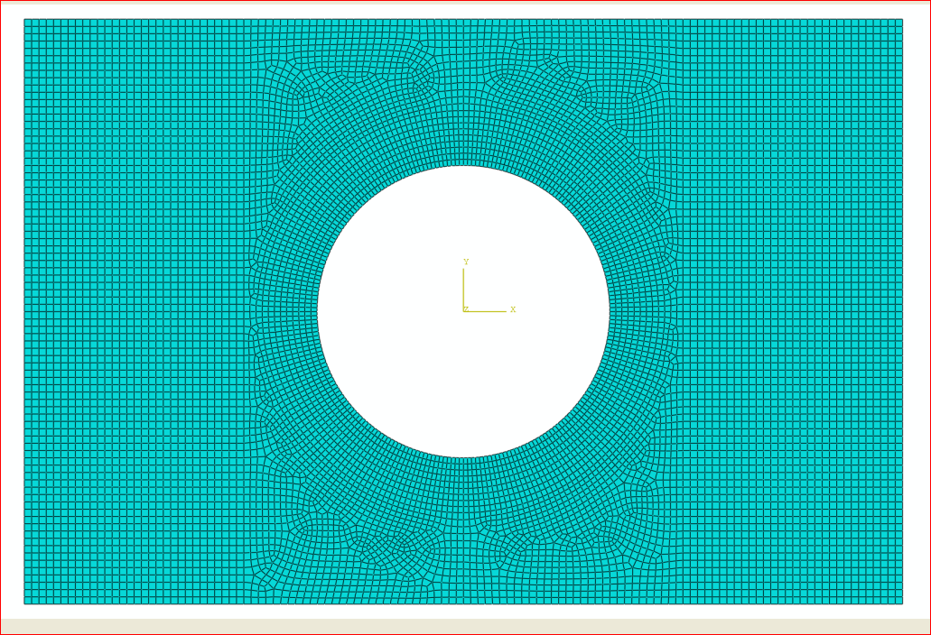 

（c）单元尺寸1.5 mm （d）单元尺寸1mm

图2.4 不同单元尺寸的网格划分

E:\Chen\work of PHD\Experiment\Buckle and strength test of laminates with circular cutout by tension load\simulation\Buckle Simulation with Cutout_F Load\网格划分尺寸对局部屈曲的影响（孔径80mm）2.tif

图2.5 不同网格划分下的局部屈曲荷载

为了更好地预估不同圆孔开口尺寸下的层合板受载屈曲情况，本文提出了开口层合板局部屈曲临界载荷 $F_{c}$ 与开口圆孔直径D的幂函数关系式

$F_{c}=AD^{-α}$……………….. (2-8)

其中A和 $α$ 为待定系数，由材料属性、结构尺寸以及铺层方式等决定。针对开口孔径为Ф80mm的 ${[0/90]}_{5}$ 层合板局部屈曲临界荷载的结果，采用 $F_{c}=AD^{-α}$ 进行数据拟合，拟合曲线与数值结果吻合良好，见图2.6中五角星拟合曲线，其中A=2.75×106, α=2.540。同样，本文可以得到其他铺层方式层合板的关系曲线，证实了幂指数α与铺层关系密切。 ${90}^{°}$ 铺层所占比例，Ee2越大，则幂指数α越大，开口层合板局部屈曲临界荷载与径宽比的变化曲线越陡。

E:\Chen\work of PHD\Experiment\Buckle and strength test of laminates with circular cutout by tension load\simulation\Buckle Simulation with Cutout_F Load\不同开口板临界屈曲-载荷曲线（拟合）.tif

图2.6层合板局部屈曲临界载荷与圆孔开口直径的变化曲线

* 1. 开口层合板屈曲实验
     1. 试验方法

为了更好地说明碳纤维增强复合材料开口层合板受载下的局部屈曲问题，本文对三种不同铺层、三种不同圆孔开口尺寸的层合板进行了实验测试，试件尺寸可见图2.1a，材料参数见表2.1。层合板的铺层方式分别为[0]10单向铺层、[0/90]5和[45/-45]5正交铺层，开口尺寸分别为Ф60mm、Ф80mm和Ф100mm。

实验测试采用WDW-200试验机对开口层合板进行拉伸实验，见图2.7。为了实现试件两端均布应力加载，同时由于试件宽度较大而无法直接在试件机上夹持，本文为试件专门设计了相应的端部穿孔加载装置，见图2.9所示。为监测开口层合板拉伸过程中的局部屈曲情况，本文采用了电测法和光测法两种测量方式。电测法利用电阻应变片和TST3826静态应变仪，测量试件的正反面多处应变，监测试件应变分布情况和应变曲线；光测法则采用3D DIC（Digital Image Correlation method）方法和PMLAB DIC-3D软件系统，对试件单面散斑区域进行图像拍照，再进行数字图像相关处理，获得试件散斑区域的应变情况。电阻应变片尺寸为3mm×2mm，阻值为120Ω，应变片布局和散斑区域可见图2.8。

在实验测试过程中，试验机以0.4mm/min的位移加载速率对试件进行准静态加载，电阻应变仪每2秒进行一次应变采集，DIC系统则每1kN采集一次图像。试验机从0kN开始拉伸加载，直至试件发生破坏，其中Ф80mm开口层合板的拉伸载荷力-位移曲线见图2.10所示。

****

图2.7 开口层合板拉伸实验



图2.8 应变片布置和散斑区示意图

E:\Chen\work of PHD\Experiment\Buckling of Composite Strip\Compress Buckling_Lab Material\Exp Model Size_Composite Plate with Cir-Cutout.tif

(a) 试件端部穿孔设计

E:\Chen\work of PHD\Experiment\Buckling of Composite Strip\Compress Buckling_Lab Material\Exp Model Size_Plywood.tifE:\Chen\work of PHD\Experiment\Buckling of Composite Strip\Compress Buckling_Lab Material\Exp Model Size_Load Head.tif

(b) 试件端部夹持片 (c) 加载装置转接头

图2.9 试件加载构件设计

E:\Chen\work of PHD\Experiment\Buckle and strength test of laminates with circular cutout by tension load\Experiments\[0]10_H80mm\力-位移曲线（最大荷载69.725kN）.tif E:\Chen\work of PHD\Experiment\Buckle and strength test of laminates with circular cutout by tension load\Experiments\[0_90]5_H80mm\力-位移曲线（最大荷载47.2kN）.tif

(a) [0]10铺层

E:\Chen\work of PHD\Experiment\Buckle and strength test of laminates with circular cutout by tension load\Experiments\[45_-45]5_H80mm\力-位移曲线（最大荷载23.785kN）.tif

(b) [0/90]5铺层 (c) [45/-45]5铺层

图2.10 Ф80mm开口层合板拉伸实验载荷力-位移控制曲线

* + 1. 实验结果和分析
       1. 应变测试结果分析

本文通过静态电阻应变仪，采集试件拉伸过程中的应变信息。利用所采集的应变数据和试验机力传感器所测量的力载荷，本文可以获得试件上各应变片所对应的应变-载荷曲线，分别如图2.11-图2.18所示。应变-载荷曲线的数据已经过多点求均值的方法处理，以减小测量误差。通过观察图2.11-图2.18（b）中的开口层合板正反面应变曲线，把正反面应变曲线发生相互转折的载荷点作为结构局部屈曲临界荷载，得到的结果见表2.5所示。

E:\Chen\work of PHD\Experiment\Buckle and strength test of laminates with circular cutout by tension load\Experiments\[0]10_H80mm\应变-载荷曲线.tifE:\Chen\work of PHD\Experiment\Buckle and strength test of laminates with circular cutout by tension load\Experiments\[0]10_H80mm\buckling（22kN）.tif

(a) 各应变片测量结果 (b) 局部屈曲位置正反面应变

图2.11 Ф80mm开口[0]10层合板

E:\Chen\work of PHD\Experiment\Buckle and strength test of laminates with circular cutout by tension load\Experiments\[0]10_H100mm\应变-位移曲.tifE:\Chen\work of PHD\Experiment\Buckle and strength test of laminates with circular cutout by tension load\Experiments\[0]10_H100mm\buckling.tif

(a) 各应变片测量结果 (b) 局部屈曲位置正反面应变

图2.12 Ф100mm开口[0]10层合板

图2.11和图2.12中的[0]10铺层开口层合板的应变在加载开始的一段荷载内是比较线性变化的，后续出现比较间断、散乱的现象，主要是由于结构在拉伸加载过程中陆续出现孔边开裂损伤引起的。观察图2.11（b）和图2.12（b）中的正反面应变-载荷曲线，Ф80mm开口[0]10层合板随着拉伸载荷的增加，正反面应变增大，尤其在22kN左右出现显明拐点，我们认为此载荷为开口板的局部屈曲临界载荷；而Ф100mm开口[0]10层合板的正反面应变-载荷曲线没有观察到明显的拐点，我们认为该开口层合板在实验拉伸过程中没有出现局部屈曲。

E:\Chen\work of PHD\Experiment\Buckle and strength test of laminates with circular cutout by tension load\Experiments\[0_90]5_H60mm\应变-位移曲线.tifE:\Chen\work of PHD\Experiment\Buckle and strength test of laminates with circular cutout by tension load\Experiments\[0_90]5_H60mm\buckling（Fc=53kN).tif

(a) 各应变片测量结果 (b) 局部屈曲位置正反面应变

图2.13 Ф60mm开口[0/90]5层合板

E:\Chen\work of PHD\Experiment\Buckle and strength test of laminates with circular cutout by tension load\Experiments\[0_90]5_H80mm\应变-位移曲线2.tifE:\Chen\work of PHD\Experiment\Buckle and strength test of laminates with circular cutout by tension load\Experiments\[0_90]5_H80mm\buckling.tif

(a) 各应变片测量结果 (b) 局部屈曲位置正反面应变

图2.14 Ф80mm开口[0/90]5层合板

E:\Chen\work of PHD\Experiment\Buckle and strength test of laminates with circular cutout by tension load\Experiments\[0_90]5_H100mm\应变-位移曲线.tifE:\Chen\work of PHD\Experiment\Buckle and strength test of laminates with circular cutout by tension load\Experiments\[0_90]5_H100mm\buckling（Fc=21kN）.tif

(a) 各应变片测量结果 (b) 局部屈曲位置正反面应变

图2.15 Ф100mm开口[0/90]5层合板

E:\Chen\work of PHD\Experiment\Buckle and strength test of laminates with circular cutout by tension load\Experiments\[45_-45]5_H60mm\应变-位移曲线2.tifE:\Chen\work of PHD\Experiment\Buckle and strength test of laminates with circular cutout by tension load\Experiments\[45_-45]5_H60mm\buckling.tif

(a) 各应变片测量结果 (b) 局部屈曲位置正反面应变

图2.16 Ф60mm开口[±45]5层合板

E:\Chen\work of PHD\Experiment\Buckle and strength test of laminates with circular cutout by tension load\Experiments\[45_-45]5_H80mm\应变-位移曲线2.tifE:\Chen\work of PHD\Experiment\Buckle and strength test of laminates with circular cutout by tension load\Experiments\[45_-45]5_H80mm\buckling（Fc=19kN）.tif

(a) 各应变片测量结果 (b) 局部屈曲位置正反面应变

图2.17 Ф80mm开口[±45]5层合板

E:\Chen\work of PHD\Experiment\Buckle and strength test of laminates with circular cutout by tension load\Experiments\[45_-45]5_H100mm\应变-位移曲.tifE:\Chen\work of PHD\Experiment\Buckle and strength test of laminates with circular cutout by tension load\Experiments\[45_-45]5_H100mm\buckling.tif

(a) 各应变片测量结果 (b) 局部屈曲位置正反面应变

图2.18 Ф100mm开口[±45]5层合板应变测试结果

表2.5 开口层合板局部屈曲临界荷载*Fc*（kN）应变测试结果

|  |  |  |  |
| --- | --- | --- | --- |
| 开口孔径 | Ф60mm | Ф80mm | Ф100mm |
| [0]10 | \ | 22 | - |
| [0/90]5 | 53 | 42 | 21 |
| [45/-45]5 | 28 | 19 | - |

注：“\”表示没有进行相关的实验；“-”表示实验应变测试中试件没有发生局部屈曲，在屈曲临界载荷之前试件已经破坏失效。

有一些应变-载荷曲线中的应变出现突然性的急剧增大（比如图2.16a），导致后续应变没有测量值。这是由于对应的应变片处于应力集中附近，比较容易在拉伸过程中脱粘引起的。

开口层合板实验测试的局部屈曲临界载荷比较难以确定精确值，图2.11-图2.18（b）所示，部分开口层合板局部屈曲区域的正反面应变在屈曲临界附近没有呈现明显转折。这主要是由开口层合板铺层方式的非对称性与开口构型相互影响引起的。

通过对比开口板局部屈曲临界荷载的实验测试结果（表2.5）和计算结果（表2.2），Ф80mm和Ф100mm开口的[0/90]5铺层的层合板实验结果与计算结果吻合良好，相对误差小于12.6%；[45/-45]5铺层开口板的实验结果相对于计算结果偏小，相对误差大于29%。

* + - 1. DIC测试结果分析

对实验过程中DIC所测试的数据进行处理。在DIC软件数据处理过程中，本文以加载前（即0kN载荷下）的图像作为参考图像，把网格间距设为7，计算模板设为29像素，子域权重选择Uniform weights，插值阶数选择Optimized 4-tap，图像相关算法选择最小距离相关函数（ZNSSD，zero-mean normalized sum of squared difference）。

因为本章关注的是结构屈曲情况，我们输出结构的离面位移*uz*云图，比如图2.19和图2.20所示。

**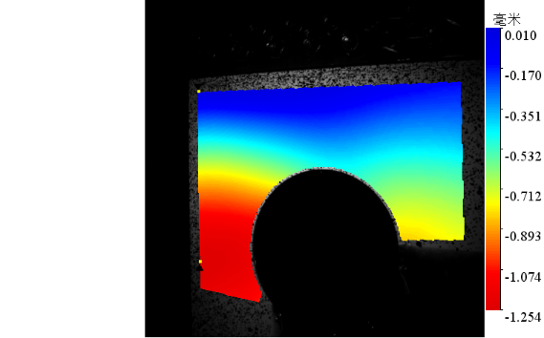**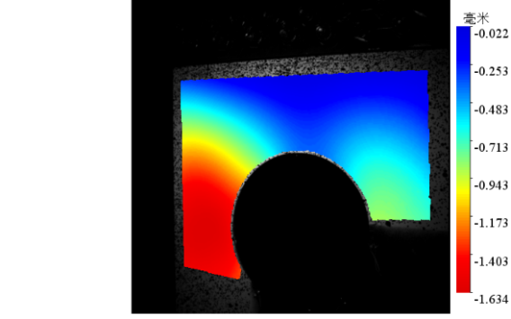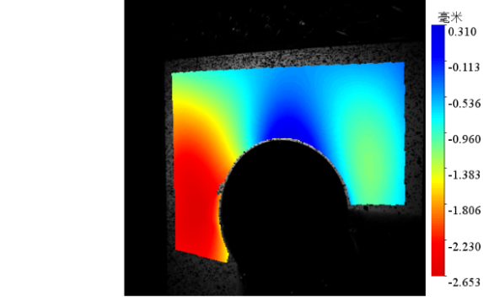

(a) 8kN载荷下 (b) 16kN载荷 (c) 23.5kN载荷

图2.19 Ф80mm开口[±45]5层合板DIC测试离面位移*uz*云图

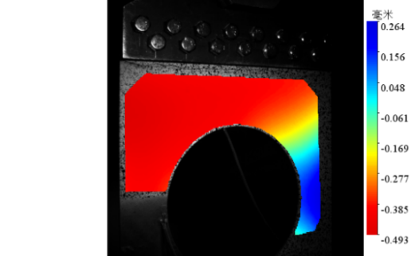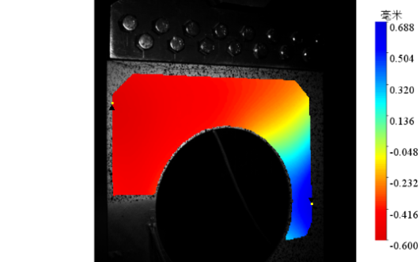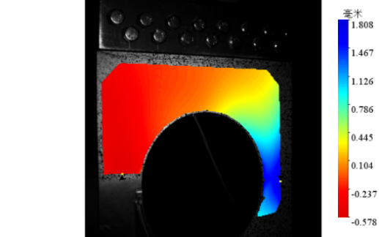

(a) 5kN载荷 (b) 10kN载荷 (c) 17kN载荷

图2.20 Ф100mm开口[±45]5层合板DIC测试离面位移*uz*云图

通过比较不同荷载下的*uz*云图，我们可以得知开口层合板局部屈曲大概临界荷载，Ф80mm开口[±45]5层合板在图2.19中23kN时出现局部屈曲，而Ф100mm开口[±45]5层合板在整个拉伸过程中没有出现局部屈曲。

因此，各开口层合板出现局部屈曲时的离面位移*uz*云图见图2.21所示，各开口层合板在单向拉伸加载下的局部屈曲临界荷载见表2.6。

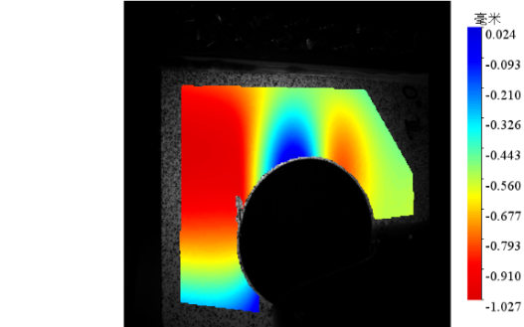 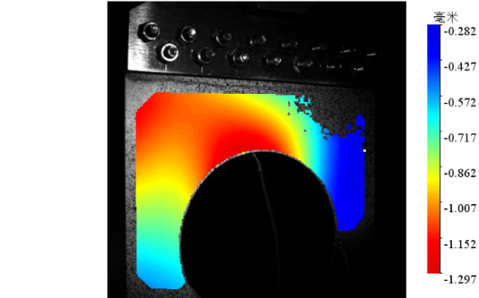

(a) Ф80开口[0]10层合板28kN时 (b) Ф100开口[0]10层合板10kN时

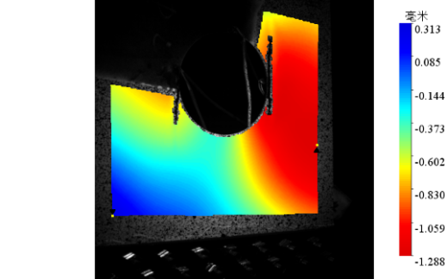 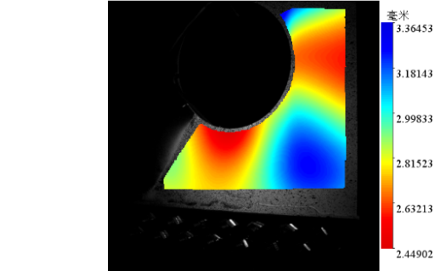 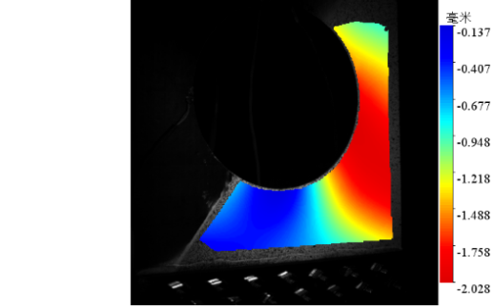

[0/90]5层合板(c) Ф60、58kN时 (d) Ф80、42.5kN时 (e) Ф100、10kN时

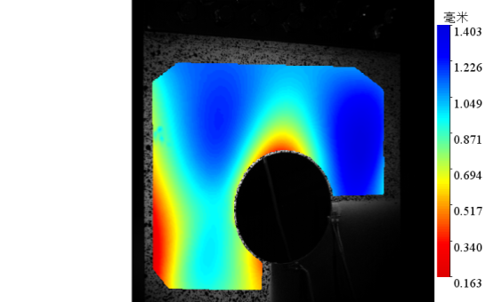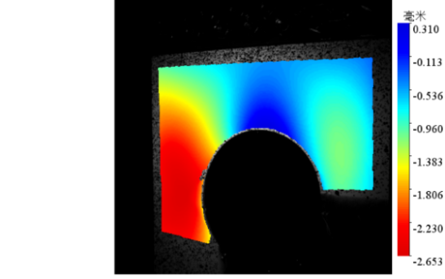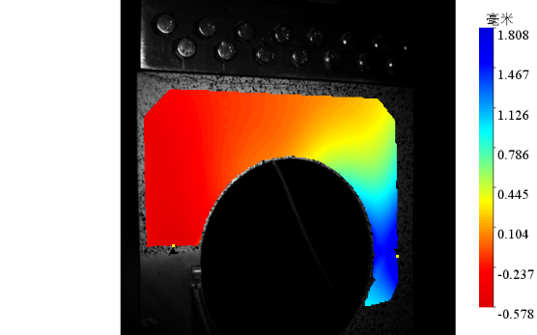

[±45]5层合板(f) Ф60、28kN时 (g) Ф80、23.5kN时 (h) Ф100、17kN时

图2.21 各开口层合板局部屈曲时的*uz*云图

表2.6开口层合板局部屈曲临界荷载*Fc*（kN）DIC测试结果

|  |  |  |  |
| --- | --- | --- | --- |
| 开口孔径 | Ф=60mm | Ф=80mm | Ф=100mm |
| [0]10 | \ | 28 | 10 |
| [0/90]5 | 58 | 42.5 | 21 |
| [45/-45]5 | 28 | 23.5 | - |

对比于计算结果（表2.2）和实验应变测量结果（表2.5），对比情况可见图2.22所示。对比结果显示，开口层合板局部屈曲临界载荷的应变片测量结果与DIC测量结果吻合良好；Ф80mm和Ф100mm开口的层合板局部屈曲临界载荷的实验结果与计算结果吻合相对较好，但Ф60mm开口板的实验结果比数值结果偏小，且相差较大。相对而言，[45/-45]5铺层的开口层合板实验结果与数值结果偏差较大， 这是由于[45/-45]5铺层的开口层合板在单向拉伸加载下存在着严重的拉扭耦合，实验中不易测量局部屈曲临界载荷。

E:\Chen\work of PHD\Experiment\Buckle and strength test of laminates with circular cutout by tension load\Experiments\[0]10层合板结果对比.tifE:\Chen\work of PHD\Experiment\Buckle and strength test of laminates with circular cutout by tension load\Experiments\[0_90]5层合板结果对比.tifE:\Chen\work of PHD\Experiment\Buckle and strength test of laminates with circular cutout by tension load\Experiments\[45_-45]5层合板结果对比.tif

(a) [0]10铺层的开口板 (b) [0/90]5铺层的开口板 (c) [45/-45]5铺层的开口板

图2.22局部屈曲临界载荷的数值、应变片测试、DIC测试结果对比

* 1. 大开口壁板屈曲实验研究

前面研究了不同开口尺寸、不同铺层的圆孔开口层合板在拉伸加载下的屈曲情况，且铺层方式较为简单，结构较小。为了更充分地研究开口结构的局部屈曲问题，本章节本文将对同为圆孔开口，但铺层较为复杂、结构尺寸较大的碳纤维增强复合材料层合板进行单向拉伸加载下的局部屈曲稳定性实验研究，并考察圆孔开口和带倒角矩形孔开口两种不同的开口形式、单向拉伸加载和面内剪切加载两种不同的加载方式对开口层合板局部屈曲的影响。

* + 1. 实验方法

本文对两种不同开口尺寸的碳纤维增强复合材料层合板进行了单向拉伸加载和面内剪切加载下的实验测试，实验系统见图2.23所示，试件尺寸可见图2.24和图2.25所示，试件铺层和材料参数见表2.7和表2.8。圆孔开口和矩形孔开口的横向尺寸与板宽的比值相同。

 

(a) 单向拉伸加载 (b) 面内剪切加载

图2.23 开口壁板加载系统

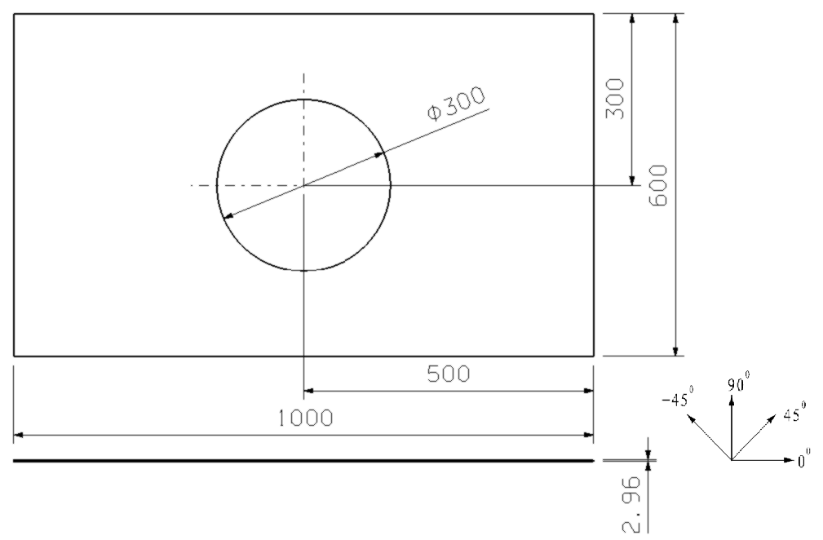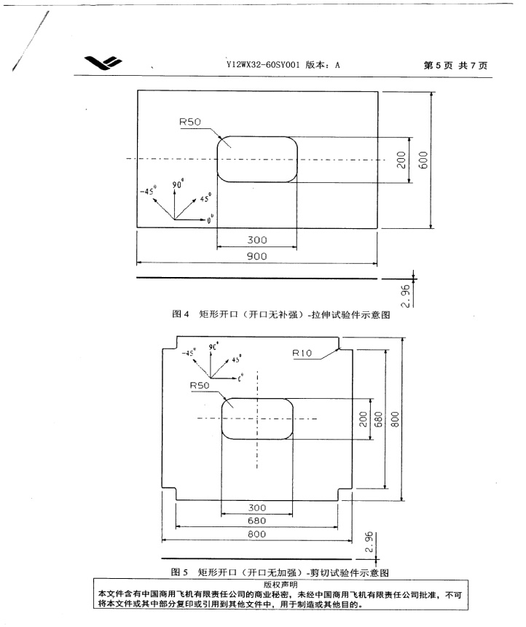

（a）圆形开口试件 （b）矩形开口试件

图2.24拉伸模型复合材料层合板尺寸

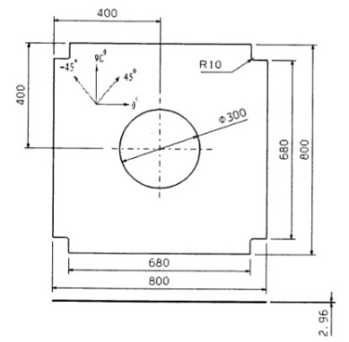 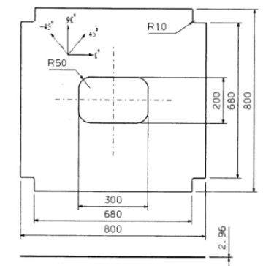

（a）圆形开口试件 （b）矩形开口试件

图2.25 剪切模型复合材料层合板尺寸

表2.7 试件厚度和铺层参数

|  |  |  |
| --- | --- | --- |
| 厚度（mm） | 层数 | 铺层顺序 |
| 2.96 | 16 | [45/-45/0/0/-45/90/45/0]s |

表2.8 单层板材料参数

|  |  |  |  |  |  |  |
| --- | --- | --- | --- | --- | --- | --- |
| 弹性模量 | E1 | E2 | G12 | G13 | G23 | $$ϑ12$$ |
| 单位（GPa） | 174.64 | 10.30 | 6.21 | 6.21 | 3.64 | 0.26 |

实验测试采用最大量程为1000kN的Sinter万能材料试验机，对圆孔开口和矩形孔开口层合板分别进行了单向拉伸加载实验和面内剪切加载实验。为监测开口层合板加载过程中的孔边可能出现局部屈曲失稳，本文采用了电测法和光测法两种测量方式。电测法利用尺寸为3mm×2mm、阻值为120Ω的电阻应变片进行测量，实验前将应变片粘贴在孔边试件的正反面上，见图2. 26和图2. 27所示；光测法则采用3D DIC（Digital Image Correlation method）方法和PMLAB DIC-3D软件系统，对试件单面散斑区域进行图像拍照，再进行数字图像相关处理，获得试件散斑区域的应变情况。为了实现试件两端均布应力加载，同时由于试件宽度较大而无法直接在试件机上夹持，本文同样为试件设计了类似于图2.9所示的相应端部穿孔加载装置。

在实验测试过程中，试验机以0.5mm/min的位移加载速率对试件进行准静态加载，电阻应变仪每5秒进行一次应变采集，DIC系统则每5kN采集一次图像。



(a) 圆孔开口壁板 (b) 矩形孔开口壁板

图2. 26 拉伸加载下的开口壁板应变片测试

 

(a) 圆孔开口壁板 (b) 矩形孔开口壁板

图2. 27面内剪切加载下的开口壁板应变片测试

* + 1. 实验结果和分析

本文对实验中所测试的应变数据进行处理，由于数据采集频率较高，本文对数据进行了多点求均值的简化处理，最终获得各应变片所测得的应变-载荷曲线，其中各试件在局部屈曲发生区域的应变曲线结果见图2.28、图2.29所示。把正反面应变曲线发生相互转折的载荷点作为结构局部屈曲临界荷载，局部屈曲结果见表2.9所示。

E:\Chen\Stress Concentration Around Large Opening\实验\第二批复合板拉伸实验-2014-3-10\14.3.11-3圆孔开口复合板拉伸\孔边应变数据处理\屈曲处的应变-载荷曲线2（h=30）.tifE:\Chen\Stress Concentration Around Large Opening\实验\第二批复合板拉伸实验-2014-3-10\14.3.12-5矩形孔开口复合板拉伸\孔边应变数据处理\屈曲处的应变-载荷曲线3（h=30）.tif

(a) 圆孔开口试件 (b) 矩形孔开口试件

图2.28 拉伸加载下开口孔边局部屈曲处正反面应变-载荷曲线

E:\Chen\Stress Concentration Around Large Opening\实验\第二批复合板拉伸实验-2014-3-10\14.3.24-6圆孔开口复合板剪切\孔边应变数据处理\屈曲位置的部分应变-载荷曲线2（h=10).tifE:\Chen\Stress Concentration Around Large Opening\实验\第二批复合板拉伸实验-2014-3-10\14.3.10-1矩形孔开口复合板剪切\孔边应变数据处理\屈曲位置单点的应变-载荷曲线（h=30）.tif

(a) 圆孔开口试件 (b) 矩形孔开口试件

图2.29 剪切加载下开口孔边局部屈曲处正反面应变-载荷曲线

表2.9 大开口复合壁板局部屈曲临界荷载

|  |  |  |  |
| --- | --- | --- | --- |
| 局部屈曲临界载荷 $F_{c}$（kN） | | 数值结果 | 试验结果 |
| 单向拉伸加载 | 圆孔开口 | 77 | 80 |
| 矩形孔开口 | 102 | 110 |
| 面内剪切加载 | 圆孔开口 | 24.5 | 15 |
| 矩形孔开口 | 24.3 | 30 |

从实验结果与数值结果的对比来看，除了面内剪切加载下的圆孔开口层合板局部屈曲临界荷载偏差较大外，其他实验结果均与数值计算的结果相吻合。这从图2.28图2.29中曲线也可看出，图2.29（a）的应变-载荷曲线明显与其他应变曲线存在较大差异，可能在试验测试过程中存在较大问题，导致应变测试结果出现较大偏差。实验结果表明，矩形开口的试件局部屈曲临界荷载高于圆孔开口试件的结果，但两者开口尺寸存在差异；开口结构在受面内剪切加载下的局部屈曲临界荷载要比受剪切加载下的局部屈曲临界荷载低得多，即开口结构在面内剪切加载下更不稳定，应尽量避免承受剪切荷载。

* 1. 本章小结

本章主要采用数值计算和实验测试的方法，研究了碳纤维增强复合材料开口层合板受载下的局部屈曲问题。一方面，以数值模拟和实验相结合，研究了开口孔径大小、铺层类型对圆孔开口层合板在单向拉伸加载局部屈曲的影响，另一方面，以实验测试为主要手段，针对开口复合材料大壁板，研究了圆孔开口和矩形孔开口两种不同开口形状对开口壁板局部屈曲的影响，研究了单向拉伸加载和面内剪切加载两种不同的加载方式对开口壁板局部屈曲的影响。研究结果表明：

（1）开口孔径对受拉伸加载的开口层合板局部屈曲具有较大影响，局部屈曲临界荷载与开口孔径呈幂函数关系，幂指数与铺层方式密切相关。

（2）铺层方式对较小开口尺寸的开口层合板局部屈曲影响较大，而不同铺层的较大开口尺寸的开口层合板局部屈曲临界趋于一致。

（3）单向层合板的 $0^{°}$ 方向与拉伸加载方向相同时，开口结构最容易发生局部屈曲。 ${90}^{°}$ 铺层能够提高开口层合板局部屈曲临界值，横向等效模量越大，开口结构越稳定。

（4）开口结构在面内剪切加载下的稳定性要比拉伸加载下的稳定性差，应尽量避免承受剪切荷载。

第三章 大开口复合材料层合板强度破坏研究

1. 1. 引言

复合材料是由两种或多种不同性质的材料用物理和化学方法在宏观尺度上组成的材料。碳纤维增强复合材料具有高比强度、高比刚度、可设计性强、耐高温、抗腐蚀等优点，已被广泛应用于航空航天、船舶、能源、体育运动、交通等领域。与金属材料不同，纤维增强复合材料由纤维和基体等不同组分材料组成，具有很强的各向异性，其破坏过程非常复杂。因此，复合材料结构的安全性和可靠性问题使得现有的理论面临新的挑战，一直受到人们的广泛关注。绝大多数纤维增强复合材料层合板的破坏表现为脆性失效，完全破坏前没有明显的塑性变形，并且在首层失效后仍能继续承载。因此，预测复合材料结构的最大承载能力，需要分析复合材料的渐进损伤行为。

为了预测纤维增强复合材料层合板的损伤起始、损伤扩展和极限强度，Reddy[[[204]](#endnote-204)-[[205]](#endnote-205)[[206]](#endnote-206)[[207]](#endnote-207)]等人提出了比较完备的渐进失效分析方法。他们采用了最大应力、最大应变、Tsai-Hill、Hoffman等失效准则来进行二维、三维模型复合材料层合板渐进失效分析。Chang等人[127,128,129]发展了含小孔的复合材料层合板的渐进失效破坏模型，考虑了基体失效、纤维失效、纤维-基体剪切失效三种失效类型，并提出了新的失效准则。他们使用修改后的Yamada-Sun[130]破坏准则来预测纤维失效和纤维基体剪切失效，使用修改后的Hashin失效准则来预测基体失效。王丹勇等[132]针对含小孔的复合材料层合板，对其在面内拉伸加载作用下的失效过程进行了数值模拟，考虑了纤维失效、基体失效、分层失效以及纤维基体剪切失效四种失效类型，并对这些失效方式的相互作用关联进行了探讨。Maimi等[133,134]引入新的损伤计算模型，针对含小孔的复合材料层合板进行了强度预测。LapczykI[135]、徐焜[136]等对三维编织复合材料渐进损伤进行了非线性数值分析。

目前，有关复合材料层合板失效分析的研究，大多关注完整结构或含小孔的复合材料层合板的失效问题，对于大开口复合材料层合板的失效研究还很少。姚辽军等[140]曾采用Hashin失效准则及材料渐进退化模型，对复合材料开孔板进行了强度计算及试验结果对比，研究了不同孔径大小、不同铺层比例对复合材料板强度的影响规律，但是缺乏计算的损伤破坏模式和机理与实验结果的对比分析。

本章针对大开口复合材料层合板，将采用数值模拟和实验分析的方法，对碳纤维增强复合材料开口层合板进行单向拉伸加载下的破坏机理研究，并分析铺层方式、开口尺寸对开口层合板失效模式的影响，为提高大开口复合材料结构在实际工程中应用的安全性和优化设计提供参考。

* 1. 强度准则
     1. 失效准则

关于复合材料的强度准则方面的研究，前人已经做了大量的工作。复合材料的失效准则可以分为两大类：非相互作用失效准则（Non-Interactive Failure Criteria）和相互作用失效准则（Interactive Failure Criteria）。其中，最大应力准则和最大应变准则属于典型的非相互作用强度准则。在非相互作用强度准则中，各应力或应变分量之间没有相互作用项，它将单个的应力或应变分量和相应的材料极限强度值作比较，有时也被叫做独立失效准则（Independent Failure Criteria）。而在相互作用失效准则中，各应力或应变分量之间存在相互作用项。相互作用失效准则通常分为三类：多项式理论、模式决定理论以及应变能理论。多项式理论使用基于强度的多项式来表示失效面；模式决定理论通常是基于材料强度的多项式，并使用不同的等式来描述不同的失效模式；应变能理论通常基于非线性分析中的局部应变能。

（1）最大应力准则

与各向同性材料相同，认为单层板在任何应力状态中，材料主方向的任一应力分量达到各自方向的材料强度值时，单层板失效。其表达为：

 …… (3-1)

式中，Xt和Xc分别为单层板在纤维方向上的拉伸和压缩强度，Yt和Yc分别为单层板在垂直纤维方向上的拉伸和压缩强度，S为单层板主方向下的剪切强度。最大应力准则适用于判断脆性材料的强度，但许多复合材料单层板的偏轴拉伸实验结果与其预测结果存在较大误差。

（2）最大应变准则

与最大应力准则相似，认为单层板在任何应变状态中，材料主方向的任一应变分量达到各自方向允许的最大应变值时，复合材料失效。其表达为：

 …… (3-2)

式中， $ε_{1t}$ 和 $ε_{1c}$ 分别为单层板在纤维方向上的应变拉伸和压缩强度， $ε_{2t}$ 和 $ε_{2c}$ 分别为单层板在垂直纤维方向上的应变拉伸和压缩强度， $γ_{s}$ 为单层板主方向下的应变剪切强度。与最大应力准则相似，最大应变准则考虑了另外一个方向应力分量的影响。最大应力准则和最大应变准则，都是考虑单一破坏模式的，没有考虑破坏模式之间的相互作用。

（3）Tsai-Wu失效准则

大多数的多项式失效理论是在复合材料实验结果的基础上建立的经验公式。复合材料中，最为常见的多项式失效准则是由Tsai和Wu提出的张量多项式准则[1]，即

 ………… （3-2）

对于平面应力状态下的正交各向异性单层材料，(3-2)式可展开为

$$F_{1}σ_{1}+F_{2}σ_{2}+F_{6}σ_{6}+F_{11}σ_{1}^{2}+F_{22}σ_{2}^{2}+F_{66}σ_{6}^{2}$$

$+{2F}_{16}σ_{1}σ_{6}+{2F}_{26}σ_{2}σ_{6}+{2F}_{12}σ_{1}σ_{2}=1$…………（3-3）

其中， $F_{12}$、 $F_{16}$ 和 $F_{26}$ 用于描述主方向应力之间及 $σ_{1}σ_{6}$、 $σ_{2}σ_{6}$ 之间的相互作用。式（3-3）中的张量系数 $F_{i}$、 $F_{ij}$ 可由单层材料的强度参数来表示：

$$F_{1}=\frac{1}{X_{t}}-\frac{1}{X_{c}}，F_{11}=\frac{1}{X_{t}X_{c}}$$

$$F_{2}=\frac{1}{Y_{t}}-\frac{1}{Y_{c}}，F_{11}=\frac{1}{Y_{t}Y_{c}}$$

$${F_{16}=F_{26}=F_{6}=0，F}_{66}=\frac{1}{S_{12}^{2}}$$

$F_{12}=\frac{-1}{2\sqrt{X_{t}X_{c}Y_{t}Y_{c}}}$（经验公式）

式中，S12为单层板面内主轴方向下的剪切强度。与最大应力准则和最大应变准则相比，Tsai-Wu失效准则考虑了破坏强度**X、Y、S**之间的相互联系，考虑了破坏方式之间的相互作用，考虑了复合材料拉、压性能不同的情况。但Tsai-Wu失效准则仍是把复合材料各单层板当作各向异性均质材料来考虑，没有兼顾纤维与基体、层合板层间等的破坏情况。

（4）Hashin失效准则

Hashin失效准则属于模式决定失效准则，其特点是将材料失效的条件与失效的模式相结合，可以区分出复合材料不同的失效模式。Hashin提出了三维应力状态下的失效准则，并指出了复合材料的四种失效模型：纤维拉伸破坏，纤维压缩破坏，基体拉伸破坏，基体压缩破坏。在此基础上，Shokrieh等提出了加以改进后的三维Hashin失效准则：

（1）纤维拉伸失效：



（2）纤维压缩失效：



（3）基体拉伸失效：



（4）基体压缩失效：

 (3-4)

（5）纤维-基体剪切失效：



（6）拉伸分层失效：



（7）压缩分层失效：



相对于前面的三种强度准则，Hashin失效准则综合考虑了材料强度之间的联系、各种失效模式之间的相互作用以及复合材料层合板的组成特性，是目前判断纤维增强复合材料失效比较全面的准则之一。

* + 1. 刚度退化模型

由于复合材料层合板的各向异性及非均质，异于各向同性材料，复合材料材料内部的破坏形式往往非常复杂。复合材料在许多情况下，即使内部发生破坏，结构也能够继续承载。基于复合材料层合板的特性，内部某一层发生破坏时，由于层与层之间的耦合连接作用，层合板整体结构没有发生破坏。因此，在研究复合材料的破坏机理时，往往把复合材料中发生失效的区域进行刚度退化处理。在有限元模型中，把材料性能发生退化的区域限制在该区域单元内部，不影响其他单元。因此，许多研究者提出了不同的材料性能退化模型。

（1）Tsai-Wu准则中的刚度退化模型

在Tsai-Wu失效准则中，根据复合材料失效时的经验，有表3.1所示的刚度退化模型。

表3.1 Tsai-Wu失效准则刚度退化模型

|  |  |  |
| --- | --- | --- |
| 失效模式 | 失效准则 | 材料性能退化方法 |
| 纤维方向失效 |  |  |
| Y方向失效 |  |  |
| XY剪切失效 |  |  |

（2）Hashin准则中的刚度退化模型

在使用Hashin准则时，许多研究者采用了不同的材料性能退化模型。Camanho[[[208]](#endnote-208)]等提出了相应的材料性能退化模型，见表3.2所示。

表3.2 Hashin准则中的刚度退化模型

|  |  |
| --- | --- |
| 纤维拉伸失效 |  |
| 纤维压缩失效 |
| 基体拉伸失效 |  |
| 基体压缩失效 |
| 纤维-基体剪切失效 |  |
| 拉伸分层失效 |  |
| 压缩分层失效 |  |

在进行复合材料渐进失效分析时，Camanho等[[[209]](#endnote-209)]认为当层合板的纤维失效扩展到其边界上时，此层合板彻底失效。在每一铺层上，如果在纤维拉伸失效、纤维压缩失效、基体拉伸失效、基体压缩失效、纤维基体剪切失效、分层失效中，任何一种失效扩展到铺层的边界上，则此铺层彻底失效。当层合板上的每一铺层都发生了彻底失效时，则认为此层合板完全失效。

复合材料层合板的损伤模型中较多选用Hashin准则，其优势在于能区分复合材料的破坏模式，应用时可考虑到各种破坏模式的区别以及在损伤扩展时的相互影响。失效准则和刚度退化模型相结合，可以模拟复合材料结构渐进损伤，贴近真实破坏过程。

因此，针对大开口复合材料层合板的破坏分析问题，在有限元数值模拟中，本文将采用Hashin失效准则和表3.2中所示的刚度退化模型进行开口层合板破坏机理研究。

* 1. 开口层合板失效数值模拟
     1. 数值方法

本文选择ABAQUS软件建立3D Shell模型，采用二维模型的Hashin失效准则和相应刚度退化模型，进行渐进失效进行分析（忽略了准则（3-4）式中和表3.2中与3方向有关的项）。在建模过程中，将失效准则编入ABAQUS子程序USDFLD（User subroutine to redefine field variables at a material point）中，在每一个增量步完成后进行单元失效判断。本文考虑了纤维拉伸失效、纤维压缩失效、基体拉伸失效、基体压缩失效、剪切失效5种失效方式，在输入时，使用Python脚本语言导入ABAQUS中。模型的位移载荷图像及失效过程将在后处理中得到，当层合板的各层失效均扩展至边界时，将层合板视为整体完全失效。

USDFLD是ABAQUS内用于对积分点的场变量进行重定义的子程序。USDFLD子程序用FORTRAN语言编写，通过场变量的重定义，使得每一积分点的材料性能根据失效准则和刚度退化模式进行更新。

* + 1. 数值计算

在数值模拟中，本文对三种不同铺层的复合材料层合板进行失效分析。三种铺层的层合板尺寸均为240mm×160mm×1.54mm（如图3.1a所示），但板中间圆孔开口尺寸不同，直径分别为Ф60mm、Ф80mm、Ф100mm。三种层合板的铺层分别为[0]10单向铺层、[0/90]5和[±45]5正交铺层。在数值计算模型中，复合材料单层板材料参数和强度参数分别见表3.3和表3.4所示。

** E:\Chen\work of PHD\Experiment\Buckling of Composite Strip\Compress Buckling_Lab Material\Buckle Simulation_F Load\F Loading_U3 Clamp_Laminate with Cir-Cutout.tif**

（a）模型尺寸 （b）力加载与边界约束

图3.1 数值模型

表3.3 单层板材料参数

|  |  |  |  |  |
| --- | --- | --- | --- | --- |
| （kg/m3） | E1(GPa) | E2(GPa) | G12(GPa) | $$ϑ12$$ |
| 1520.7 | 127.70 | 9.67 | 6.50 | 0.30 |

表3.4 单层板强度参数

|  |  |  |  |  |  |
| --- | --- | --- | --- | --- | --- |
| 强度参量 | *Xt* | *Xc* | *Yt* | *Yc* | *S12* |
| 强度参数(MPa) | 1528.7 | 764.3 | 36.0 | 160.3 | 180.5 |

本文将边界条件设为在模型一端进行固支约束，在另一端施加位移载荷。建立的数值模型采用S4R单元，划分的网格如图3.2所示，孔周边网格单元尺寸为0.5mm，远离孔边区域的单元尺寸为1.2m。

E:\Chen\work of PHD\Experiment\Buckle and strength test of laminates with circular cutout by tension load\simulation\Buckle Simulation with Cutout_F Load\Meshing4_E0.6mm_Buckle of Composite Plate with Cir-H80mm.tif

图3.2 网格划分

* + 1. 计算结果

根据前面对开口层合板的渐进失效分析，本文可以获得开口层合板的载荷-位移曲线。图3.3所示为Ф80mm开口的不同铺层层合板的载荷-位移曲线。由开口层合板的载荷-位移曲线可以得到各开口层合板强度极限，如表3.5所示。根据刚度退化模型可以计算开口层合板的渐进失效模式，见图3.4、图3.5和图3.6所示。

E:\Chen\work of PHD\Experiment\Strength\simulation results\80-convention shell-hashin\0\载荷-位移曲线（最大荷载76.1052kN）.tifE:\Chen\work of PHD\Experiment\Strength\results\80\0-90\载荷-位移曲线（最大荷载45.8887kN）.tifE:\Chen\work of PHD\Experiment\Strength\results\80\45\载荷-位移曲线（最大荷载17.8852kN）.tif

(a) [0]10 (b) [0/90]5 (c) [±45]5

图3.3 Ф80mm开口层合板的载荷-位移曲线

表3.5 各开口层合板强度极限计算结果

|  |  |  |  |
| --- | --- | --- | --- |
| *Fm*（kN） | Ф60mm | Ф80mm | Ф100mm |
| [0]10 | 97.69 | 76.11 | 52.82 |
| [0/90]5 | 56.91 | 45.89 | 32.99 |
| [45/-45]5 | 22.46 | 17.89 | 13.42 |

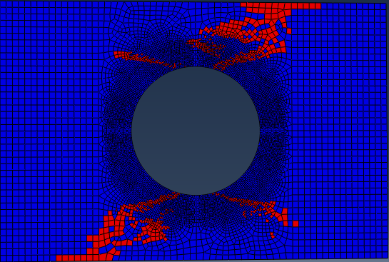

图3.4 [0]10铺层Ф80mm开口层合板纤维失效模式

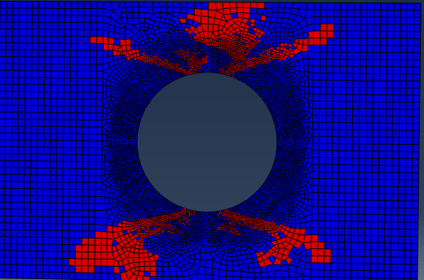 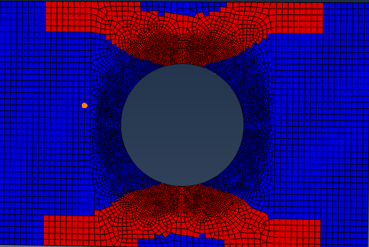

$0^{°}$ 层纤维失效 层基体失效

图3.5 [0/90]5铺层Ф80mm开口层合板失效模式

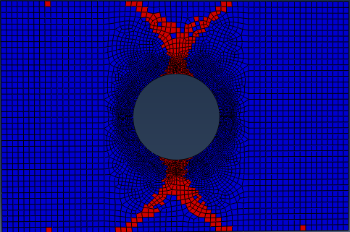 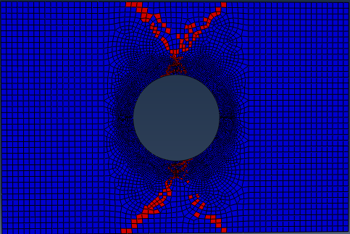

基体失效 纤维失效

图3.6 [±45]5铺层Ф60mm开口层合板失效模式

从图3.3载荷-位移曲线来看，三种铺层的开口层合板基本呈现脆性断裂破坏模式。基于表3.5所示的各开口层合板强度极限计算结果，同种开口孔径下，[0]10铺层的开口层合板的强度极限最高，[45/-45]5铺层的开口层合板的强度极限最低。

从图3.4、图3.5和图3.6的失效模式来看，[0]10铺层板主要发生纤维失效，破坏起始点偏离应力集中位置，并沿着与拉伸方向成小角度的方向进行裂纹扩展。[0/90]10铺层的开口层合板的层纤维失效与[0]10铺层开口板的失效模式类似，但 $90^{°}$ 层会发生大面积的基体失效。[45/-45]5开口层合板则沿着方向发生交替性的基体失效和纤维失效。

* 1. 开口层合板强度破坏实验
     1. 试验方法

复合材料开口层合板在受载下的强度安全问题是非常复杂的，其中主要的安全问题为屈曲稳定性和强度破坏问题。在实际工况当中，这两者只要有一者发生，本文就认为结构已经不安全了。不同的工况、不同的铺层、不同的开口尺寸等都会影响屈曲和强度破坏的发生。某些情况下，屈曲先于强度破坏发生；而有些情况下直至结构发生强度破坏，屈曲也不会产生。因此，在研究复合材料开口层合板结构强度问题时，需要在实验测试过程中同时关注结构局部屈曲问题和强度破坏问题。开口层合板强度破坏问题的实验测试过程同第二章2.4.1节的屈曲实验，只是2.4.1节的着重点放在结构受单向拉伸加载时的孔边局部屈曲分析，而本章节主要关注结构破坏的载荷以及破坏的形式。

* + 1. 实验结果和分析
       1. 结构破坏载荷分析

根据实验过程中测试的数据，本文获得测试过程的载荷-位移曲线，如图2.10所示的Ф80mm开口层合板拉伸实验过程的载荷-位移曲线。图3.7为[0/90]5铺层的层合板各尺寸开口下的载荷-位移曲线。由此可见，根据实验圆孔开口层合板在单向拉伸加载下破坏形式趋向于脆性破坏。由载荷-位移曲线可以得到各开口层合板的最终破坏载荷*Fm*，如表3.6所示。

E:\Chen\work of PHD\Experiment\Buckle and strength test of laminates with circular cutout by tension load\Experiments\[0_90]5_H60mm\力-位移曲线（最大荷载59.315kN）.tif

(a) Ф60mm开口

E:\Chen\work of PHD\Experiment\Buckle and strength test of laminates with circular cutout by tension load\Experiments\[0_90]5_H80mm\力-位移曲线（最大荷载47.2kN）.tifE:\Chen\work of PHD\Experiment\Buckle and strength test of laminates with circular cutout by tension load\Experiments\[0_90]5_H100mm\力-位移曲线（最大荷载37.537kN）.tif

(b) Ф80mm开口 (c) Ф100mm开口

图3.7 [0/90]5铺层的层合板各尺寸开口下的载荷-位移曲线

表3.6 各开口层合板单向拉伸加载下的最终破坏载荷*Fm*（kN）

|  |  |  |  |
| --- | --- | --- | --- |
| 开口尺寸 | Ф60mm | Ф80mm | Ф100mm |
| [0]10层合板 | \ | 69.725 | 34.994 |
| [0/90]5层合板 | 59.315 | 47.2 | 37.537 |
| [45/-45]5层合板 | 28.717 | 23.785 | 17.602 |

从表3.6中的各开口层合板破坏载荷来看，Ф100mm开口试件的破坏载荷最低，这表明开口尺寸越大的试件承载能力越弱。以铺层情况来看，[45/-45]5开口层合板是最容易发生破坏的，即 $±{45}^{°}$ 铺层承受纵向拉伸载荷的能力最差。

对比表2.5所示的开口层合板局部屈曲临界载荷结果，Ф100mm开口的[0]10单向铺层层合板和[45/-45]5铺层的层合板在实验测试过程中直至发生破坏，孔边局部屈曲不明显；而其余开口层合板试件的局部屈曲临界载荷都低于破坏载荷，即屈曲失稳在强度破坏前先发生。因此，大开口层合板在单向拉伸加载下的孔边局部屈曲和强度破坏是一个非常复杂的问题。

与3.3章节数值计算结果对比，[0]10铺层的开口层合板的强度计算结果与实验测试强度相差较大，而[0/90]5和[45/-45]5铺层的开口层合板的强度计算结果与实验测试值吻合较好。[0]10铺层的开口层合板计算与实验出现较大的偏差，是由于数值计算对结构破坏形式预估的差异引起的。实验中的[0]10铺层的开口层合板没有在孔边从应力集中处发生横向破坏，而是在沿着拉伸的 $0^{°}$ 方向产生了多个纤维与基体脱开的纵向扩展的裂纹，导致了结构破坏。而且，数值计算的损伤模型是按照均质正交各向异性材料分析的，与实际情况有差距。

通过实验测试过程的载荷-位移曲线，获得结构破坏情况的信息是比较少的，一般仅能得知结构的最终破坏载荷，如图3.8所示的Ф80mm开口的[0]10单向铺层层合板的实验结果。图3.8（a）所示的载荷-位移曲线总体上比较光滑，但图3.8（b）中的试件破坏形式表明，试件在整个加载过程中先后产生了多个裂纹破坏。

有些情况下，载荷-位移曲线能够反映结构受载过程中出现的结构破坏情况，比如图3.9所示的Ф100mm开口[0]10单向铺层层合板的实验结果。从图3.9（a）曲线可知试件在20.5kN左右产生了裂纹破坏而导致载荷下降，对应于图3.9（b）红色圆圈内所示的裂纹；试件在21kN时出现了蓝色圈内所示的裂纹；试件在35kN时出现了绿色圈内所示的试件端部断裂而失去承载能力。

**E:\Chen\work of PHD\Experiment\Buckle and strength test of laminates with circular cutout by tension load\Experiments\[0]10_H80mm\力-位移曲线（最大荷载69.725kN）.tif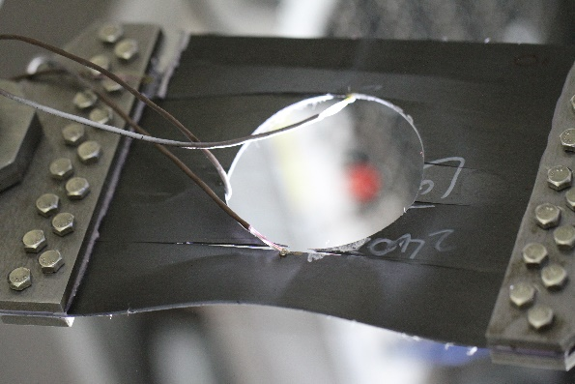**

(a) 载荷-位移曲线 (b) 试件破坏情况

图3.8 Ф80mm开口[0]10单向铺层层合板

E:\Chen\work of PHD\Experiment\Buckle and strength test of laminates with circular cutout by tension load\Experiments\[0]10_H100mm\力-位移曲线（最大荷载34.994kN）.tif

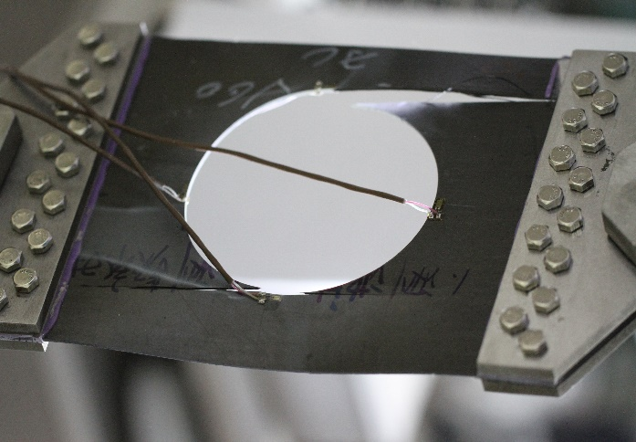

(a) 载荷-位移曲线 (b) 试件破坏情况

图3.9 Ф100mm开口[0]10单向铺层层合板

与渐进失效计算结果对比，[45/-45]5铺层开口层合板的结果吻合较好。[0]10单向铺层开口层合板的失效起始点与实验测试裂纹起裂处相吻合，扩展方向相似，但由于端部连接头穿孔加载的影响，两者的最终破坏形式存在差异。[0/90]5铺层的开口层合板的实验测试失效模式与计算结果相差较大，计算中出现了大面积的基体失效，实验中产生了非常规整的横向断裂。此外，实验中[45/-45]5开口层合板呈现了非常严重的分层破坏，这是二维模型的有限元渐进失效分析无法模拟的，需要进行材料非均质三维模型的渐进失效分析。

* + - 1. DIC测试结果分析

鉴于实验载荷-位移曲线不能充分体现开口层合板在实验测试过程中出现的破坏情况，本文采用3D DIC检测技术，测量试件表面的应变分布情况，以此来进行开口层合板在拉伸过程中出现的破坏模式分析。在处理各开口复合材料层合板DIC数据时，本文均以0kN载荷下所拍摄的散斑图像作为参考图像，图像相关处理后的部分结果见图3.10~图3.16所示。图3.10中的坐标系，Y方向为试件拉伸加载方向，Ex、Ey分别为x轴、y轴方向上的应变，E1、E2为主应变。

****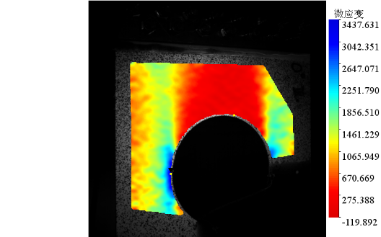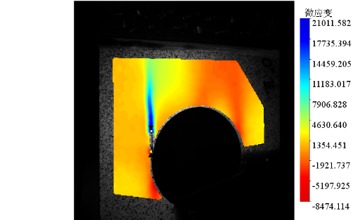

(a) Ex at 20kN (b) Ey at 20kN (c) Ex at 30kN

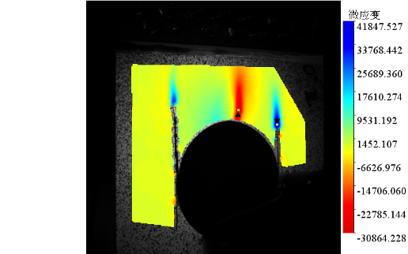 **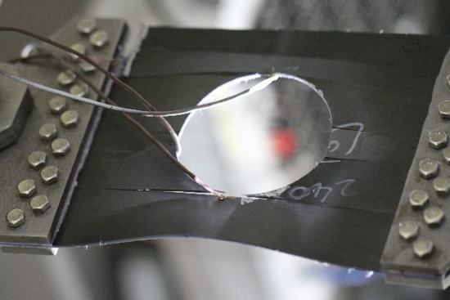**

(d) Ex at 56kN (e) 破坏情况

图3.10 [0]10铺层Ф80mm开口层合板

图3.10为[0]10铺层Ф80mm开口层合板的部分应变云图，应变值由蓝色到红色连续变化。从图3.10（a）可知，处于圆孔上下的开口孔边区域（红色部分）的应变为负值，表明该区域处于受压应力状态。颜色越红的点，表示压应变值越大。图3.10（b）中，处于圆孔左右的开口孔边区域（蓝色部分）的应变为正值，表明该区域处于受拉应力状态。颜色越蓝的点，表示拉应变值越大。蓝色最深点，为应力集中位置。对比图3.10（b）~（e），本文发现结构最先发生破坏的位置处于应变集中的位置。通过观察应变集中的位置，可知裂纹尖端所在，裂纹往往也是沿着应变集中区域进行扩展的。

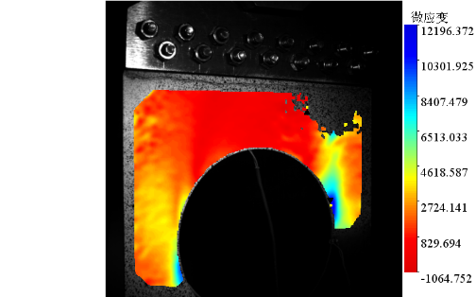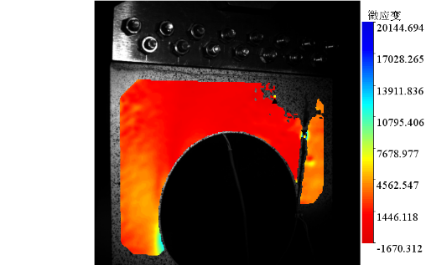

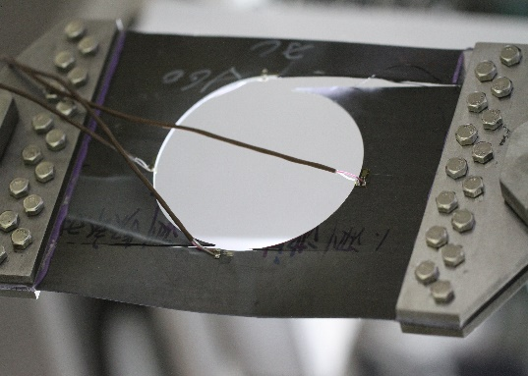

(a) E1 at 20kN (b) E1 at 21kN (c) 破坏情况

图3.11 [0]10铺层Ф100mm开口层合板

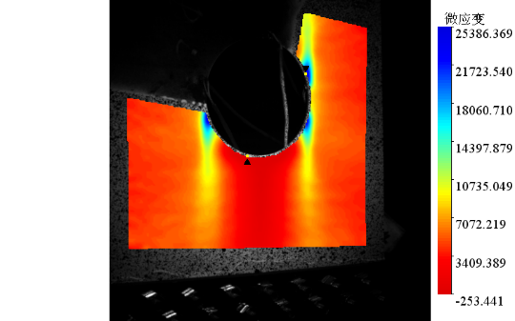 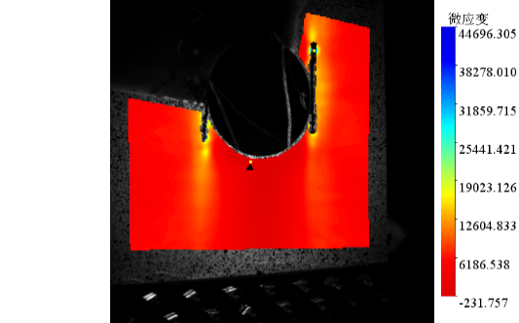**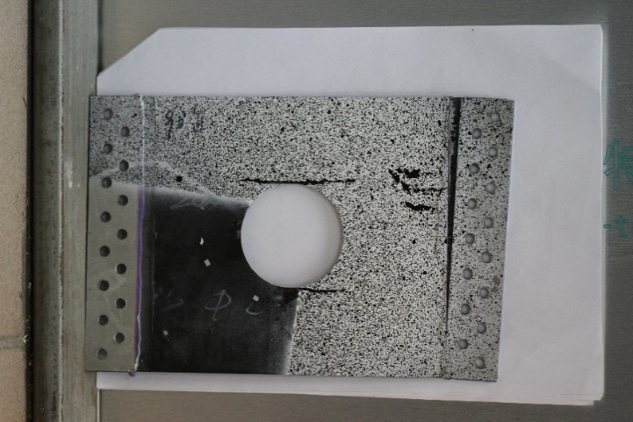**

(a) E1 at 50kN (b) E1 at 52kN (c) 破坏情况

图3.12 [0/90]5铺层Ф60mm开口层合板

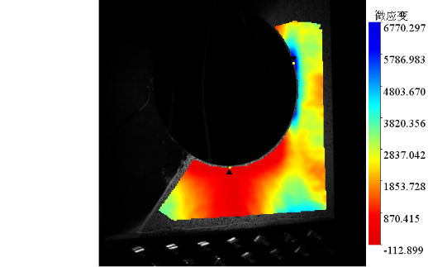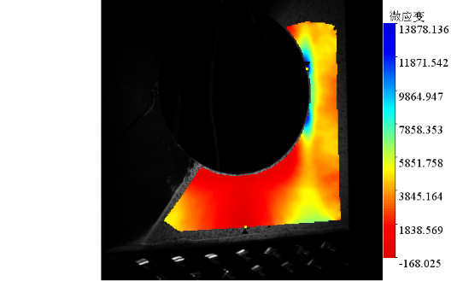**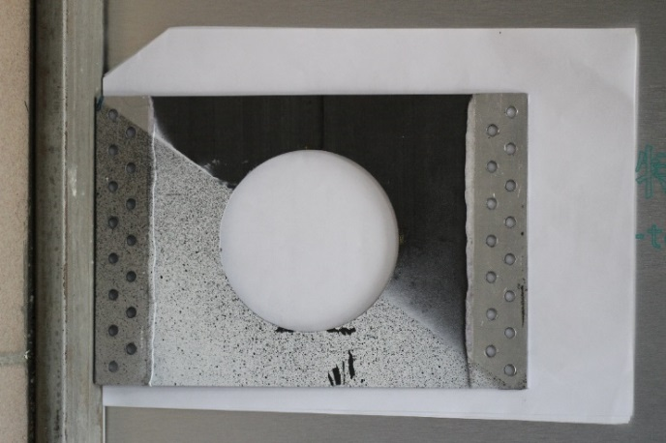**

(a) E1 at 17kN (b) E1 at 27kN (c) 破坏情况

图3.13 [0/90]5铺层Ф100mm开口层合板

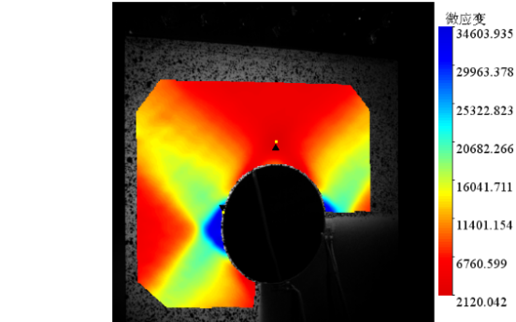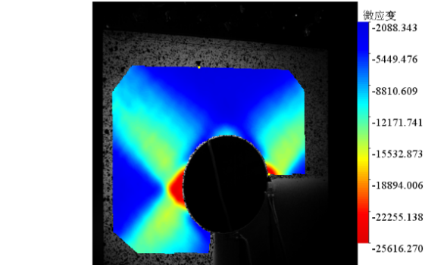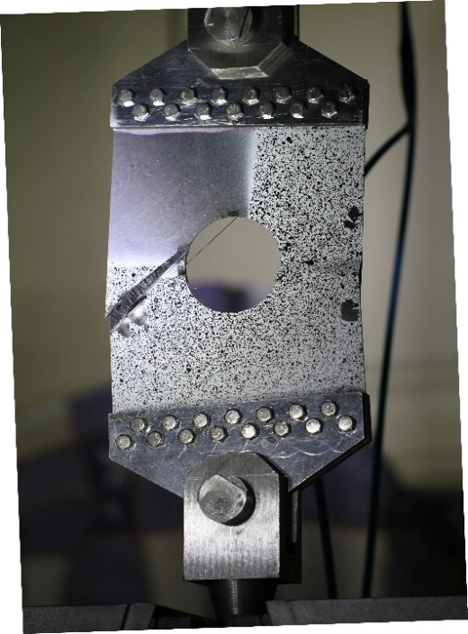

(a) E1 at 26kN (b) E2 at 26kN (c) 破坏情况

图3.14 [±45]5铺层Ф60mm开口层合板

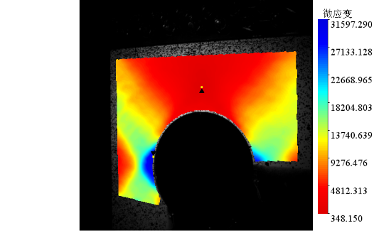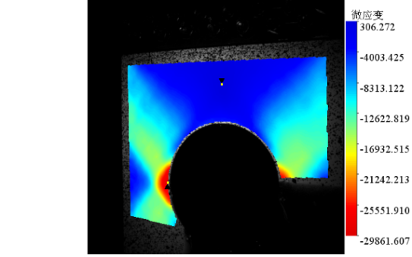 ****

(a) E1 at 20kN (b) E2 at 20kN (c) 破坏情况

图3.15 [±45]5铺层Ф80mm开口层合板

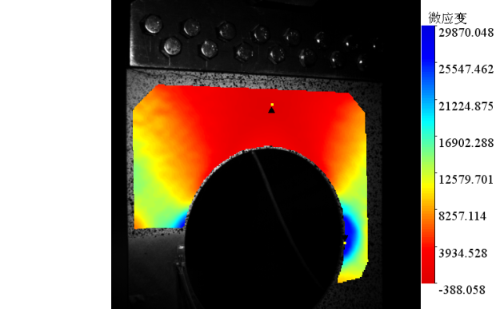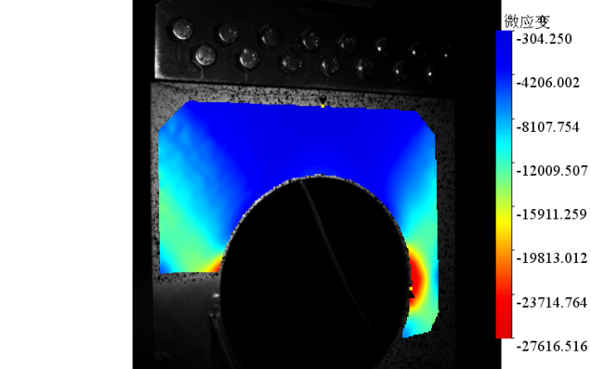 **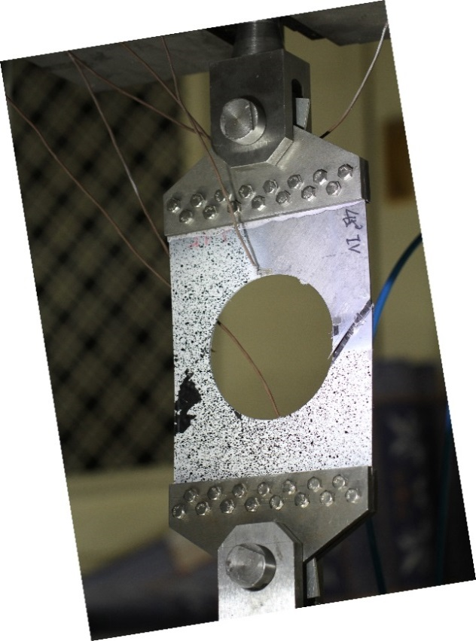**

(a) E1 at 15kN (b) E2 at 15kN (c) 破坏情况

图3.16 [±45]5铺层Ф100mm开口层合板

图3.11~图3.16中的最大主应变集中点，同样也反映了结构起裂的位置。图3.13中[0/90]5铺层Ф100mm开口层合板最终破坏的位置没有发生在散斑测量区域，云图上没有显示出结构最终破坏的位置。不同于[0]10和[0/90]5铺层的开口层合板的应变集中点比较小，[±45]5铺层的开口层合板的应变云图呈现大块区域应变集中，且呈现沿±45°方向变化的应变分布。因此，有别于[0]10和[0/90]5铺层的开口层合板的裂纹破坏，[±45]5铺层的开口层合板呈现严重的分层交替开裂，见图3.15（c）。这是由于[±45]5铺层的开口层合板在单向拉伸加载下受剪严重，导致层间破坏现象比较突出。

总体来说，开口层合板的破坏起始位置都处于应变集中区域，而区别在于，[0]10铺层的开口层合板主要发生沿 $0^{°}$ 方向上的纤维与基体间的开裂，[0/90]5和[±45]5铺层的开口层合板则沿着垂直于拉伸方向的断裂破坏。[0/90]5铺层的开口层合板的断裂面较为规整，[±45]5铺层的开口层合板在断裂面呈现严重的分层破坏形式。

* 1. 带小孔复合材料板条拉伸实验研究

前面研究了不同开口尺寸、不同铺层形式的圆孔开口层合板在拉伸加载下的破坏情况。为了更充分地说明大开口结构破坏形式的特殊性，本章节将对含小孔的复合材料层合板进行在单向拉伸加载下的强度实验研究。

实验试验件见图3.17所示，分为[0/90]8和[(0/90)4/(±45)4]两种铺层，每种铺层的试验件各4块，试件尺寸见图3.18和表3.7。

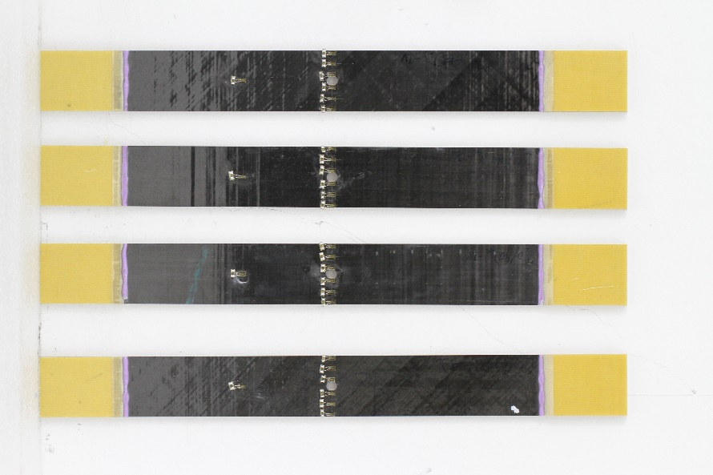

[(0/90)4/(45/-45)4]

[0/90]8

图3.17 带小孔复合材料层合板试件

****

图3.18 试件尺寸示意图

表3.7 试验件尺寸（单位：mm）

|  |  |  |  |  |  |
| --- | --- | --- | --- | --- | --- |
| L | b | a | t | Ф | θ |
| 350 | 36 | 50 | 2.64 | 6 | ≥15° |

本文按照图3.19所示的实验系统进行带小孔复合材料层合板的单向拉伸强度实验，试验机型号为WDW-200，最大量程200kN。实验过程采用位移控制加载模式，对每块试验件进行匀速准静态单向拉伸加载，加载速率为0.4mm/min，直到试验件破坏为止。

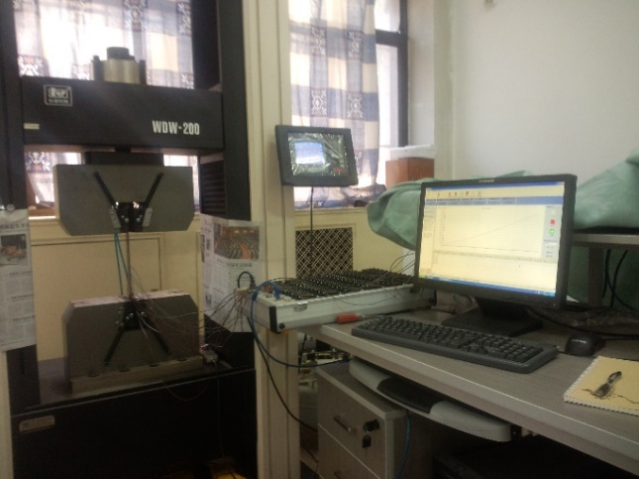 

(a) 实验系统 (b) 应变片布局

图3.19 实验示意图

实验完成后，获得图3.20所示的载荷-位移曲线，各试验件的破坏载荷见表3.8。从载荷-位移曲线来看，带小孔复合材料层合板试验件的破坏形式为脆性断裂。表3.8的破坏载荷结果表明，试验件拉伸实验的可重复性良好。同铺层数和同厚度的情况下，[0/90]8­铺层试验件的强度极限比[(0/90)4/(±45)4]层合板的高56.8%。

E:\Chen\work of PHD\Experiment\带小孔复材层合板拉伸\[0_90]4_[45_-45]4-I\数据处理结果\力-位移曲线.tifE:\Chen\work of PHD\Experiment\带小孔复材层合板拉伸\[0_90]8-I\数据处理结果\力-位移曲线.tif

（a）铺层[0/90]8 （b）铺层[(0/90)4/(±45)4]

图3.20载荷-位移曲线

表3.8带小孔层合板拉伸破坏载荷

|  |  |  |  |  |  |  |
| --- | --- | --- | --- | --- | --- | --- |
| 试验件铺层 | 破坏载荷（kN） | | | | 均值 | 可重复性偏差 |
| 1 | 2 | 3 | 4 |
| [0/90]8 | 38.92 | 42.45 | 40.41 | 41.07 | 40.71 | 4.4% |
| [(0/90)4/(±45)4] | 26.48 | 25.2 | 26.23 | 30.16 | 25.97 | 3.0% |

按图3.19（b）所示的应变片布局，采集应变测量数据，可获得图3.21所示结果。图3.21（c）（d）为各应变片在12kN载荷时刻的应变值分布图，红色下三角为A面应变片对应的应变值，蓝色上方块为试件B面应变片的应变值。试件正反面相应位置的应变存在差异，且小孔周边区域正反面应变得差异（A-3与B-3）较大，而远离小孔区域的远场正反面应变基本相同（A-7与B-7）。A-3与B-3应变差异较大，这主要是由于复合材料板铺层的非对称在孔边区域表现的尤为突出引起的。

从图3.19（e）（f）中12kN载荷下试件表面横向分布的应变片应变分布曲线（横坐标为与小孔边沿的距离大小）可知，小孔周边产生了应力集中，左右空边沿处的应变最大。随着与小孔边沿距离的增大，应变急剧下降。

试验件断裂破坏后的断口形状见图3.22和图3.23所示。

E:\Chen\work of PHD\Experiment\Test of Laminate beams with a little hole by Tension loading\[0_90]4_[45_-45]4-IV\应变-载荷曲线.tifE:\Chen\work of PHD\Experiment\Test of Laminate beams with a little hole by Tension loading\[0_90]8-IV\应变-载荷曲线.tif

（a）[(0/90)4/(±45)4]铺层试验件应变 （b）[0/90]8铺层试验件应变

E:\Chen\work of PHD\Experiment\Test of Laminate beams with a little hole by Tension loading\[0_90]4_[45_-45]4-IV\Strains at 12kN.tifE:\Chen\work of PHD\Experiment\Test of Laminate beams with a little hole by Tension loading\[0_90]8-IV\Strains at 12kN.tif

（c）[(0/90)4/(±45)4]在12kN时各点应变 （d）[0/90]8在12kN时各点应变

E:\Chen\work of PHD\Experiment\Test of Laminate beams with a little hole by Tension loading\[0_90]4_[45_-45]4-III\横向应变分布.tifE:\Chen\work of PHD\Experiment\Test of Laminate beams with a little hole by Tension loading\[0_90]8-III\横向应变分布.tif

（e）[(0/90)4/(±45)4]在12kN时横向应变分布（f）[0/90]8在12kN时横向应变分布

图3.21 应变测试结果

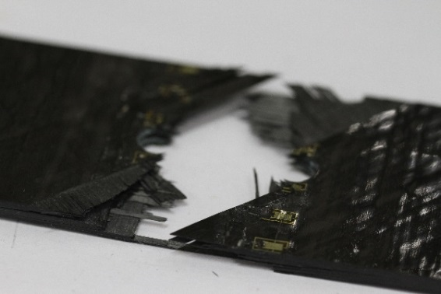 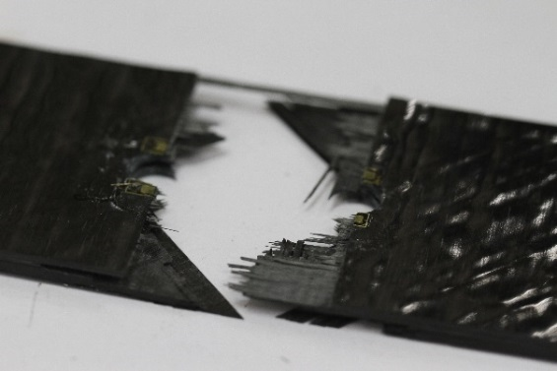

(a) 表面为±45°铺层 (b) 表面为90°铺层

图3.22 [(0/90)4/(±45)4] 铺层试件破坏形式

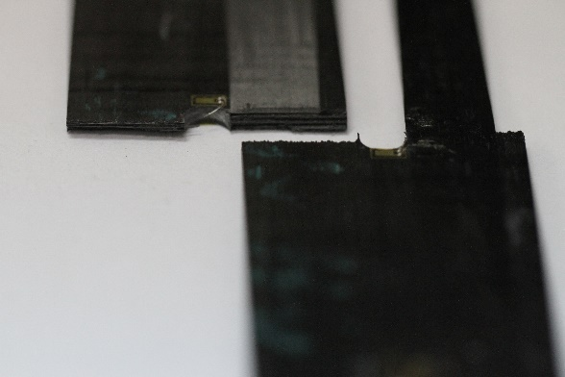 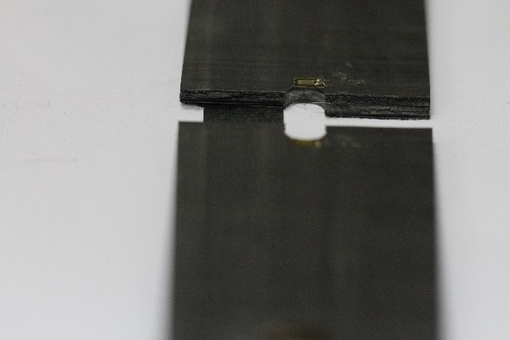

(a) 表面为0°铺层 (b) 表面为90°铺层

图3.23 [0/90]8铺层的试件破坏形式

从图3.22和图3.23的含小孔复合材料层合板的破坏形式来看，试件都是沿着小孔应力集中的位置发生破坏，0 $°$/90 $°$ 层断裂面比较齐整，且垂直于拉伸方向；±45 $°$ 层的断裂面呈现±45 $°$ 交替参差破坏形式。

与3.5章节中大开口复合材料层合板的破坏形式比较，两者具有相似性。[0/90]铺层断裂面都比较齐整，呈现完全脆性断裂；[±45]铺层断裂面则都呈现交替拔出的分层破坏。

* 1. 本章小结

本章主要采用有限元计算和实验测试的方法，研究了碳纤维增强复合材料开口层合板受单向拉伸载荷下的强度失效问题。一方面，采用有限元计算方法，根据Hashin失效准则以及刚度退化模型，针对不同开口孔径、不同铺层类型的开口层合板，进行了强度计算和渐进失效分析。另一方面，进行了不同开口孔径、不同铺层类型的复合材料开口层合板在单向拉伸加载下的强度破坏实验，分析了不同开口层合板的破坏机理，并与含小孔复合材料层合板的破坏情况进行了对比。研究结果表明：

（1）大开口复合材料层合板在单向拉伸加载下主要呈现脆性破坏形式，且[±45]铺层的开口层合板存在严重的分层破坏情况。

（2）[0/90]5和[±45]5铺层开口层合板主要沿着垂直于拉伸方向且从应力集中处开始断裂破坏，而[0]10单向铺层的开口层合板主要发生 $0^{°}$ 方向的纤维与基体开裂破坏。

（3）同种开口孔径的复合材料层合板，[0]10单向铺层的开口层合板强度最高，[±45]5铺层开口层合板的强度最低，但[0]10单向铺层开口层合板往往在完全失效前产生孔边开裂。

（4）与局部屈曲情况相比较，部分开口层合板先发生局部失稳，其余直至发生强度破坏都没有出现局部屈曲。大开口层合板在单向拉伸加载下的孔边局部屈曲和强度破坏是一个非常复杂的问题。

（5）大开口复合材料层合板的破坏形式与含小孔复合材料层合板的破坏情况类似，破坏起始位置处于应力集中区域。

（6）大开口复合材料层合板大部分的强度计算结果、失效模式与实验测试结果吻合良好，但[0]10铺层开口板的强度计算结果与实验测试强度相差较大，而[0/90]5铺层开口板的实验测试失效模式与计算预测的相差较大。针对大开口复合材料层合板，失效计算模拟有待更深入的研究。

（7）实验中[45/-45]5铺层的开口板呈现了非常严重的分层破坏形式，二维模型的有限元渐进失效分析无法实现分层失效模拟，需要进行非均质三维有限元模型的渐进失效分析，才能更好地分析复合材料开口层合板的破坏机理。

第四章 大开口复合材料层合板补强优化分析

1. 1. 引言

目前工程方面对复合材料层合板开口补强的方案有多种多样，其中有较为成熟的应用和较强代表性的方案主要有对称补强、非对称补强、顺层补强和插层补强几种。

对称补强：对称补强泛指一类补强方式，它的主要特点是在层合板的两侧面进行完全相同的补强工作。根据在两侧面采取补强方式的不同，又可以分为对称插层补强、对称顺层补强等方法。由于其对称的设计，该补强方案的主要优点是补强后板内的应力状态较为简单，不容易产生垂直层合板方向的应力，或者层合板的弯扭变形等，从而有效地避免了层合板的层间脱落等现象的发生。目前来说，多个实验和理论[149]证明了对称补强在层合板补强方面的优越性。对称补强的缺点主要是由于两面都要进行补强，其工艺上较单侧的补强更加复杂。

非对称补强：非对称补强即单侧补强。它也是泛指一类补强方式，一些补强后结果为层合板两侧非对称的补强方式。如翻边补强等，也可被归入非对称补强范畴，并且具有非对称补强的一系列特点。与对称补强相比，非对称补强工艺上较为简单，但易产生弯扭等并不期望的变形，并且补强效果并不明显。

顺层补强：顺层补强指在补强过程中，将补强片直接逐层设置在层合板计划补强区域上。这种补强方式由于不针对原层合板进行改动，故工艺上较为简单易行。但是由于补强片与原层合板只有最下层补强片的一次连接，使得其间连接并不非常紧密，因此补强效果较为一般。

插层补强：插层补强属于各种补强方式中工艺最为复杂的一种，它的特点是在计划补强区域，补强板和原层合板之间采用逐层的ply drop-off结构插入原层合板（如图4.1所示）。由于补强层和原层合板间紧密的联系，使得插层补强在所有补强方案中拥有最优的补强效果[149]。

本章将采用实验测试方法，针对圆孔开口和带倒角的矩形孔开口复合材料层合板，对孔边没有补强的开口复合材料层合板和孔边存在补强的开口层合板分别进行单向拉伸载荷作用下孔边应力集中系数的测试，并通过应力集中系数的变化来表征孔边补强的效果。为了进一步优化孔边补强设计，本文采用有限元数值模拟的方法，计算不同大小的孔边补强片对圆孔开口、椭圆孔开口以及带倒角的矩形孔开口复合材料层合板应力集中系数的影响，最终提出补强优化设计的方案。

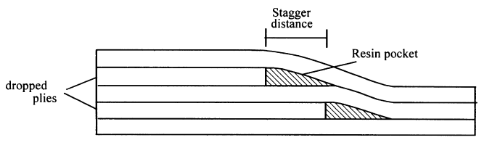

图4.1插层补强图解（左端为补强区）

* 1. 复合材料层合板开口补强实验测试
     1. 实验方法

为了说明开口补强的效果，本文针对圆孔开口和矩形孔开口（存在圆弧倒角）的两种不同开口形状的复合材料层合板，分别进行单向拉伸实验测试。其中，试件的尺寸如图4.2和图4.3所示，开口补强层合板的补强类型为局部插层补强，它是在原来没有补强的开口层合板的开口区域局部进行插层补强，铺层参数见表4.1。开口复合材料层合板的单层板材料参数见表2-1，其等效弹性模量见表4.2。



（a）圆孔开口试件 （b）矩形孔开口试件

图4.2 无补强的开口层合板

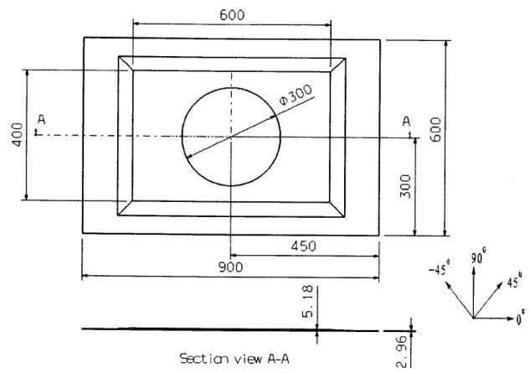 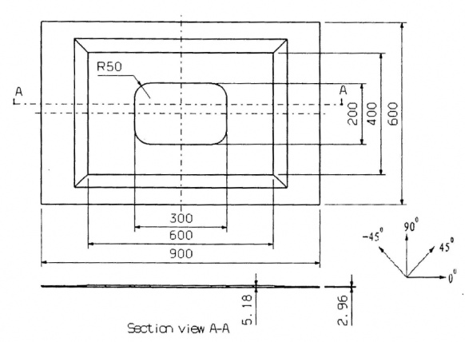

（a）圆形开口试件 （b）矩形开口试件

图4.3 孔边有补强的开口层合板

表4.1 开口补强层合板的铺层参数

|  |  |  |  |
| --- | --- | --- | --- |
|  | 厚度（mm） | 层数 | 铺层顺序 |
| 补强区 | 5.18 | 28 | [45/-45/0/45/0/-45/0/-45/90/-45/90/45/45/0]s |
| 未补强区 | 2.96 | 16 | [45/-45/0/0/-45/90/45/0]s |

表4.2层合板等效弹性模量

|  |  |  |  |  |
| --- | --- | --- | --- | --- |
|  | Ee1（GPa） | Ee2（GPa） | Ge12（GPa） | （GPa） |
| 未补强区 | 84.761 | 47.578 | 25.643 | 0.419 |
| 补强区 | 71.882 | 51.324 | 28.419 | 0.423 |

实验测试采用最大量程为1000kN的Sinter万能材料试验机，对圆孔开口和矩形孔开口层合板分别进行了单向拉伸加载实验和面内剪切加载实验。为了实现试件两端均布加载及进行试验机装配加载，本文为试件设计了图4.4所示的相应端部穿孔连接加载装置。实验测试系统如图4.5所示。为监测开口层合板加载过程中的孔边可能出现局部屈曲失稳，本文采用了电测法和光测法两种测量方式。电测法利用尺寸为3mm×2mm、阻值为120Ω的电阻应变片进行测量，实验前将应变片粘贴在孔边试件的正反面上，见图4.6所示。

在实验测试过程中，试验机以0.5mm/min的位移加载速率对试件进行准静态加载，电阻应变仪每5秒进行一次应变数据采集。

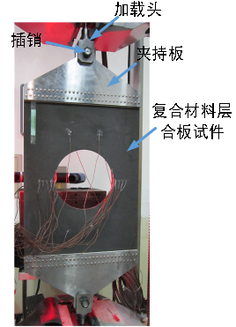

（a）实验装配图 （b）试验件端部穿孔示意图

  

（c）夹持板 （d）加载头 （e）插销

图4.4 实验装配系统



图4.5 单向拉伸加载实验测试



（a）圆孔开口试件 （b）矩形孔开口试件

图4.6 开口层合板应变片粘贴布局

* + 1. 实验数据分析和结果

由于实验前在试件孔边粘贴了相应的应变片，并特别在应力集中点处粘贴了应变片，本文对比孔边各应变片的应变测量结果，结合层合板的等效模量参数，很容易获得各开口层合板的应力集中系数。以无补强的圆孔开口层合板为例，参照图4.6的应变片布局，将A面孔边的应变片采集的应变结果整理后，获得如图4.7（a）所示的应变-载荷曲线。对比各曲线，本文知道A-7和A-12的应变值最大。鉴于开口层合板的对称性，以及对称层合板的应变与板厚度方向上的位置无关，本文将对称位置的应变片结果求均值，比如将A-8、A-11、B-8三者的均值作为B-8位置的应变测试结果，获得图4.7（b）所示的应变-载荷曲线。考虑开口孔边自由边界效应以及默认孔边应变片紧贴着孔边粘贴的，本文将应变片的测量值与试件在该应变片长度方向上的刚度分量的乘积作为该点的近似应力值，获得如图4.7（c）所示的孔边应力-载荷曲线。对比应力-载荷曲线，很明显B-5处的应力最大。默认B-5处为应力集中的位置，对B-5的应力-载荷曲线20%~80%段的数据进行线性拟合，见图4.7（d）。采用孔边最大应力与试件端部均布应力的比值来表征应力集中系数，结合拟合曲线的斜率和层合板的宽度、厚度，很容易算得应力集中系数为5.68。

D:\Papers of PhD\Stress Concentration of Laminates with Big Cutout\Experiments\第一批复合板拉伸实验-2013-12\13.11.29-1_圆孔开口复合板拉伸应力集中研究\（对称性）左右孔边应变-载荷曲线.tifD:\Papers of PhD\Stress Concentration of Laminates with Big Cutout\Experiments\第一批复合板拉伸实验-2013-12\13.11.29-1_圆孔开口复合板拉伸应力集中研究\（均值）孔边应变-载荷曲线.tif

（a）单面孔边应变 （b）均值后应变

D:\Papers of PhD\Stress Concentration of Laminates with Big Cutout\Experiments\第一批复合板拉伸实验-2013-12\13.11.29-1_圆孔开口复合板拉伸应力集中研究\（均值）孔边应力-载荷曲线（Equal）.tifD:\Papers of PhD\Stress Concentration of Laminates with Big Cutout\Experiments\第一批复合板拉伸实验-2013-12\13.11.29-1_圆孔开口复合板拉伸应力集中研究\（均值）孔边最大应力-载荷曲线（kt=5.68)（Equal）.tif

（c）孔边应力-载荷曲线 （d）应力集中处应力-载荷曲线

图4.7 无补强圆孔开口层合板孔边应变-载荷曲线

对其他开口层合板的实验结果进行同样的处理，获得如表4.3所示的各开口层合板的应力集中系数。

表4.3 开口层合板单向拉伸加载应力集中系数 $K_{t}$

|  |  |  |  |  |
| --- | --- | --- | --- | --- |
| 层合板 | 圆孔开口 | 矩形孔开口 | 圆孔开口补强 | 矩形孔开口补强 |
| 应力集中系数 | 5.68 | 3.82 | 3.40 | 2.06 |

根据表4.3所示的各复合材料开口层合板的应力集中系数，圆孔开口补强层合板的应力集中系数相较无补强的圆孔开口层合板的应力集中系数降低了40.14%；矩形孔开口补强层合板的应力集中系数相较无补强的圆孔开口层合板的应力集中系数降低了46.07%。因此，本文可以通过应力集中系数的降低效果来评估开口层合板孔边插层补强的补强效果。

* 1. 开口层合板补强优化数值分析

为了获得补强效果最优的设计方案，本文采用有限元的方法，针对工程需要的不同的开口形式，进一步研究局部补强片大小对补强效果的影响。

* + 1. 开口补强效果的量化

复合材料层合板开口补强效果主要可以表现在几个方面：补强造成的材料强度的提高、补强片总质量以及补强工艺难度和适应范围。

首先，材料强度的表征方式，目前大多数采用的量化标准为最大应变或最大应力集中系数[[[210]](#endnote-210)]。所谓最大应力集中系数，即层合板受力后板内的最大应力与远场应力之比。在结构材料无破坏的情况下，通过补强前后的最大应力集中系数的改变来衡量补强效果的好坏。本文选择开口层合板孔边最大应力与端部平均应力之比作为应力集中系数。

其次，补强片大小的影响。为了防止补强片和原层合板之间材料性质（热膨胀系数等）不匹配导致额外的应力，默认补强片的材料与原层合板使用同种材料。因此同类型补强方案之间的差别就集中体现在补强片的形状和体积上。再考虑到结果的无量纲化，决定选用补强比这一参数来衡量补强片的质量因素。所谓补强比，即为补强片在层合板中所占体积与层合板开口所占体积之比。

考虑到补强片工艺难度的问题，本文仅对矩形补强片进行尺寸优化研究，即优化补强片的长宽比和面积。优化补强片选择两种方案：方案（1），固定一边长度，变化另一边的大小来寻找最佳补强效果；方案（2），确定一个合适的长宽比例，然后固定比例地同时变化两边长度来寻找最好的补强效果。对于不同类型的开口和加载方式，要根据应力集中位置和部分计算结果，考虑用哪种方案进行优化设计。

因此，本章层合板的补强方案需要兼顾增加的强度和增加的质量，本文优化的目标是需要用最小的质量获得最大的强度提高。

强度提高本文通过最大应力集中系数的减少比RF（Reduced Max Stress Concentrate Factor）来表征，质量的增加本文通过补强片体积和开孔体积之比*v*来表征，而补强效果综合评价指标EI（Evaluation Index）则采用RF与*v*的比值来表征，即：

 …………… (4-1)

 ..……………………… (4-2)

 …………...……………… (4-3)

其中，*MSCFnostrenth*为补强前的最大应力集中系数；*MSCFafterstrenth*为补强后的最大应力集中系数；*Vaddedplies*为补强片的体积；*Vhole*为开口孔的体积；*RF*为补强效果指标；*v*为补强体积比；*EI*为补强片的评价指标。

补强方案的最终选择会兼顾*RF*和*EI*的变化，在保证一定强度增加的基础上，使用具有最大评价指标的补强方案。下面计算所涉及的开口复合材料层合板均采用相同的铺层方式和材料参数，铺层参数见表4.1，单层板材料参数见表2-1，等效弹性模量见表4.2。

* + 1. 圆孔开口层合板补强优化分析

圆形开口是比较常见的开孔方式，补强片的计算模型如图4.8所示，2A、2B为开口层合板的大小，2a、2b为矩形补强片在相应方向上的大小，R为开口圆孔半径。在Abaqus数值模型中，加载方式为上下两端受到100N/m的均布拉伸载荷。计算时使用模型为3-D shell模型，单元类型为S4R（四节点含减缩积分的壳单元）。网格划分时，在圆孔附近对网格进行了细化（单元尺寸0.5mm），保证计算的精度。

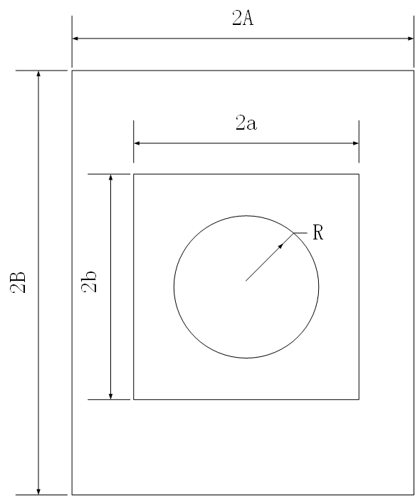

图4.8 带圆孔的层合板补强模型

圆孔单向拉伸模型的几何尺寸如表4.4所示。本次将分别研究这三组模型的最优补强方案，进而得到带圆孔层合板的补强方案。

表4.4 计算所用模型（单位：mm）

|  |  |  |
| --- | --- | --- |
| 模型 | 层合板面积(2A×2B) | 圆孔半径R |
| 模型1 | 800×1000 | 150 |
| 模型2 | 1000×1000 | 150 |
| 模型3 | 800×1000 | 100 |

设计补强方案之前，首先需要明确应力集中位置和应力集中的大小，以便于据此选择设计补强方案。图4.9圆孔开口层合板在单向拉伸加载下的应力云图，从云图中可以看出明显的应力集中位置（红色最深的位置），因而本文要着重对此位置进行补强。图中有补强后的应力分布，可以看出明显的应力集中变小的结果，并且可以明显看出补强片边缘有应力不连续，说明补强片改变了结构的刚度，使得补强区域和未补强区域产生刚度的不连续。

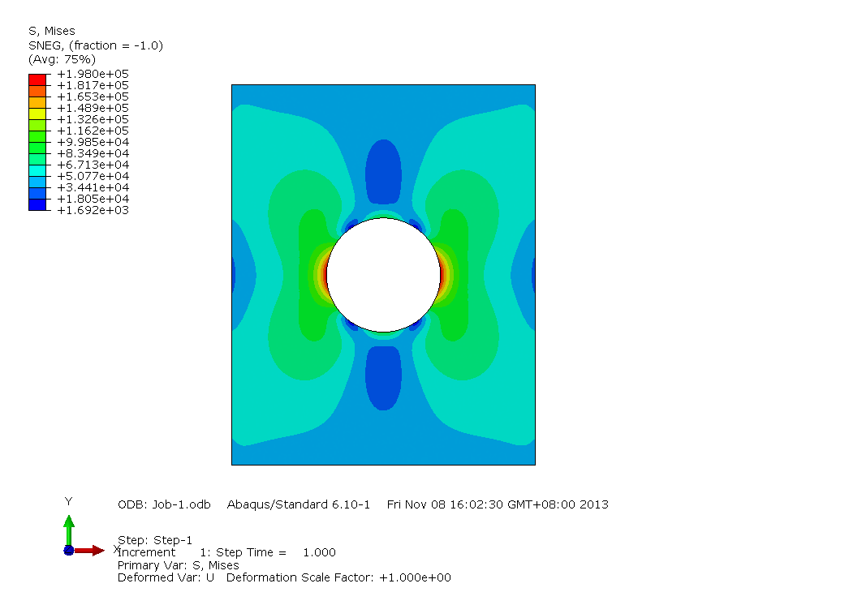 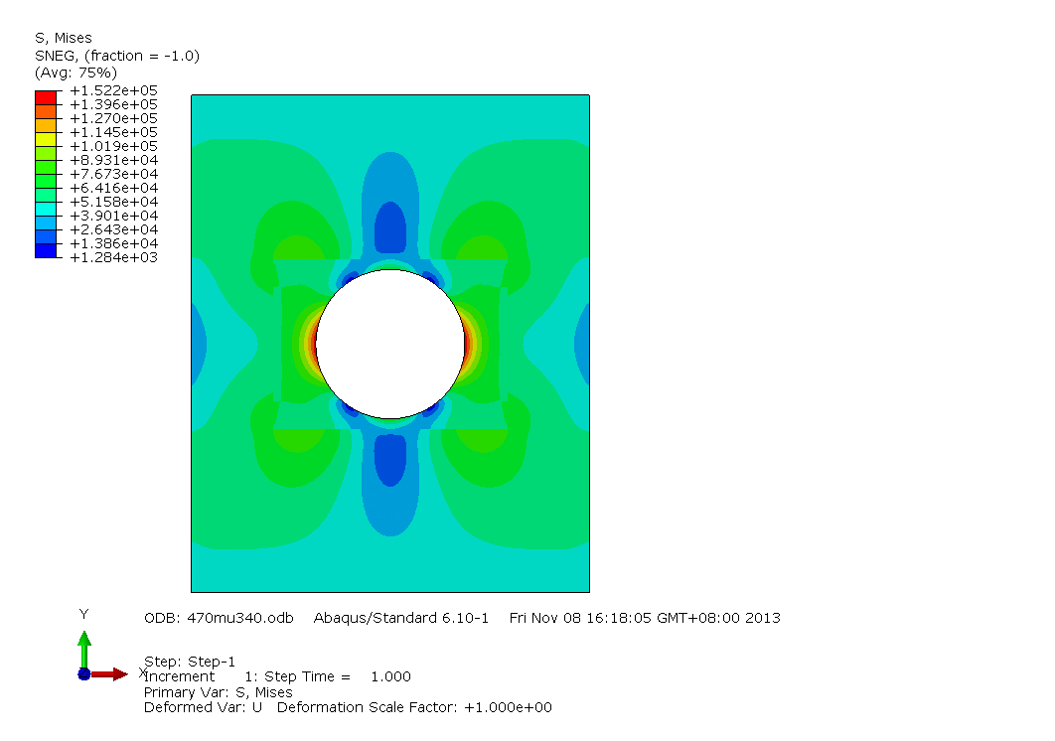

(a) 无补强圆孔开口模型 (b)圆孔开口补强模型

图4.9模型1数值计算应力分布云图(单位：Pa)

按照图4.8所示的模型，图4.9中应力集中位置在圆孔水平直径的两端，因为直观上我们需要补强片a的大小而采用方案1进行优化，表4.5的计算结果也证实了本文的推论。如表4.5所示，本文计算了相同面积不同形状的补强片的补强效果，从减小应力集中和最终评价指标上看，对于增加a的大小的补强片都会产生更好的补强效果，而增加b的大小的补强片对于减小应力集中收效甚微。因为补强片b的大小只需要防止补强片大小过小引起局部厚度急剧变化产生额外的应力集中，根据计算结果和孔洞大小，不妨令b=1.15R。

表4.5 不同形状的补强片的补强效果

|  |  |  |  |  |  |  |
| --- | --- | --- | --- | --- | --- | --- |
| 模型 | 补强片大小(2a×2b) | 补强片面积（mm2） | 体积比 | 应力集中减小（RF） | 评价指标（EI） | 选择 |
| 模型1 | 340×470 | 159800 | 0.631 | 0.087 | 0.138 |  |
| 400×400 | 160000 | 0.632 | 0.177 | 0.280 |  |
| 470×340 | 159800 | 0.631 | 0.231 | 0.367 | √ |
| 模型2 | 340×470 | 159800 | 0.631 | 0.083 | 0.131 |  |
| 400×400 | 160000 | 0.632 | 0.173 | 0.273 |  |
| 470×340 | 159800 | 0.631 | 0.227 | 0.360 | √ |
| 模型3 | 256×352 | 90112 | 0.935 | 0.116 | 0.124 |  |
| 300×300 | 90000 | 0.933 | 0.178 | 0.190 |  |
| 352×256 | 90112 | 0.935 | 0.224 | 0.240 | √ |

从上述分析中，本文确定采用方案1进行补强优化。所以，保持b的大小不变（对于模型1和模型2，b=170mm，对于模型3，b=120mm），增大a的大小，比较其补强效果和评价指标的变化（图4.10）。从图4.10明显可以看出随着a/R（补强片面积）的增加，减少的应力集中（RF）逐渐增加，但是增加幅度有明显减小；相应的，对于补强片的评价指标总是先上升再下降的过程，而评价指标最大值均出现在a/R为1.4的点上。因而，可以认为a/R为1.4对于圆孔是比较合理的评价指标。同时，比较上中两幅图，可以看出模型1和模型2的曲线趋势相差不大，只在数值上略有差别，因而在后面研究拉伸条件加载下的补强时，不再考虑不同板的影响，只考虑孔洞的形状大小的影响。

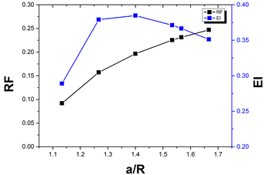 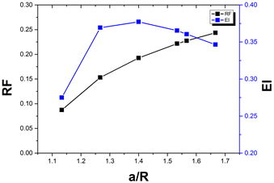

（a）模型1 （b）模型2

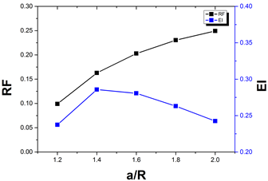

（c）模型3

图4.10应力集中系数减少和评价指标随a/R比值的变化

总而言之，对于带圆孔的层合板，上下边拉伸加载时，应力集中出现在圆孔左右两侧，这使得补强片b的大小的增加对补强效果影响不大。因而，b只需要保持一个较小的值即可，可取b=1.15R。而通过计算增加a/R的大小，可以发现在a/R=1.4时，评价指标（EI）最高，因而最优的补强片应该满足a/R=1.4,b/R=1.15，这种方式的补强可以用较小的材料增加至少15%的强度。当然考虑到a>A或者b>B的情况，可令a=A或者b=B即可达到比较好的评价指标。

参考图4.2和表4.1的参数以及实验测试结果表4.3，我们可以计算4.2章节中实验试验件的相关补强参数。圆孔开口试验件的补强片尺寸比a/R=1.33，补强体积比*v*=1.03，实验补强试验件强度提高RF=40.14%，则补强效果综合评价指标EI=39.0%。这与补强优化计算模型1的结果EI=37.5%相吻合，基本达到了结构补强最优化形式。

* + 1. 椭圆孔开口层合板补强优化分析

椭圆形开孔虽然在工程上并不多见，但是椭圆可作为工程常见的长圆孔形状的近似，特别是可作为对圆孔形状的改进，因此，对其进行应力集中补强方案的研究有着比较重要的意义。椭圆形开孔层合板计算模型如图4.11所示，A、B为矩形板的大小，a、b为矩形补强片在相应方向上的大小，R1、R2为椭圆孔半轴长。

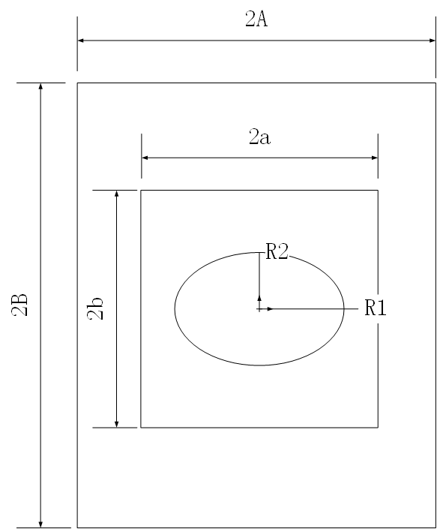

图4.11 带椭圆形的层合板补强模型

表4.6椭圆孔补强所用模型（单位：mm）

|  |  |  |  |  |
| --- | --- | --- | --- | --- |
| 类别 | 模型 | 层合板大小（2A×2B） | R1 | R2 |
| R1>R2 | 模型1 | 800×1000 | 150 | 75 |
| 模型2 | 800×1000 | 150 | 100 |
| R1<R2 | 模型3 | 800×1000 | 75 | 150 |
| 模型4 | 800×1000 | 100 | 150 |



（a）模型1 （b）模型2



（c）模型3 （d）模型4

图4.12 应力集中系数减小和评价指标随着a/R1的变化曲线

从图4.12中可以看出，模型1、模型2和模型3、模型4在评价指标的最大值点有着很明显的不同。模型1、模型2均在1.35左右最高，而模型3和模型4分别在1.5和1.6达到最大的评价指标，可以选择1.55作为其补强方案。因此，对于带椭圆孔的层合板，受到上下两边拉伸加载时，应力集中也出现在椭圆孔左右两侧，这使得补强片b的大小的增加对补强效果影响不大，仍取b=1.15R2。而通过计算增加a/R1的大小，可以发现应力集中系数有明显的减小。若R1>R2,可取a=1.35R1；若R1<R2,可取a=1.55R1。这样的选择可以使得有至少15%的补强效果并且有着较大的评价指标。同时，考虑到a>A或者b>B的情况，可令a=A或者b=B即可达到比较好的评价指标。

* + 1. 矩形孔开口层合板补强优化分析

圆弧倒角矩形孔是工程上一种常见的孔型，其弥补了单纯的矩形孔角点应力集中极大的情况，并替代矩形孔在很多工程结构上得到了广泛的应用。圆弧倒角矩形孔开口层合板的计算模型的几何尺寸如图4.13所示，A、B为矩形板的大小，a、b为矩形补强片在相应方向上的大小，m、n为矩形孔在A、B方向轴的大小，而R指的是矩形孔倒角的半径。

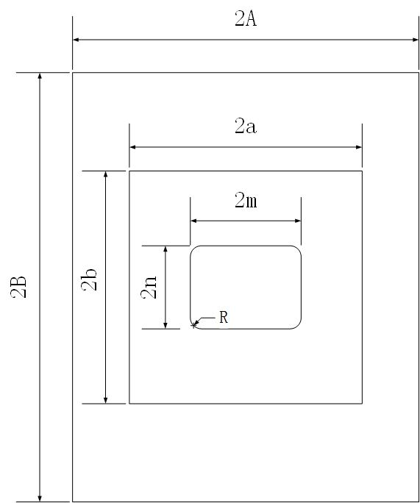

图4.13 带圆角矩形孔的层合板计算模型

表4.7 带圆倒角矩形孔开口层合板的建模模型

|  |  |  |  |  |
| --- | --- | --- | --- | --- |
| 模型 | 层合板大小（2A×2B） | m | n | R |
| 模型1 | 1000×1000 | 150 | 150 | 20 |
| 模型2 | 1000×1000 | 150 | 150 | 50 |
| 模型3 | 1000×1000 | 100 | 100 | 50 |



（a）带圆角矩形孔开口模型1 （b）带圆角矩形孔开口模型2



（b）带圆角矩形孔开口模型3

图4.14 应力集中系数减小和评价指标随a/m的变化

计算结果如图4.14所示，评价指标的最大值均出现在a/m最小的点上，并且可以看到增加补强片的面积补强效果增加缓慢，尤其体现在模型1。因而对于圆角矩形孔的层合板，最合理的补强方式为图4.14所示的补强面积最小的补强方式，即可选为b=1.15n，a=1.15m。这种补强方式可以使得评价指标最高，并且用很少的材料增加结构至少10%的强度。因此，我们也可以以b=1.15n，a=1.15m为评价指标最高的补强方式。在特殊的情况下，如a>A或者b>B，可取a=A或者b=B。

参考图4.2和表4.1的参数以及实验测试结果表4.3，我们可以计算4.2章节中实验试验件的相关补强参数。圆孔开口试验件的补强片尺寸比a/R=2，补强体积比*v*=1.29，实验补强试验件强度提高RF=46.07%，则补强效果综合评价指标EI=35.7%。这与补强优化计算模型3的结果EI=32%相吻合，但并非最佳补强状态。

* + 1. 开口层合板补强优化分析结果

本章节介绍了拉伸加载下带三种孔型的开口层合板的补强分析。根据选取评价指标最大的补强方案的方式，确定了对三种开口孔的补强方案，得到以下结论：

（1）对于圆孔，需保证b=1.15R，a=1.4R。这种补强方式可以使得用较少的材料达到至少15%的强度增强。

（2） 对于椭圆孔，当R1>R2，需保证b=1.15R2，a=1.35R1；当R1<R2，需保证b=1.15R2， a=1.55R1。这种补强方式可以使得用较少的材料达到至少15%的强度增强。

（3）对于圆角方孔，使用较小的补强片b=1.15n，a=1.15m即可得到10%的强度增强。

（4）补强优化计算的补强效果综合指标与相应的实验结果相吻合。

（5）无论对于何种孔的补强，根据1）2）3）的结果，当计算结果a>A或者b>B时，应直接取a=A或者b=B。

* 1. 本章小结

本章首先通过有实验测试的方法，进行了补强前后的圆孔开口和带倒角矩形孔开口复合材料层合板在拉伸加载下的应力集中系数测试；然后，采用有限元数值模拟的方法，对补强前后的圆孔、椭圆孔及矩形孔开口的层合板在单向拉伸加载下的应力集中进行了研究，分析了补强片大小对应力集中的影响，实现了补强优化设计。研究结果表明：

（1）插层补强能够有效的降低复合材料开口层合板的应力集中系数，对开口层合板具有良好的补强效果。

（2）在开口层合板的补强优化设计中，矩形补强片靠近应力集中的边长对补强效果影响较小，而另一边长则决定着补强效果的大小。

（3）补强片越大，开口结构的强度越高，但补强体积比也越大，使得综合补强效果降低。结构强度提高量与补强体积比的比值是我们最应该关注的补强效果评估标准。

（4）矩形补强片挨着应力集中的边长尺寸变化对补强效果影响较小，而另一边长的增加，则能够显著提高开口结构强度。

第五章 基于Lamb波的损伤定位及大小评估

1. 1. 引言

Time-of-Flight（ToF）法是基于导波的无损检测技术中最常用的一类损伤定位算法。其主要利用导波与损伤作用后产生的反射、透射或散射波的到达时间，结合导波的传播速度，分析和确定损伤的位置及相关特征。因此，准确计算导波的传播时间是基于ToF法高精度定位损伤的关键。然而，由于导波的频散特性和多模态特性，导波信号往往非常复杂。针对板状结构的导波检测方法，大多采用Lamb波信号检测损伤。为了从复杂的Lamb波信号中提取损伤信息，很多信号处理技术如HHT变换[171]、小波变换[173]、Chirplet 匹配技术[[[211]](#endnote-211)]，Warped变换[[[212]](#endnote-212)]、图像诊断方法[174]（Diagnostic Imaging Method ）等已经应用于损伤检测信号分析。有些学者为了避免多模态Lamb波信号的复杂性对损伤检测的干扰，也对Lamb波单一模态的激励、接收方式进行了研究。Cawley等[167]通过调节传感器激励信号的入射角度，激励出单一模态的Lamb波，并应用于层裂和腐蚀损伤的检测。李冰等[[[213]](#endnote-213)]研究了压电陶瓷传感器PZT在薄板中不同激励频率下的Lamb波模态情况，发现较低激励频率下的Lamb波S0模态占优，而较高频模态下的Lamb波A0模态占优，并把低频率下激励的S0波应用于层合板中层裂损伤的检测。关于损伤存在及定位，国内外都做了大量的研究工作，Purekar等[161]采用压电相控阵传感器阵列，实现了层合板层裂损伤的诊断。而关于损伤大小评估的研究还很少。Chang等人[181]采用时间反转聚焦成像法和分布式网络传感器布局，实现了铝板中穿孔损伤的定位及大小评估，但该算法比较复杂，且依赖于激励传感器和接收传感器的频率匹配。袁慎芳等人[172]采用圆环压电传感器阵列和时间反转成像法，实现了复合材料结构脱层损伤的成像研究。

针对工程中常见的板状结构，本章首先介绍了Lamb波的基本概念和特有性质。在此基础上，基于Lamb波频散曲线和S0模态波速，提出适用于板中缺陷定位及大小评估的快速、简便的损伤检测方法，并研究了检测区域大小对检测精度的影响。

* 1. 损伤定位及大小评估原理
     1. Lamb波的基本概念

机械振动（扰动）在弹性介质中的传播称之为弹性波（或声波）。在弹性动力学理论中，假定小变形，对于各向同性、均质、线弹体，弹性动力学基本方程有

运动微分方程： $σ_{ij,j}+ρf_{i}=ρ{\ddot{u}}_{i} i,j=1,2,3$……… (5-1)

几何方程（应变位移关系）： $ε_{ij}=\frac{1}{2}(u_{i,j}+u_{j,i})$……… (5-2)

本构方程（应力应变关系）： $σ_{ij}=λε_{kk}δ_{ij}+2με_{ij}$……… (5-3)

其中，和、分别为弹性体的质量密度及拉梅常数； $f_{i}$ 为单位质量的体力分量， $σ_{ij}$、 $ε_{ij}$ 及 $u_{i}$ 为弹性体内任意一点的应力、应变及位移分量。式（5-1）和式（5-2）适合于任何连续介质，方程（5-3）与各向同性均质弹性体材料有关。由以上公式可以得到用位移分量表示的运动微分方程 $μu_{i,jj}+\left(λ+μ\right)u_{i,ji}+ρf_{i}=ρ{\ddot{u}}_{i}$ 
 ……(5-4)

在无限大各向同性弹性介质中，运动微分方程（5-4）的解对应两种弹性波（又称体波）：纵波（或称拉压波、P波、膨胀波、无旋波，其波速为 $c_{p}=\sqrt{\frac{λ+2μ}{ρ}}$）与横波（或称剪切波、S波，其波速为 $c_{s}=\sqrt{μ/ρ}$），两者分别以各自的波速进行传播且无波形耦合。在半无限大弹性介质的自由表面传播的波为Rayleigh表面波，在细长杆中可传播纵波、弯曲波以及扭转波。而在各向同性弹性介质薄板中，式（5-4）没有解析解，在其中产生的纵波和横波，由于薄板上下边界的影响而使波发生反射以及波形转换，并相互叠加以“波包”的形式进行传播，形成通常所说的Lamb波。

如果以频率*f*来表征声波，并以人的可感觉频率为分界线，则可把声波划分为次声波（），可闻声波（）及超声波（）。在波导中传播的超声波称为超声导波。

在薄板中传播的Lamb波具有频散特性，波速依赖于频率，即相速度或群速度随着频率的改变而改变。同时，Lamb波具有多模态特性。由于薄板上下边界条件的引入，运动微分方程（5-4）的解不再只是无限弹性介质中的两种波（纵波和横波），而是具有多组解，每组解表征一个波模态（wave mode）。因此，Lamb波具有频散及多模态性质，板中的Lamb波波动分析变得十分复杂，为导波无损检测技术增加了很大的难度。

* + 1. 互相关分析

考虑两个随时间*t*变化的波形函数*x*(*t*)和*y*(*t*)，通常需要把其中一个信号放大倍来与另一个波形进行振幅和起伏变化情况的比较，以此来描述这两个波形的相似程度。若将*y*(*t*)放大倍（时表示缩小倍）后与*x*(*t*)进行比较，定义能量误差为

 ……… （5-5）

对于离散信号，即为(*tn*)和(*tn*)时，能量误差则为：

 ……… （5-6）

其中。为使*w*达到最小值，要求 $\frac{dw}{dα}=0$，即

$$\frac{dw}{dα}=\frac{-2}{N_{2}-N_{1}+1}\sum_{n=N_{1}}^{N_{2}}{y_{n}\left(x_{n}-αy_{n}\right)}$$

$=\frac{-2}{N_{2}-N_{1}+1}\left(\sum_{n=N_{1}}^{N_{2}}{αy_{n}^{2}-\sum_{n=N_{1}}^{N_{2}}{x_{n}y_{n}}}\right)$……… （5-7）

$=0$

于是，有：

 ……… （5-8）

把代入（5-6）式，得到能量误差式：

 ……… （5-9）

相对能量误差则为：

 ………（5-10）

引入

 ……… （5-11）

则相对误差能量可简写为：

 ……… （5-12）

由施瓦兹不等式可知，那么，当=时，=0；当时，。这说明的大小描述了和的相似程度。特别地，当时，=0，*w*=0，这说明此时和完全相似或者完全线性相关；当时，=1，*w*=1达到最大值，说明和完全不相似或者完全不相关。可见，间接地反映了的大小，同样可以用来衡量两个信号和在范围上的形似性。因此，称为信号和在范围上的相关系数，并且定义

 ……… （5-13）

为和的相关系数。

实际当中，和都是有限的信号，即能量往往都是确定的。因此，可以定义为这两个信号的未标准化的相关系数，以此来表征信号间的相似程度。

考虑到相关系数的定义，即两个信号间的相似性表征，往往可以以此来研究同一波源产生的信号间的时间延迟问题。因此，定义

 ……… （5-14）

显然，是关于时间间隔的函数，称之为和的互相关函数。考察的变化情况，就可以了解信号和在相差时间时的相似性情况，即存在延迟或者超前时间时，这两信号最相似。所以，反映了信号间传播的时间差，只要找到和最相似的时刻，即使得取得最大值的，我们就知道了这两信号的时间差。因此，可以利用互相关函数提取损伤信号相对于入射波的延迟时间 $∆t$，进行损伤检测评估。

* + 1. 损伤定位及大小评估

Lamb波探伤是目前应用最广泛的无损检测方法之一，与其他无损检测方法相比，Lamb波具有穿透性强、传播范围广以及对损伤缺陷比较敏感等优点，利用导波的传播特性，可以对结构的缺陷进行评估检测，并对关键结构中的缺陷进行定位与大小评估。

本文考虑各向同性、均质板结构，在方形区域的四角点及中心布置传感器的方案基础上，提出一种区域中心传感器激励Lamb波信号、四角点传感器接收信号的损伤定位及大小评估方法，并研究方形区域大小对检测结果精度的影响。图5.15为传感器布置及信号激励、接收示意图。



图5.15 传感器布置及Lamb波激励、接收示意图

在板上的正方形区域四角点及中心布置压电陶瓷传感器（PZT），在（*x*，*y*）处人为制造Ф直径的穿孔损伤，示意图见图5.15。区域中心PZT0激励信号，区域四角点PZT1∽PZT4接收信号，如图中红线示意。PZT0传感器径向振动，激励周向Lamb波。一方面，PZT0激励的Lamb波可通过区域对角路径直接传播到角点PZT，如图1中的*d*2路径；另一方面，PZT0激励的Lamb波可沿着*d*0路径传播到损伤处，被损伤反射后沿着*d*02路径传播到PZT2。

低频的Lamb波在板中一般仅含S0和A0模态，且S0波的波速比A0波的波速大的多。由于结构材料均质、各向同性，激励固定频率的Lamb波在板中任意方向上的传播速度不变。那么针对PZT2，存在以下等式：

$\frac{d_{0}+d_{02}}{v}-\frac{d_{2}}{v}=t_{0}+t_{02}-t_{2}={∆t}_{2}$……….. (5-15)

其中，为S0波在板中的波速，为S0波从PZT0传播到损伤处所耗时间，为S0波从损伤传播到PZT2处所耗时间，为S0波从PZT0传播到PZT2处所耗时间， ${∆t}_{2}$ 为PZT2对应的损伤反射信号延迟时间。 ${∆t}_{2}$ 可通过PZT2在结构制造损伤前后所接收的信号对比来获得。其中

$$d_{0}=\sqrt{{(x-x_{0})}^{2}+{(y-y_{0})}^{2}}$$

$$d_{02}=\sqrt{{(x-x_{2})}^{2}+{(y-y_{2})}^{2}}$$

代入（5-15）式为：

$\sqrt{{(x-x_{0})}^{2}+{(y-y_{0})}^{2}}+\sqrt{{(x-x_{2})}^{2}+{(y-y_{2})}^{2}}=\frac{\sqrt{2}d}{2}+v∙{∆t}_{2}$……….. (5-16)

其中*d*为区域边长。因此，对于区域四角点PZT，本文获得方程组：

$\left\{\begin{aligned}\sqrt{{(x-x_{0})}^{2}+{(y-y_{0})}^{2}}+\sqrt{{(x-x_{1})}^{2}+{(y-y_{1})}^{2}}=\frac{\sqrt{2}d}{2}+v∙{∆t}_{1} \\ \sqrt{{(x-x_{0})}^{2}+{(y-y_{0})}^{2}}+\sqrt{{(x-x_{2})}^{2}+{(y-y_{2})}^{2}}=\frac{\sqrt{2}d}{2}+v∙{∆t}_{2} \\ \sqrt{{(x-x_{0})}^{2}+{(y-y_{0})}^{2}}+\sqrt{{(x-x_{3})}^{2}+{(y-y_{3})}^{2}}=\frac{\sqrt{2}d}{2}+v∙{∆t}_{3} \\ \sqrt{{(x-x_{0})}^{2}+{(y-y_{0})}^{2}}+\sqrt{{(x-x_{4})}^{2}+{(y-y_{4})}^{2}}=\frac{\sqrt{2}d}{2}+v∙{∆t}_{4}\end{aligned}\right.$…… (5-17)

式（5-17）是关于（*x*，*y*）两个未知数的方程组，每一个等式都对应一个椭圆方程，比如（5-16）式的解对应于图5.16(a)中所示的椭圆。那么，（5-17）式对应四个椭圆，见图5.16(b)所示。这四个椭圆会在某一点附近相交，该交点即为损伤位置。这就是椭圆定位法。

D:\Papers of PhD\Aluminum plates damage detection\A2铝板\定位原理\One Ellipse_Theory.tifD:\Papers of PhD\Aluminum plates damage detection\A2铝板\定位原理\CircumCircle Damage Location_Theory.tif

（a）每个方程对应一个椭圆 （b）四个椭圆在损伤点附近相交

图5.16 椭圆定位法

根据弹性波与界面的相互作用原理，中心激励的Lamb波在损伤界面会发生反射。那么，根据（5-17）式所确定的椭圆必与损伤边界相切。一般而言，平面上三个椭圆即可确定一个外切圆（即圆与三个椭圆同时相切）。现在（5-17）式所对应的四个椭圆，则可通过最小二乘的方法来确定一个外切圆。该外切圆的圆心认为是损伤的位置，外切圆的大小则评估为损伤的尺寸，见图5.17所示。由于损伤边界严格反射Lamb波，椭圆与损伤边界相切，所计算的外切圆与损伤完全重合，达到损伤定位及大小评估的目的。此即为本文所提出的外切圆损伤定位及大小评估方法。

D:\Papers of PhD\Aluminum plates damage detection\A2铝板\定位原理\Theory_Excircle_Damage Location(Part)_r=3.tifD:\Papers of PhD\Aluminum plates damage detection\A2铝板\定位原理\Theory_Excircle_Damage Location(Part)_r=6.tif

（a）损伤Ф6mm （b）损伤Ф12mm

图5.17 外切圆评估不同程度的损伤情况

实际中由单点激励的Lamb波在向四周传播的过程中存在发散特性，传播距离越远，Lamb波能量越弱。损伤位置与激励源的距离越小，损伤边界相对于激励源的曲率越大，对Lamb波的反射作用越明显，获得的延迟时间对应的椭圆越趋向于与损伤边界相切；损伤位置与激励源的距离越大，损伤边界相对于激励源的曲率越小，对Lamb波的作用越趋向于衍射作用，获得的延迟时间越不精确。而本章所提出的损伤检测方法，损伤反射信号的ToF越精确，则损伤定位及大小评估越准；反之，ToF越不精确，检测结果偏差也越大。因此，该损伤检测方法的检测区域大小对检测结果存在较大影响，检测区域越小，检测精度越高。

* 1. 损伤检测数值模拟

为了进行板中损伤检测，定位损伤和评估损伤大小，以及研究检测区域大小对损伤检测结果的影响，本文以铝板为例，采用数值计算的方法，对铝板中的穿孔损伤进行检测模拟。

* + 1. 大区域损伤检测数值模型

本文采用有限元商业软件Abaqus进行数值模拟。如图5.18所示，建立1m×1m×1.293mm的铝板3D Shell板壳模型，板的材料和几何参数见表5.8。模型中采用穿孔模拟损伤，穿孔直径为Ф7mm，穿孔中心坐标为（-40mm，-120mm）。采用 Pin-force 的方法简化压电片的建模，通过在铝板中心P0处的Ф5.4mm圆周上施加径向面内载荷来模拟压电片的激励，如图5.18所示。激励的信号为中心频率383kHz的5.5周期Hanning窗调幅正弦信号，见图5.20（a）所示，图5.20（b）为激励信号做傅里叶变换后的频域曲线。因此，激励信号的频率对应图5.21频散曲线上的红色虚线。模型的单元类型为S4R壳单元，分析步时间步长设为0.01 $μs$，采集时长设为200 $μs$。以P0为中心的400mm×400mm区域，其四角点对应的节点（P1~P4）输出球应力Pressure信号。



图5.18 数值模型 图5.19 激励方式

表5.8 模型材料参数

|  |  |  |  |  |
| --- | --- | --- | --- | --- |
| 板厚  t (mm) | 密度  ρ(kg/m3) | 杨氏模量  E (Pa) | 泊松比 | 损伤孔径  Φ(mm) |
| 1.293 | 2700 | 71 | 0.33 | 7 |

G:\研\Chen\Aluminum plates damage detection (paper)\ExcitationSignal.tif G:\研\Chen\Aluminum plates damage detection (paper)\ExcitationSignal(Frequency).tif

(a) 时域信号 (b) 频域信号

图5.20 激励信号

G:\研\Chen\GroupVelocityDispersionCurve(Cg-fd).tif

图5.21 铝板频散曲线

* + 1. 大区域损伤检测信号分析及检测结果

为了提取损伤引起的信号，建立无损伤和有损伤的两个模型，分别采集P1~P4在无损伤（健康）状态和损伤状态下的响应信号，通过两者的差运算放大损伤健康Lamb波信号的影响。以P1节点为例，如图5.22所示，健康状态下的P1采集到的信号为Defect-free信号（图5.22中左上信号，记为H01）；损伤状态下的P1所采集的信号为Defective信号（图5.22中右上信号，记为D01）；这两个状态下的信号做差标记为DH01（图5.22中左下信号）。对比健康状态和损伤状态下的原始信号，可以在D01信号中看到0.9×10-4s时刻存在一小波包，这一波包即为损伤反射的信号。然而这波包的幅值相对入射波S0来说很小，甚至特别情况下在Defective信号中是看不到损伤反射信号的，比如图5.24中的D03信号。但在DH01~DH04信号中都能够很明显的看到损伤对健康信号的影响，DH01~DH04中的波包即为损伤反射信号。因此，通过DH01与H01信号做互相关运算（图5.22中右下信号，记为C01），C01信号中的最大峰值对应的时刻即为穿孔损伤反射波信号相对入射波S0的延迟时间 $∆t_{1}=43.70μs$。对P2~P4采集到的响应信号做同样的信号处理，并采用同样的标记方式，结果分别如图5.23、图5.24及图5.25所示，各自得到的 $∆t_{i}$ 如表5.9所示。

D:\Papers of PhD\Aluminum plates damage detection\Simulation\CellModelCentralCircleExcitationLargeAreaDamage7MM(PZTMiddleElement)\Results\Corr._P0-1.tif

图5.22 P1所采集的信号处理

D:\Papers of PhD\Aluminum plates damage detection\Simulation\CellModelCentralCircleExcitationLargeAreaDamage7MM(PZTMiddleElement)\Results\Corr._P0-2.tif

图5.23 P2所采集的信号处理

D:\Papers of PhD\Aluminum plates damage detection\Simulation\CellModelCentralCircleExcitationLargeAreaDamage7MM(PZTMiddleElement)\Results\Corr._P0-3.tif

图5.24 P3所采集的信号处理

D:\Papers of PhD\Aluminum plates damage detection\Simulation\CellModelCentralCircleExcitationLargeAreaDamage7MM(PZTMiddleElement)\Results\Corr._P0-4.tif

图5.25 P4所采集的信号处理

表5.9 节点P1~P4得到的 $∆t_{i}$

|  |  |  |  |  |
| --- | --- | --- | --- | --- |
| Pi | 1 | 2 | 3 | 4 |
| $∆t_{i}$*($μs$)* | 43.70 | 35.90 | 3.72 | 16.96 |

因为模型中所激励的信号中心频率为383kHz，板厚为1.293mm，那么频厚积为495.2 $Hz∙m$。参照铝板频散曲线（图5.21）中的红色虚线位置，可知道Lamb波S0模态的波速。通过前面所介绍的损伤定位及大小评估原理，采用表5.9的延迟时间 $∆t_{i}$，可获得损伤定位结果为：*x*=-39.0mm，*y*=-116.2mm（如图5.26中Location蓝色十字位置），以及损伤大小为Ф3.86mm（如图5.26b中Location蓝色圆区域），其中图5.26b中的红色圆为实际人为制造的穿孔损伤。因此，损伤的定位偏离实际位置3.93mm，相对于检测区域半边长来的误差为2.0%；损伤评估大小的相对误差为-44.9%。

D:\Papers of PhD\Aluminum plates damage detection\Simulation\CellModelCentralCircleExcitationLargeAreaDamage7MM(PZTMiddleElement)\Results\Corr_Excircle_Damage Location.tifD:\Papers of PhD\Aluminum plates damage detection\Simulation\CellModelCentralCircleExcitationLargeAreaDamage7MM(PZTMiddleElement)\Results\Corr_Excircle_Damage Location （Part）2.tif

(a) 总体定位示意图 (b) 定位损伤附近放大示意图

图5.26 大区域损伤定位数值结果

* + 1. 小区域损伤检测数值模型及信号处理

为了研究检测区域大小对损伤检测结果的影响，本文改变检测区域的大小。模型见图5.27所示，损伤位置（-40mm，-120mm）和大小Ф7mm保持不变，检测区域大小变为200mm×200mm。但有一点不变的是损伤位置在检测区域中的相对位置，小区域模型可顺时针方向旋转90°后，再放大两倍，即与大区域检测模型重合。

类似于大区域检测模型，通过在区域中心P0处的Ф5.4mm圆周上施加径向面内载荷来模拟压电片的激励，激励信号同为中心频率383kHz、5.5周期的Hanning窗调幅正弦信号，见图5.20。模型的单元类型为S4R壳单元，分析步时间步长设为0.01 $μs$，采集时长设为100 $μs$。测试区域四角点对应的节点（P1~P4）输出球应力Pressure响应信号。



图5.27 小区域检测数值模型

对节点P1~P4所采集的响应信号进行同样的处理，各自得到的 $∆t_{i}$ 如表5.10所示，其中P2的处理结果见图5.28所示。

D:\Papers of PhD\Aluminum plates damage detection\Simulation\CellModelCentralCircleExcitationSmallAreaDamage7MM(PZTMiddleElement)\Results\Corr._P0-2.tif

图5.28 小区域P2采集的信号处理

表5.10 小区域节点P1~P4得到的 $∆t_{i}$

|  |  |  |  |  |
| --- | --- | --- | --- | --- |
| Pi | 1 | 2 | 3 | 4 |
| $∆t_{i}$ ($μs$) | 8.06 | 21.13 | 17.29 | 1.69 |

因为激励信号和板厚都与大区域模型的相同，板中Lamb波S0模态的波速同为 $v=5391m/s$。通过前面所介绍的损伤定位及大小评估原理，采用表5.10的延迟时间 $∆t_{i}$，可获得损伤定位结果为：*x*=-41.0mm，*y*=-119.0mm（如图5.29中Location蓝色十字位置），以及损伤大小为Ф5.44mm（如图5.29(b)中Location蓝色圆区域），其中图5.29b中的红色圆为实际人为制造的穿孔损伤。因此，损伤的定位偏离实际位置1.41mm，相对于检测区域半边长的误差为1.41%；损伤评估大小的相对误差为-22.3%。

D:\Papers of PhD\Aluminum plates damage detection\Simulation\CellModelCentralCircleExcitationSmallAreaDamage7MM(PZTMiddleElement)\Results\Corr._Excircle_Damage Detection.tifD:\Papers of PhD\Aluminum plates damage detection\Simulation\CellModelCentralCircleExcitationSmallAreaDamage7MM(PZTMiddleElement)\Results\Corr_Excircle_Damage Location(Part)_[5.44  -41.0 -119.0].tif

(a) 总体定位示意图 (b) 定位损伤附近放大示意图

图5.29 小区域损伤定位数值结果

以上大小区域损伤检测的数值模拟结果表明，小区域损伤的定位及大小评估的结果要比大区域损伤检测的结果精度要高，验证了5.2节中所提的检测区域大小对检测结果的影响。

* 1. 损伤检测实验研究
     1. 实验方法

为了对板中损伤进行定位和大小评估，以及研究检测区域大小对检测结果的影响，本文还进行了实验研究。由于压电晶片传感器（PZT）具有独特的机电耦合特征，质量小、产生导波指向性好、能够埋入结构中进行实时结构监测等优点，实验中采用板表面粘贴圆片PZT激励、接收Lamb波。PZT的材料的为PSN-33，直径为5.4mm，厚度为1mm。实验中传感器PZT布置方案如图5.30（a）所示，实验装置如图5.30（b）所示。其中示波器LC574AL为美国力科公司生产的四通道、宽带1GHz的数字示波器，用于对PZT接收的信号采集；信号源DG1022为采用双通道函数/任意波形发生器，可以通过计算机编辑所需要的任意信号；计算机则控制输入信号；实验铝板尺寸为1m×1m×1.293mm。由于实验中PZT选择径向振动激励模式，谐振频率为 383 kHz，因此试验中激励信号采用中心频率为383kHz、5.5周期 Hanning窗调幅的正弦信号，激励信号的时域和频域图如图5.20所示。

** **

(a) 传感器布置 (b) 实验装置示意图

图5.30实验方案和系统装置

在研究大区域损伤检测情况的时候，本文以PZT0激励Lamb波信号、PZT1~PZT4采集Lamb波信号，如图5.30（b）所示。在研究小区域损伤检测情况的时候，我们以PZT6激励信号，PZT0、PZT5、PZT3、PZT7采集信号。因为在同一块铝板中同时进行大小区域的损伤检测评估，在制造损伤之前分别进行大区域健康信号采集和小区域健康信号采集；然后在（-40mm，-120mm）坐标处制造Ф7mm的穿孔损伤，再分别进行大区域和小区域损伤状态下的信号采集。在实验中，示波器采样频率为1G/s，采样时长为200。

* + 1. 大区域信号分析及检测结果

为了去掉实验测试过程中噪声对信号采集的影响，本文采用sym8小波对信号进行6层分解，得到高频系数，使用软sure阈值进行降噪。然后采用数值模拟中同样的方法对信号进行处理，其中PZT0激励、PZT1采集的信号处理结果如图5.31所示。对PZT1~PZT4采集的信号进行处理后，得到损伤反射信号的延迟时间 $∆t_{i}$ 如表5.11所示。

E:\Chen\Aluminum plates damage detection (paper)\铝板损伤检测1\铝板损伤检测\Results\Corr Analysis02(PZT0-1234-1).tif

图5.31 大区域PZT0激励、PZT1采集的信号处理

表5.11 实验中大区域损伤检测PZT1~PZT4得到的 $∆t_{i}$

|  |  |  |  |  |
| --- | --- | --- | --- | --- |
| PZTi | 1 | 2 | 3 | 4 |
| $∆t_{i}$ ($μs$) | 44.99 | 37.05 | 3.79 | 17.43 |

采用如同数值模拟中同样的损伤评估方法，根据表5.11中的延迟时间 $∆t_{i}$，可获得损伤定位结果为：*x*=-41.6mm，*y*=-123.2mm（如图5.32中Location蓝色十字位置），以及损伤大小为Ф13.39mm（如图5.32b中Location蓝色圆区域），其中图5.32b中的红色圆为实际人为制造的穿孔损伤。因此，损伤的定位偏离实际位置3.58mm，相对于检测区域半边长来的误差为1.8%；损伤评估大小的相对误差为91.3%。

D:\Papers of PhD\Aluminum plates damage detection\A2铝板\损伤检测实验\results\Corr_Excircle_Damage Location of Large Region.tifD:\Papers of PhD\Aluminum plates damage detection\A2铝板\损伤检测实验\results\Corr_Excircle_Damage Location of Large Region（Part）.tif

(a) 总体定位示意图 (b) 定位损伤附近放大示意图

图5.32 大区域损伤检测结果

* + 1. 小区域信号分析及检测结果

对小区域损伤检测的信号进行同样的降噪处理和互相关分析，其中PZT6激励、PZT5采集的信号处理结果如图5.33所示。对PZT0、PZT5、PZT3和PZT7采集的信号进行处理后，得到损伤反射信号的延迟时间 $∆t_{i}$ 如表5.12所示。

I:\Papers of PhD\Aluminum plates damage detection\A2铝板\损伤检测实验\results\Corr Analysis_Small(1)(PZT6-0537-5).tif

图5.33 小区域PZT6激励、PZT5采集的信号处理

表5.12 实验中小区域损伤检测PZT0、PZT5、PZT3和PZT7得到的 $∆t_{i}$

|  |  |  |  |  |
| --- | --- | --- | --- | --- |
| PZTi | 0 | 5 | 3 | 7 |
| $∆t_{i}$ ($μs$) | 7.64 | 21.92 | 16.83 | 1.63 |

采用如同数值模拟中同样的损伤评估方法，根据表5.12中的延迟时间 $∆t_{i}$，可获得损伤定位结果为：*x*=-40.4mm，*y*=-119.2mm（如图5.34中Location蓝色十字位置），以及损伤大小为Ф8.94mm（如图5.34b中Location蓝色圆区域），其中图5.34b中的红色圆为实际人为制造的穿孔损伤。因此，损伤的定位偏离实际位置0.89mm，相对于检测区域半边长来的误差为0.9%；损伤评估大小的相对误差为27.7%。

D:\Papers of PhD\Aluminum plates damage detection\A2铝板\损伤检测实验\results\CWT_Excircle_Damage Detection_SamllRegioin2.tifD:\Papers of PhD\Aluminum plates damage detection\A2铝板\损伤检测实验\results\CWT_Excircle_Damage Detection_SamllRegioin（Part）2.tif

(a) 总体定位示意图 (b) 定位损伤附近放大示意图

图5.34小区域损伤检测结果

大小区域损伤检测的实验结果同样表明，小区域损伤的定位及大小评估的结果要比大区域损伤检测的结果精度要高，验证了5.2节中所提的检测区域大小对检测结果的影响。但值得指出的是，检测区域越小，则需要的压电传感器越多，对结构造成的额外负重越大。因此，适当大小的损伤检测区域，既能保证损伤检测的精度，同时能够兼顾经济成本，为压电传感器预埋式的结构在役实时监测提供参考。

* 1. 本章小结

本章通过有限元模拟和实验测试两种手段，基于Lamb波的传播特性，结合ToF方法和信号互相关分析理论，研究了板中损伤的定位和损伤大小的评估，以及检测区域大小对损伤检测结果的影响。研究结果表明：

（1）数值模拟和实验均验证了本章所提损伤定位及大小评估方法的准确性，对板中损伤的检测评估具有重要的参考价值。

（2）数值和实验对损伤检测研究的结果，表明了检测区域大小对本章所提板中损伤检测方法的精度存在较大影响，检测区域越大，损伤检测结果的精度越低；反之，检测区域越小，检测结果的精度越高。

（3）采用信号互相关分析方法，能方便准确地提取损伤信号ToF，提高板中损伤检测的精度。

（4）适当大小的损伤检测区域，既能保证损伤检测的精度，同时能够兼顾经济成本。

第六章 总结和展望

1. 1. 工作总结和创新

针对开口复合材料结构受载下存在的许多关键问题，本文通过有限元计算模拟和实验测试分析的方法，分别对碳纤维增强复合材料开口层合板的局部失稳问题、破坏强度问题、破坏机理以及板中损伤检测方法研究做了深入研究。本文的主要研究工作总结如下：

（1）针对不同圆孔开口尺寸、不同铺层方式的开口复合材料层合板，采用有限元计算和实验分析方法，对开口结构在单向拉伸加载下的局部屈曲问题进行了研究。结果表明，开口结构局部屈曲临界载荷与圆孔开口孔径存在着幂指数关系；开口较小时，铺层方式对开口板局部屈曲临界的影响较大，而开口尺寸较大时，不同铺层的开口层合板局部屈曲临界载荷趋于一致；增加 ${90}^{°}$ 铺层比例，能够提高开口层合板在拉伸加载下的局部屈曲临界值，开口板的横向模量越大，开口结构越稳定。此外，针对圆孔开口和矩形孔开口在单向拉伸加载和剪切加载下的结构稳定性实验研究表明，开口尺寸大致相同的壁板结构，矩形孔开口的壁板稳定性优于圆孔开口壁板；开口结构在面内剪切加载下的稳定性较差，应尽量避免承受剪切荷载。

（2）本文以不同圆孔开口尺寸、不同铺层方式的开口复合材料层合板为研究对象，采用Hashin准则和相应的刚度退化模型，对结构在单向拉伸加载下的损伤渐进失效过程进行了有限元计算，获得了对应结构的极限强度和破坏形式，并与实验测试结果进行了对比分析。研究结果表明，开口复合材料结构的失效模式相当复杂，屈曲失效与强度破坏都有可能发生，有些开口层合板先发生了孔边局部失稳，而有些开口板在拉伸加载下直至发生强度破坏都没有发生结构屈曲。开口层合板在单向拉伸加载下的强度破坏模式与含小孔复合材料板的破坏形式相似，[0]n单向铺层的开口层合板会在孔边发生多处开裂，并沿着拉伸方向进行扩展，破坏模式表现为纤维与基体间的分离破坏；[0/90]n正交铺设的开口层合板，在应力集中处发生横向脆性断裂，破坏模式表现为0°层的纤维断裂和90°层的基体破坏；[±45]n正交铺设的开口层合板，同样在应力集中处发生了横向断裂，但失效模式表现为纤维与基体间的开裂以及严重的分层破坏。此外，[±45]n正交铺设的开口层合板是最容易发生强度破坏的，且分层的破坏模式需要三维的非均质数值模型才能很好地模拟出来。

（3）针对圆孔开口和矩形孔开口的复合材料大开口壁板，实验测试了其单向拉伸加载和面内剪切加载下的应力集中系数和局部屈曲临界载荷，分析了孔边区域插层补强对改善应力集中系数的影响，并采用有限元计算方法，对补强片的尺寸进行了优化分析。研究结果表明，插层补强能够有效的降低复合材料开口层合板的应力集中系数，对开口层合板具有良好的补强效果；补强片越大，开口结构的强度越高，但补强体积比也越大，补强片尺寸的增大在一定程度后会导致开口结构综合补强效果的降低。

（4）针对板中的穿孔损伤，本文采用方形区域四角点布片的PZT传感器网络布置方案，采用区域中心PZT激励Lamb波、区域四角点接收波信号的方式，结合互相关信号处理技术，提出一种外切圆损伤定位的方法。通过进行数值模拟和实验测试的验证，实现了板中损伤的精确定位以及损伤大小的评估。此外，本文还探讨了检测区域大小对检测精度的影响，指出检测区域越小，对损伤信息的提取越精确，对损伤的检测精度越高，但过小的检测区域需要大量的传感器，造成额外的经济成本。

通过以上总结发现，本文的主要创新点如下：

（1）研究了开口复合材料层合板在拉伸加载下的局部屈曲问题，揭示了局部屈曲临界载荷与开口孔径的幂函数关系和铺层方式对开口结构稳定性的影响规律。

（2）通过有限元计算和实验测试的方法，揭示了开口层合板在单向拉伸加载下复杂的失效模式，并研究了其破坏机理。

（3）实现了开口层合板孔边区域插层补强的优化分析。

（4）提出了一种适用于板中损伤定位及大小评估的外切圆损伤检测方法，并指出了网络布局的检测区域大小对损伤检测精度的影响。

* 1. 研究展望

本文关于碳纤维增强复合材料开口层合板的屈曲失效、强度破坏以及板中损伤定位和大小评估做了比较系统的研究，并取得了一定的进展。但在研究过程中，发展仍有许多问题值得进一步的研究和探讨。

（1）本文研究了复合材料开口层合板在单向拉伸加载下的局部屈曲问题，指出了开口尺寸、铺层方式对屈曲临界载荷的影响规律，但没有给出铺层方式与局部屈曲临界载荷的定量关系，需要进行更广泛的研究，为开口结构局部失稳提供更加充分的预测模型。

（2）本文研究了复合材料开口层合板的屈曲失效与强度破坏情况，指出了开口结构失效的复杂性和相互关系，但仅对三种开口尺寸、三种铺层方式的复合材料层合板进行了实验测试，需要进行更多的实验研究。

（3）本文通过有限元计算和实验分析，验证了开口层合板强度破坏的复杂性，但两者仍存在部分差异，需要进一步分析差异存在的原因，修正数值计算方法。

（4）在补强优化分析中，应综合考虑补强模式对应力集中、结构屈曲和强度极限这三者的影响，发展更充分的补强优化方法。

（5）本文提出的基于 Lamb 波的损伤检测方法需要健康状态时的信息做参考，这在实际工程当中常常会受到环境的影响，从而大大降低检测精度。因此，如何发展更好的无需基准信号的 Lamb 波检测技术有待进一步探讨。

# 参考文献

1. 本研究得到国家自然科学基金重点项目（编号：11232001）和中国商飞项目资助。 [↑](#footnote-ref-2)
2. [] 冯军. 复合材料技术在当代飞机结构上的应用. 航空制造技术, 2009, 22: 40-42. [↑](#endnote-ref-2)
3. [] 陈绍杰．复合材料技术与大型飞机．航空学报, 2008, 29(3)：605-610. [↑](#endnote-ref-3)
4. [] 杜善义. 先进复合材料与航空航天. 复合材料学报, 2007, 24(1): 1-12.

   Du Shanyi, Advanced composite materials and aerospace engineering, Acta Materiae Compositae Sinica, 2007, 24(1): 1-12. [↑](#endnote-ref-4)
5. [] 张丽华, 范玉青. 复合材料在飞机上的应用评述. 航空制造技术, 2006, 3: 64-66. [↑](#endnote-ref-5)
6. [] 杨乃宾. 新一代大型客机复合材料结构. 航空学报, 2008, 3: 596-604. [↑](#endnote-ref-6)
7. [] Mangalgiri P D. Composite materials for aerospace applications. Bulletin of Materials Science, 1999, 22(3): 657-664. [↑](#endnote-ref-7)
8. [] 杜善义, 关志东. 我国大型客机先进复合材料技术应对策略思考. 复合材料学报, 2008, 25: [↑](#endnote-ref-8)
9. [] Nanni A, Di LudovicoM, Parretti R. Shear strengthening of a PC bridge girder with NSM CFRP rectangular bars. Advancesin Structural Engineering, 2004, 7( 4): 297-308. [↑](#endnote-ref-9)
10. [] 张继文, 吕志涛, 滕锦光, 黄玉龙. 外贴CFRP或钢条带加固混凝土双向板的受力性能及承载力计算. 建筑结构学报, 2001, 22(4): 42-47. [↑](#endnote-ref-10)
11. [] 汪昕, 张继文, 吕志涛, 包兆鼎. 槽形CFRP板条嵌入式增强混凝土梁受剪性能试验研究. 2008, 41(8): 36-42. [↑](#endnote-ref-11)
12. [] 魏化震. 先进复合材料在民用领域需求强劲. 中国纺织报, 2016, 003版. [↑](#endnote-ref-12)
13. [] 黄晓艳, 刘源, 刘波. 复合材料在舰船上的应用. 江苏船舶, 2008, 25(2): 13-17. [↑](#endnote-ref-13)
14. [] 陈绍杰. 复合材料与风机叶片. 高科技纤维与应用, 2007, 32(3): 8-12. [↑](#endnote-ref-14)
15. [] 鲁云, 朱世杰, 马鸣图等. 先进复合材料. 北南:机械工业出版社, 2003: 2-5. [↑](#endnote-ref-15)
16. [] Awerbuch J, Madhukar M S. Notched strength of composite laminates: predictions and experiments. Journal of Reinforced Plastics and Composites, 1985, 4: 3-159. [↑](#endnote-ref-16)
17. [] 陈铁云, 沈惠申. 结构的屈曲. 上海: 上海科学技术文献出版社, 1993. [↑](#endnote-ref-17)
18. [] 中国航空研究院. 复合材料结构设计手册. 北京: 航空工业出版社, 2002. [↑](#endnote-ref-18)
19. [] Von Karman T, Dunn L.G, Tsien H. The influence of curvature on the buckling characteristics of structures. Journal of the aeronautical sciences, 1940, 7:270-289. [↑](#endnote-ref-19)
20. [] Koiter W T. A consistent first approximation on the general theory of thin elastic shells. Proc. Of Sym. On the Theory of Thin Elastic Shells, Aug. 1959, North-Holland, Amsterdam, 12-23. [↑](#endnote-ref-20)
21. [] Koiter W T. Elastic stability and post-buckling behavior, in Nonlinear Problems. University of Wisconsin, 1963, 257-275. [↑](#endnote-ref-21)
22. [] Koiter W T. On the stability of elastic equilibrium. Air force dynamics laboratory technical report, AFFDL-TR-70-25. Ohio: Feb, 1970. [↑](#endnote-ref-22)
23. [] Monsour A E. Charts for the buckling and post-buckling analysis of stiffened plates under combined loading. Technical and Research Bulletin, 1976, 3-22. [↑](#endnote-ref-23)
24. [] Steen E, Valsgard S. Simplified buckling strength criteria for plates subjected to biaxial compression and lateral pressure. Proc. of the Ship Structure Symposium, SNAME, 1984, 257-272. [↑](#endnote-ref-24)
25. [] Ueda Y, Rashed S M, Paik J K. Effective width of rectangular plates subjected to combined loads. Journal of the Society of Naval Architects of Japan, 1986, 159: 269-281. [↑](#endnote-ref-25)
26. [] Paik J K, Ham J H, Kim U N. A new plate buckling design formula. Journal of the Society of Naval Architects of Japan, 1992, 171: 559-566. [↑](#endnote-ref-26)
27. [] 沈惠申. 矩形板在横向压力和面内压缩共同作用下的后屈曲. 应用数学和力学, 1989, 10(1): 51-58. [↑](#endnote-ref-27)
28. [] 朱建雄, 关富玲, 朱宗麟. 面内压缩载荷和横向载荷共同作用下薄板的后屈曲性能分析.上海力学, 1989, 10(2): 82-87. [↑](#endnote-ref-28)
29. [] 朱菊芬, 杨海平. 求解结构后屈曲路径的加速弧长法. 大连理工大学学报, 1994, 34(1): 17- [↑](#endnote-ref-29)
30. [] Wang C M, Xiang Y, Chakrabarty J. Elastic/Plastic buckling of thick plates. International Journal of Solids and Structures, 2001, 38: 8617-8640. [↑](#endnote-ref-30)
31. [] Vander Neut. Buckling caused by thermal stresses. High Temperature Effects in Aircraft Structures, 1958, 28: 215-247. [↑](#endnote-ref-31)
32. [] Benoy M B. An energy solution for buckling of rectangular plates under non-uniform in-plane loading. Aeronautical Journal, 1969, 73: 974-977. [↑](#endnote-ref-32)
33. [] Charles W B, Devarakonda K K. Buckling of rectangular plates subjected to nonlinearly distributed in-plane loading. International Journal of Solids and Structures, 2003, 40: 4097-4106. [↑](#endnote-ref-33)
34. [] Deolasi P J, Datta P K, Prabhakar D L. Buckling and vibration of rectangular plates subjected to partial edge loading (Compression or tension). Journal of Structural Engineering. 1995, 22(3)：135-144. [↑](#endnote-ref-34)
35. [] Leissa A W, Ayoub E F. Vibration and buckling of a simply supported rectangular plate subjected to a pair of in-plane concentrated forces. Journal of Sound and Vibration, 1988, 127(1)：155-171. [↑](#endnote-ref-35)
36. [] Liew K M, Chen X L. Buckling of rectangular Mindlin plates subjected to partial in-plane edge loads using the radial point interpolation method. International Journal of Solids and Structures, 2004, 41: 1677-1695. [↑](#endnote-ref-36)
37. [] 史旭东, 王鑫伟. 受面内非均匀分布载荷的矩形板屈曲分析. 航空学报, 2006, 27(6): 1113-1116. [↑](#endnote-ref-37)
38. [] Hirano Y. Optimum design of laminated plates under axial compression. AIAA Journal, 1979, 17(9): 1017-1019. [↑](#endnote-ref-38)
39. [] 蒋咏秋. 纤维增强复合材料层合板的优化设计. 计算结构力学及其应用, 1984, 1(1): 39-46. [↑](#endnote-ref-39)
40. [] Hu H T, Wang S S. Optimization for buckling resistance of fiber composite laminate shell with and without cutouts. Technical Rept AD-A234 065, 1989. [↑](#endnote-ref-40)
41. [] Miki M, Sugiyama Y. Optimum design of laminated composite plates using lamination parameters. AIAA, 1991, 91-0971. [↑](#endnote-ref-41)
42. [] Riche R L, Haftka R T. Optimization of laminate stacking sequence for buckling load maximization by genetic algorithm. AIAA Journal, 1993, 31(5): 951-956. [↑](#endnote-ref-42)
43. [] Gangadharan S N, Nagendra S, Fiocca Y. Response surface based laminate stacking sequence optimization under stability constraints. AIAA Journal, 1997, 97-1236. [↑](#endnote-ref-43)
44. [] 费志中. 位移法解受压固支正交异性矩形分层的屈曲和后屈曲. 应用力学学报, 1986, 3(1): 65-72. [↑](#endnote-ref-44)
45. [] 费志中. 受压固支正交异性矩形分层的稳定性分析. 航空学报, 1986, 7(6): 586-595. [↑](#endnote-ref-45)
46. [] 费志中. 受压正交异性矩形分层的屈曲和后屈曲. 航空学报, 1988, 9(11): 565-567. [↑](#endnote-ref-46)
47. [] 李辉荣. 权余法在复合材料层合板屈曲中的应用. 西南石油学院学报, 1986, 3: 86-92. [↑](#endnote-ref-47)
48. [] 袁锰吾. 用里兹法解复合材料层合板的屈曲问题. 强度与环境, 1996, 2: 23-26. [↑](#endnote-ref-48)
49. [] Lagace PA, Jensen DW, Finch DC. Buckling of unsymmetric composite laminates. Composite Structures, 1986, 5(2): 101-123. [↑](#endnote-ref-49)
50. [] Chia CY, Prabhakara MK. Postbuckling Behavior of Unsymmetrically Layered Anisotropic Rectangular Plates. Journal of Applied Mechanics, 1974, 41(1): 155-162. [↑](#endnote-ref-50)
51. [] Prabhakara MK, Chia CY. Postbuckling of Angle-Ply and Anisotropic Plates. Ingenieur-Archiv, 1976, 45: 132-140. [↑](#endnote-ref-51)
52. [] Jones RM, Morgan HS, Whitney JM. Buckling and Vibration of Antisymmetrically Laminated Angle-Ply Rectangular Plates. Journal of Applied Mechanics, 1973, 40(4): 1143-1144. [↑](#endnote-ref-52)
53. [] Jones RM. Buckling and Vibration of Unsymmetrically Laminated Cross-Ply Rectangular Plates. 1973, 11(12): 1626-1632. [↑](#endnote-ref-53)
54. [] Sharma SN, Iyengar NGR; Murthy, PN. Buckling of antisymmetric cross- and angle-ply laminated plates. International Journal of Mechanical Sciences, 1980, 22(10): 607-620. [↑](#endnote-ref-54)
55. [] Zhang JW. Buckling and Postbuckling of unsymmetrically laminated angle-ply plates in uniaxial and biaxial compression. Thin-Walled Structures,1993,15: 271-290. [↑](#endnote-ref-55)
56. [] Librescu L, Stein M. A geometrically nonlinear theory of transversely isotropic laminated composite plates and its use in the post-buckling analysis. Thin-Walled Structures, 1991, 11(1-2): 177-201. [↑](#endnote-ref-56)
57. [] Bhimaraddi A. Buckling and post-buckling behavior of laminated plates using the generalized nonlinear formulation. International Journal of Mechanical Sciences, 1992, 34(9): 703-715. [↑](#endnote-ref-57)
58. [] Sundaresan P, Singh G, Rao GV. Buckling and post-buckling analysis of moderately thick laminated rectangular plates. Computers & Structures, 1996, 61(1): 79-86. [↑](#endnote-ref-58)
59. [] 沈惠申. 反对称角铺设层合板的屈曲和后屈曲. 应用数学和力学, 1990, 11(12): 1083-1092. [↑](#endnote-ref-59)
60. [] Shen HS, Williams FW. Postbuckling analysis imperfect composite laminated plates on nonlinear elastic foundations. J.Non-linear mechanics,1995, 30(5)：651-659. [↑](#endnote-ref-60)
61. [] 沈惠申. 高阶剪切变形板理论Karman型方程及在热后屈曲分析中的应用. 应用数学和力学, 1997, 18: 1059-1073. [↑](#endnote-ref-61)
62. [] 沈惠申. 复合材料层合厚板后屈曲. 上海交通大学学报, 1998, 32(11): 78-83. [↑](#endnote-ref-62)
63. [] Kheir AA, Librescu L. Analysis of symmetric cross-ply laminated elastic plates using a higher-order theory: Part II-Buckling and free vibration. Composite Structures, 1988, 9(4): 259-277. [↑](#endnote-ref-63)
64. [] 王颖坚. 离散罚函数法在层合板稳定性计算中的应用. 力学与实践, 1988, 03: 13-18. [↑](#endnote-ref-64)
65. [] 王颖坚. 复合材料层合扳的稳定性分析. 北京大学学报(自然科学版), 1989, 25(1): 75-89. [↑](#endnote-ref-65)
66. [] Wang WJ, Tseng YP, Lin KJ. Stability of laminated plates using finite strip method based on a higher-order plate theory. Composite Structures, 1996, 24(1): 65-76. [↑](#endnote-ref-66)
67. [] 常楠, 杨伟, 王伟, 赵美英. 基于复合材料层板稳定性的铺层参数优化设计方法. 机械强度, 2008, 30(1): 148-151. [↑](#endnote-ref-67)
68. [] 王颖坚. 面外压力下蜂窝结构弹性屈曲临界载荷. 固体力学学报, 1993, 14(1): 63-66. [↑](#endnote-ref-68)
69. [] Stevens KA, Ricci R, Davies GAO. Buckling and postbuckling of composite structures. Composites, 1995, 26(3): 189-199. [↑](#endnote-ref-69)
70. [] Ai Kah Soh, Li CB, Chakrabarty J. Elastic/plastic buckling of a composite flat plate subjected to uniform edge compression. Thin-Walled Structures, 2000, 38: 247-265. [↑](#endnote-ref-70)
71. [] 彭凡, 刘一凡, 傅依铭. 复合材料层合板蠕变屈曲与变形的优化问题. 固体力学学报, 2006, 27(1): 51-57. [↑](#endnote-ref-71)
72. [] 常楠, 杨伟, 赵美英. 典型复合材料加筋壁板优化设计. 机械设计, 2007, 24(12): 46-48. [↑](#endnote-ref-72)
73. [] Sih GC, Lee YD. Tensile and compressive buckling of plates weakened by cracks. Theoretical and Applied Fracture Mechanics, 1986, 6(2): 129-38. [↑](#endnote-ref-73)
74. [] 朱菊芬, 郑罡. 双分层损伤层合板屈曲问题的有限元分析. 航空学报, 1999, 20(6): 562-566. [↑](#endnote-ref-74)
75. [] 李瑶. 局部损伤正交各向异性矩形薄板的屈曲. 玻璃钢/复合材料, 2001, 5: 3-5. [↑](#endnote-ref-75)
76. [] 傅衣铭, 田燕萍. 具确定弱区域正交各向异性薄板的弹塑性屈曲分析. 固体力学学报, 2007, 28(3): 318-324. [↑](#endnote-ref-76)
77. [] 田燕萍, 傅衣铭. 考虑损伤效应的正交板的弹塑性后屈曲分析. 应用数学和力学, 2008, 29(7): 764-774. [↑](#endnote-ref-77)
78. [] Brighenti R. Numerical buckling analysis of compressed or tensioned cracked thin plates. Engineering Structures, 2005, 27(2): 265-276. [↑](#endnote-ref-78)
79. [] Khedmati MR, Edalat P, Javidruzi M. Sensitivity analysis of the elastic buckling of cracked plate elements under axial compression. Thin-Walled Structures, 2009, 47(5): 522-36. [↑](#endnote-ref-79)
80. [] Rahman S, Nafiseh K. Experimental and numerical studies on buckling of cracked thin-plates under full and partial compression edge loading. Thin-Walled Structures, 2011, 49(12): 1504-1516. [↑](#endnote-ref-80)
81. [] Kumar YVS, Paik JK. Buckling analysis of cracked plates using hierarchical trigonometric functions. Thin-Walled Structures, 2004, 42(5): 687-700. [↑](#endnote-ref-81)
82. [] Brown C, Yettram A, Burnett M. Stability of Plates with Rectangular Holes. Journal of Structural Engineering-ASCE, 1987, 113(5): 1111-1116. [↑](#endnote-ref-82)
83. [] Hemeth MP. Buckling behavior of compression-loaded symmetrically laminated angle-ply plates with holes. AIAA Journal, 1988, 26(3): 330-336. [↑](#endnote-ref-83)
84. [] Hemeth MP. Buckling and postbuckling behavior of compression-loaded isotropic plates with cutouts. AIAA Journal, 1991, 29(2): 313-314. [↑](#endnote-ref-84)
85. [] Akbulut H, Sayman O. An investigation on buckling of laminated plates with central square hole. Journal Reinforced Plastics and Composites, 2001, 20(13): 1112-1124. [↑](#endnote-ref-85)
86. [] El-Sawy KM, Nazmy AS, Martini MI. Elasto-plastic buckling of perforated plates under uniaxial compression. Thin-Walled Structures，2004，42(8): 1083-1101. [↑](#endnote-ref-86)
87. [] El-Sawy KM, Martini MI. Elastic stability of bi-axially loaded rectangular plates with a single circular hole. Thin-Walled Structures, 2007, 45(1): 122-133. [↑](#endnote-ref-87)
88. [] Sahin OS. Thermal buckling of hybrid angle-ply laminated composite plates with a hole, Composites Science and Technology, 2005, 65(11-12): 1780-1790. [↑](#endnote-ref-88)
89. [] Ghannadpour SAM, Najafi A, Mohammadi B. On the buckling behavior of cross-ply laminated composite plates due to circular/elliptical cutouts. Composite Structures, 2006, 75(1-4): 3-6. [↑](#endnote-ref-89)
90. [] Zor M, Sen F, Toygar ME. An investigation of square delammation effects on the buckling behavior of laminated composite plates with a square hole by using three-dimensional FEM analysis. Journal Reinforced Plastics and Composites, 2005, 24(11): 1119-1130. [↑](#endnote-ref-90)
91. [] Komur MA, Sonmez M. Elastic buckling of rectangular plates under linearly varying in-plane normal load with a circular cutout. Mechanics Research Communications, 2008, 35(6): 361-371. [↑](#endnote-ref-91)
92. [] Komur MA, Sen F, Atas A, Arslan N. Buckling analysis of laminated composite plates with an elliptical/circular cutout using FEM. Advances in Engineering Software, 2010, 41(2): 161-164. [↑](#endnote-ref-92)
93. [] Shimizu A, Yoshida S. Buckling of plates with a hole under tension. Thin-Walled Structures, 1991, 12(1): 35–49. [↑](#endnote-ref-93)
94. [] Kumar LR, Datta PK, Prabhakara DL. Tension buckling and dynamic stability behaviour of laminated composite doubly curved panels subjected to partial edge loading. Composites Structures, 2003, 60(2): 171-181. [↑](#endnote-ref-94)
95. [] Kumar LR, Datta PK, Prabhakara DL. Tension buckling and parametric instability characteristics of doubly curved panels with circular cutout subjected to nonuniform tensile edge loading. Thin-Walled Structures, 2004, 42(7): 947-962. [↑](#endnote-ref-95)
96. [] Shimizu S. Tension buckling of plate having a hole. Thin-Walled Structures, 2007, 45(10-11): 827-833. [↑](#endnote-ref-96)
97. [] Kremer T, Schurmann H. Buckling of tension-loaded thin-walled composite plates with cut-outs, Composites Science and Technology, 2008, 68: 90-97. [↑](#endnote-ref-97)
98. [] 王宝来, 吴世平, 梁军. 复合材料失效及其强度理论. 失效分析与预防, 2006, 1(2): 13-19. [↑](#endnote-ref-98)
99. [] 王震鸣. 复合材料力学和复合材料结构力学. 北京: 机械工业出版社, 1991. [↑](#endnote-ref-99)
100. [] 姜稚清, 陈忠安. 复合材料强度. 河北科技出版社, 1993. [↑](#endnote-ref-100)
101. [] 王兴业, 唐羽章. 复合材料力学性能. 长沙: 国防科技大学出版社. 1988. [↑](#endnote-ref-101)
102. [] Jenkins CF. Report on materials of construction used in aircraft and aircraft engines. Great Britain Aeronautical Research Committee, 1920. [↑](#endnote-ref-102)
103. [] Rowlands RE. Strength(Failure) theories and their experimental correlation. Failure Mechanics of Composites, 1985, 71-125. [↑](#endnote-ref-103)
104. [] Nahas MN. Survey of failure and post-failure theories of laminated fiber-reinforced composites. Journal of Composites Technology and Research, 1986, 8(4): 138-153. [↑](#endnote-ref-104)
105. [] Labossiere, Neal KW. Macroscopic failure criteria for fiber-reinforced composite materials. Solid Mechanics Archives, 1987, 12: 439-450. [↑](#endnote-ref-105)
106. [] Echaabi J, Trochu F, Gauvin R. Review of failure criteria of fibrous composite materials. Polymer Composites, 1996, 17(6): 786-798. [↑](#endnote-ref-106)
107. [] 沈观林, 胡更开. 复合材料力学. 北京: 清华大学出版社, 2006. [↑](#endnote-ref-107)
108. [] 吕恩琳. 复合材料力学. 重庆大学出版社, 1990. [↑](#endnote-ref-108)
109. [] 周履, 王震鸣, 范赋群. 复合材料及其结构的力学进展（第一册）. 广东: 华南理工大学出版社, 1991. [↑](#endnote-ref-109)
110. [] Tsai SW. Strength Characteristics of Composite Materials. NASA CR-224, 1965. [↑](#endnote-ref-110)
111. [] Tsai SW, Azzi VD. Strength of laminated composite materials. AIAA Journal, 1966, 4(2): 296-301. [↑](#endnote-ref-111)
112. [] Hill R. A theory of the yielding and plastic flow of anisotropic metals. Proceedings of the Royal Society of London. Series A, Mathematical and Physical Sciences, 1948, 193(1033): 281-297. [↑](#endnote-ref-112)
113. [] Tsai SW, Wu EM. A General Theory of Strength for Anisotropic Materials. Journal of Composite Materials, 1971, 5: 58-80. [↑](#endnote-ref-113)
114. [] Wu EM. Optimal experimental measurements of anisotropic failure tensors, 1972, 6:472-489. [↑](#endnote-ref-114)
115. [] Pipes RB, Cole BE. On the Off-Axis Strength Test for Anisotropic Materials. Journal of Composite Materials, 1973, 7: 246-256. [↑](#endnote-ref-115)
116. [] Tennyson RC, Macdonald D, Nanyaro AP. Evaluation of Tensor Polynomial Failure Criterion for Composite Materials[J]. Journal of Composite Materials, 1978, 12: 63-69. [↑](#endnote-ref-116)
117. [] Wei-xun Fan. On Phenomenological Anisotropic Failure Criteria. Composites Science and Technology, 1987, 28(4): 269-278. [↑](#endnote-ref-117)
118. [] Narayanaswami R, Adelman HM. Evaluation of Tensor Polynomial and Hoffman Strength Theories for Composite Materials. Journal of Composite Materials, 1977, 11: 366-377. [↑](#endnote-ref-118)
119. [] Liu JY. Evaluation of the Tensor Polynomial Strength Theory for Wood. Journal of Composite Materials, 1984, 18(3): 216-226. [↑](#endnote-ref-119)
120. [] Tsai SW, Hahn TH. Introduction of Composite Materials. 1980. [↑](#endnote-ref-120)
121. [] 王兴业. 复合材料张量多项式强度准则实验研究. 复合材料学报, 1986, 3(2): 54-63. [↑](#endnote-ref-121)
122. [] 王兴业. 复合材料张量多项式准则实验研究. 玻璃钢/复合材料, 1986, S1: 140-149. [↑](#endnote-ref-122)
123. [] Wu RY, Stachurski Z. Evaluation of the Normal Stress Interaction Parameter in the Tensor Polynomial Strength Theory for Anisotropic Materials. Journal of Composite Materials, 1984, 18(5): 456-463. [↑](#endnote-ref-123)
124. [] 谢仁华, 唐羽章. 张量多项式准则相互作用系数实验确定方法. 实验力学, 1992, 7(1): 75-79. [↑](#endnote-ref-124)
125. [] 王启天, 复合材料强度准则中耦合系数取值范围的研究. 华南理工大学学报, 1995, 23(4): 36-39. [↑](#endnote-ref-125)
126. [] Lekhnitskii S G. Anisotropic Plates. Gordon and Breach Science Publishers, 1984. [↑](#endnote-ref-126)
127. [] William L K O．Stress Concentration Around a Small Circular Hole in the Himat Composite Plates．NASA TM 86038, 1985. [↑](#endnote-ref-127)
128. [] Chang, F K, Chang, K Y. A Progressive Damage Model for Laminated Composites Containing Stress Concentrations. Journal of Composite Materials, 1987, 21(9): 834-855. [↑](#endnote-ref-128)
129. [] Chang F K, Lessard L B．Damage tolerance of laminated composites containing an opening hole and subjected to compressive loading: part I-analysis．Journal of Composite Materials, 1991, 25(1): 2-43. [↑](#endnote-ref-129)
130. [] Chang K Y, Llu S, Chang F K. Damage tolerance of laminated composites containing an open hole and subjected to tensile loadings. Journal of Composite Materials, 1991, 25(3): 274-301. [↑](#endnote-ref-130)
131. [] Yamada S E, Sun C T. Analysis of Laminate Strength and its Distribution. Journal of Composite Materials, 1978, 12: 275-284. [↑](#endnote-ref-131)
132. [] 李成, 郑艳秋. 含不同矩形孔各向异性板孔边应力状态. 同济大学学报, 2007, 35(15): 1670-1673. [↑](#endnote-ref-132)
133. [] 王丹勇, 温卫东, 崔海涛. 含孔复合材料层合板静拉伸三维逐渐损伤分析. 力学学报. 2005, (37): 787-794. [↑](#endnote-ref-133)
134. [] Maimi P, Camanho P P, Mayugo J A, Davila C G. A continuum damage model for composite laminates I: Constitutive model. Mechanics of Materials, 2007, 39(10): 897-908. [↑](#endnote-ref-134)
135. [] Maimi P, Camanho P P, Mayugo J A, Davila C G. A continuum damage model for composite laminates: Part II - Computational implementation and validation. Mechanics of Materials, 2007, 39(10): 909-919. [↑](#endnote-ref-135)
136. [] LapczykI, Hurtado J A. Progressive damage modeling in fiber-reinforced materials. Composites Part A: Applied Science and Manufacturing, 2007, 38(11): 2333-2341. [↑](#endnote-ref-136)
137. [] 徐焜, 许希武. 三维编织复合材料渐进损伤的非线性数值分析. 力学学报, 2007, 39(3): 398-407. [↑](#endnote-ref-137)
138. [] De Xie, Sherrill B. Biggers Jr. Progressive damage arrest mechanism in tailored laminated plates with a cutout. Acta Mechanica Solida Sinica, 2008, 21(1): 62-72. [↑](#endnote-ref-138)
139. [] Camanho P P, Maimi P, Davila CG. Prediction of size effects in notched laminates using continuum damage mechanics. Composites Science and Technology, 2007, 67(13): 2715-2727. [↑](#endnote-ref-139)
140. [] Suemasu H, Takahashi H, Ishikawa T. On failure mechanisms of composite laminates with an open hole subjected to compressive load. Composites Science and Technology, 2006, 66(5): 634-641. [↑](#endnote-ref-140)
141. [] 姚辽军, 赵美英, 周银华. 不同孔径复合材料层合板应变集中及失效强度分析. 机械科学与技术, 2011, 30(5): 761-764.

     Yao LJ, Zhao MY, Zhou YH. Strain Concentrations and Progressive Damage Analysis of Notched Composite Laminates. Mechanical Science and Technology for Aerospace Engineering, 2011, 30(5):761-764. [↑](#endnote-ref-141)
142. [] Camanho P P, Ercin G H, Catalanotti G, et al. A finite fracture mechanics model for the prediction of the open-hole strength of composite laminates. Composites Part A-Applied Science and Manufacturing, 2012, 43(8): 1219-1225. [↑](#endnote-ref-142)
143. [] O’Neill SS. Asymmetric reinforcements of a quasi-isotropic graphite epoxy plates containing a circular hole. AD-All9625M F, 1985. [↑](#endnote-ref-143)
144. [] Pickett H, Sullivan PD. Analysis of symmetrical reinforcement of a quasi-isotropic graphite epoxy plates with a circular cutout under uniaxial tension loading. AD2A l39998M F, 1988. [↑](#endnote-ref-144)
145. [] Pradhan B, Santra ML. Hole reinforcement for reducing SCF in uniaxially loaded FRP composite plates containing central circular holes. Fibre Science and Technology, 1984, 21(2): 149-160. [↑](#endnote-ref-145)
146. [] Lee JH, Mall S. Strength of composite laminate with reinforced hole. Journal of Composite Materials, 1989, 23(4): 337-347. [↑](#endnote-ref-146)
147. [] 罗小东, 寇长河, 于卫东等. 复合材料层合结构开口的非对称补强研究. 航空学报, 1994, 15 (12): 1478-1481. [↑](#endnote-ref-147)
148. [] 商霖. 复合材料层合板开口的非对称补强研究. 导弹与航天运载技术, 2009, 4: 40-43. [↑](#endnote-ref-148)
149. [] Eiblmeier J, Loughlan J. The buckling response of carbon fibre composite panels with reinforced cut-outs. Composite Structures, 1995, 32(1-4): 97-113. [↑](#endnote-ref-149)
150. [] 寇长河, 汪彤, 郦正能, 杨旭. 复合材料层合板开口补强研究. 北京航空航天大学学报. 1997, 23(4): 477-481. [↑](#endnote-ref-150)
151. [] 姜云鹏, 张庆茂, 王毅, 岳珠峰. 复合材料层合板开口翻边补强试验和数值研究. 复合材料学报, 2005, 22(5): 190-196. [↑](#endnote-ref-151)
152. [] 王毅, 姜云鹏, 岳珠峰. 压缩载荷作用下复合材料层合板结构开口翻边补强试验及数值模拟. 机械强度. 2006, 28 (6): 869-873. [↑](#endnote-ref-152)
153. [] Shao XJ, Yue ZF. Damage simulation of repaired composite laminate with rectangular cut-out. Theoretical and Applied Fracture Mechanics, 2007, 48(1): 82-88. [↑](#endnote-ref-153)
154. [] 姚辽军, 赵美英, 李沛城. 基于CDM的复合材料层合板插层补强强度分析. 西北工业大学学报, 2011, 29(5): 794-798. [↑](#endnote-ref-154)
155. [] 张军, 汪宁. 大型玻璃纤维/环氧复合材料壳体开孔补强工艺技术研究. 制造技术研究, 2007, 8(4): 28-31. [↑](#endnote-ref-155)
156. [] Okabe T, Yashiro S. Damage detection in holed composite laminates using an embedded FBG sensor. Composites Part a-Applied Science and Manufacturing, 2012, 43(3): 388-397. [↑](#endnote-ref-156)
157. [] 曾庆敦. 复合材料的细观破坏机制与强度. 北京: 科学出版社, 2002. [↑](#endnote-ref-157)
158. [] Rikard Benton Heslehurst. Defects and Damage in Composite Materials and Structures. Boca Raton: CRC Press Taylor & Francis Group, 2014. [↑](#endnote-ref-158)
159. [] 刘贵民, 无损检测技术, 国防工业出版社 (2005). [↑](#endnote-ref-159)
160. [] Rose JL. A baseline and vision of ultrasonic guided wave inspection potential. Journal of Pressure Vessel Technology, 2002, 124(3): 273-282. [↑](#endnote-ref-160)
161. [] Yan F, Royer RL, Rose JL. Ultrasonic guided wave imaging techniques in structural health monitoring. Journal of Intelligent Material Systems and Structures, 2010, 21(3): 377-384. [↑](#endnote-ref-161)
162. [] Purekar AS, Pines DJ. Damage detection in thin composite laminates using piezoelectric phased sensor arrays and guided Lamb wave interrogation. Journal of Intelligent Material Systems and Structures, 2010, 21 (10): 995-1010. [↑](#endnote-ref-162)
163. [] Li F, Murayama H, Kageyama K, Shirai T. Guided wave and damage detection in composite laminates using different fiber optic sensors. Sensors, 2009, 9(5): 4005-4021. [↑](#endnote-ref-163)
164. [] Rucka M. Experimental and numerical studies of guided wave damage detection in bars with structural discontinuities. Archive of Applied Mechanics, 2010, 80(12): 1371-1390. [↑](#endnote-ref-164)
165. [] Ramadas C, Padiyar MJ, Balasubramaniam K, et al. Delamination Size Detection using Time of Flight of Anti-symmetric (A(o)) and Mode Converted A(o) mode of Guided Lamb Waves. Journal of Intelligent Material Systems and Structures, 2010, 21(8): 817-825. [↑](#endnote-ref-165)
166. [] Yashiro S, Takatsubo J, Toyama N. An NDT technique for composite structures using visualized Lamb-wave propagation. Composites Science and Technology, 2007, 67(15-16): 3202-3208. [↑](#endnote-ref-166)
167. [] Diamanti K, Soutis C, Hodgkinson JM. Piezoelectric transducer arrangement for the inspection of large composite structures. Composites Part a-Applied Science and Manufacturing, 2007, 38(4): 1121-1130. [↑](#endnote-ref-167)
168. [] Cawley P, Alleyne D. The use of Lamb waves for the long range inspection of large structures. Ultrasonics, 1996, 34(2-5): 287-290. [↑](#endnote-ref-168)
169. [] Qing XP, Beard SJ, Kumar A, Ooi TK, Chang FK. Built-in sensor network for structural health monitoring of composite structure. Journal of Intelligent Material Systems and Structures, 2007, 18(1): 39-49. [↑](#endnote-ref-169)
170. [] Ye L, Pan N, Su ZQ, et al. A quantitative identification approach for delamination in laminated composite beams using digital damage fingerprints (DDFs). Composite Structures, 2006, 75(1-4): 559-570570. [↑](#endnote-ref-170)
171. [] Damage detection in holed composite laminates. Lamb wave-based quantitative identification of delamination in CF/EP composite structures using artificial neural algorithm. Composite Structures, 2004, 66(1-4): 627-637. [↑](#endnote-ref-171)
172. [] 常鸣, 袁慎芳. 基于HHT技术的复合材料结构损伤定位研究. 宇航学报, 2006, 27(1): 144-150. [↑](#endnote-ref-172)
173. [] 王强, 袁慎芳. 复合材料板脱层损伤的时间反转成像监测. 复合材料学报, 2009, 26(3): 99-104. [↑](#endnote-ref-173)
174. [] Liu Y, Li Z, Gong KZ. Su XY. A quantitative damage identification method for CF/EP composite laminates based on Lamb waves. Applied Mechanics and Materials, 2011, 83: 13-18. [↑](#endnote-ref-174)
175. [] Ihn JB, Chang FK. Pitch-catch active sensing methods in structural health monitoring for aircraft structures. Structural Health Monitoring-an International Journal, 2008, 7(1): 5-19. [↑](#endnote-ref-175)
176. [] 巩克壮. 基于Lamb导波的复合材料损伤检测及其断裂性能研究[博士研究生学位论文].北京大学: 固体力学系, 2009. [↑](#endnote-ref-176)
177. [] Li B, Liu Y, Gong KZ, Li Z. Damage localization in composite laminates based on a quantitative expression of anisotropic wavefront. Smart Materials and Structures, 2013, 22(6): 1-10. [↑](#endnote-ref-177)
178. [] Kessler SS, Spearing SM, Soutis C. Damage detection in composite materials using Lamb wave methods. Smart Materials & Structures, 2002, 11(2): 269-278. [↑](#endnote-ref-178)
179. [] Valdes SHD, Soutis C. A structural health monitoring system for laminated composites. Proceedings of DETC, 2001, 2013-2021. [↑](#endnote-ref-179)
180. [] Su ZQ, Ye L, Bu XZ. A damage identification technique for CF/EP composite laminates using distributed piezoelectric transducers. Composite Structures, 2002, 57(1-4): 465-471. [↑](#endnote-ref-180)
181. [] Moll J, Schulte RT, Hartmann B, Fritzen CP, Nelles O. Multi-site damage localization in anisotropic plate-like structures using an active guided wave structural health monitoring system. Smart Materials & Structures, 2010, 19(4): 1-16. [↑](#endnote-ref-181)
182. [] Wang C, Rose J, Chang F. A synthetic time-reversal imaging method for structural health monitoring. Smart Materials & Structures, 2004, 13(2): 415-423. [↑](#endnote-ref-182)
183. [] 孙亚杰, 袁慎芳, 王帮峰. 基于HHT技术的二维结构损伤定位研究. 压电与声光, 2007, 29(6): 736-739. [↑](#endnote-ref-183)
184. [] 徐颖娣, 袁慎芳, 彭鸽. 二维结构损伤的主动Lamb波定位技术研究. 航空学报, 2004, 25(5): 476-479. [↑](#endnote-ref-184)
185. [] 彭鸽, 袁慎芳, 徐颖娣. 基于主动Lamb波和小波变换的二维结构损伤定位研究. 振动工程学报, 2004, 17(4): 488-493. [↑](#endnote-ref-185)
186. [] Lee JR, Takatssubo J, Toyama N, Kang DH. Health monitoring of complex curved structures using an ultrasonic wavefield propagation imaging system. Measurement Science & Technology, 2007, 18(12): 3816-3824. [↑](#endnote-ref-186)
187. [] Demcenko A, Zukauskas E, Kazys R, Voleisis A. Investigation interaction of the Lamb wave with delamination type defect in GLARE composite using air-coupled ultrasonic technique. Acta Acustica United With Acustica, 2005, 2817-2822. [↑](#endnote-ref-187)
188. [] Kazys K, Demcenko A, Zukauskas E, Mazeika L. Air-coupled ultrasonic investigation of multi-layered composite materials. Ultrasonics, 2006, 44(1): 819-822. [↑](#endnote-ref-188)
189. [] Holmes C, Drinkwater BW, Wilcox PD. Post-processing of the full matrix of ultrasonic transmit–receive array data for non-destructive evaluation. NDT & International, 2005, 38(8): 701-711. [↑](#endnote-ref-189)
190. [] Rajagopalan J, Multila K, Balasubramaniam K, Krishnamurthy CV. A phase reconstruction algorithm for Lamb wave based structural health monitoring of anisotropic multilayered composite plates. Journal of the Acoustical Society of America, 2006, 119(2): 872-878. [↑](#endnote-ref-190)
191. [] Rajagopalan J, Balasubramaniam K, Krishnamurthy CV. A single transmitter multi-receiver (STMR) PZT array for guided ultrasonic wave based structural health monitoring of large isotropic plate structures. Smart Materials & Structures, 2006, 15(5): 1190-1196. [↑](#endnote-ref-191)
192. [] Kudela P, Ostachowicz W, Żak A. Damage detection in composite plates with embedded PZT transducers. Mechanical Systems and Signal Processing, 2008, 22(6): 1327-1335. [↑](#endnote-ref-192)
193. [] 武际可, 苏先樾. 弹性系统的稳定性. 北京: 科学出版社, 1994. [↑](#endnote-ref-193)
194. [] Sarkisyan VS, Movsisyan LA. A method for determining the critical loads of anisotropic plates. Sov Eng J, 1965; 5(4):600-2. [↑](#endnote-ref-194)
195. [] Mandell JF. An experimental study of the buckling of anisotropic plates. Structural and Mechanical Design, 1968. [↑](#endnote-ref-195)
196. [] Mandell JF. An experimental investigation of anisotropic fiber reinforced plastic plates. Wright Patterson Airforce Base Technical Report, AFML TR 68-281; 1968. [↑](#endnote-ref-196)
197. [] Crouzet-Pascal J. Buckling analysis of laminated composite plates. Journal of Composite Materials, 1978, 11(6): 413-446. [↑](#endnote-ref-197)
198. [] Chai GB, Hoon KH. Buckling of generally laminated composite plate. Composites Science and Technology, 1992; 45: 12-133. [↑](#endnote-ref-198)
199. [] 王颖坚, 徐领. 复合材料夹层板的塑性屈曲, 北京大学学报, 1993, 29(1): 48-56. [↑](#endnote-ref-199)
200. [] Guo MW, Harik IE, Ren WX. Buckling behavior of stiffened laminated plates. International Journal of Solids and Structures, 2002; 39: 3039-3055. [↑](#endnote-ref-200)
201. [] Ni QQ, Xie J, Iwamoto M. Buckling analysis of laminated composite plates with arbitrary edge supports. Composites Structures, 2005; 69: 209-217. [↑](#endnote-ref-201)
202. [] 沈观林, 胡更开. 复合材料力学. 北京: 清华大学出版社, 2006. [↑](#endnote-ref-202)
203. [] 中国航空研究院. 复合材料结构稳定性. 北京: 航空工业出版社, 2002. [↑](#endnote-ref-203)
204. [] Ochoa O, Reddy JN. Finite Element Analysis of Composite Laminates. Kluwer Academic Publishers, Dordrecht, the Netherlands, 1992. [↑](#endnote-ref-204)
205. [] Reddy JN, Pandey A K. A First Ply Failure Analysis of Composite Laminates. Computers and Structures, 1987, 25(3): 371–393. [↑](#endnote-ref-205)
206. [] Pandey A K, Reddy J N. A Post First-Ply Failure Analysis of Composite Laminates. AIAA Paper 87-0898, Proceedings of the AIAA/ASME/ASCE/AHS/ASC 28th Structures, Structural Dynamics，and Materials Conference，1987, 788-797. [↑](#endnote-ref-206)
207. [] Reddy Y S, Reddy J N. Three-Dimensional Finite Element Progressive Failure Analysis of composite Laminates under Axial Extension. Journal of Composites Technology and Research, 1993, 15(2): 73-87. [↑](#endnote-ref-207)
208. [] Camanho P P, Matthews F L. A progressive damage model for mechanically fastened joints in composite laminates. Journal of Composite Materials. 1999, 33(24): 906-927. [↑](#endnote-ref-208)
209. [] Camanho P P, Matthews F L. Stress Analysis and Strength Prediction of Mechanically Fastened Joints in FRP. A Review. Composites. Part A. 1997, 28: 529-547. [↑](#endnote-ref-209)
210. [] 谢军伟, 张晓晶, 汪海. 复合材料层合板开口补强选型分析. 固体力学学报, 2011, 32: 158-164. [↑](#endnote-ref-210)
211. [] Raghavan A, Cesnik CES. Guided-wave signal processing using chirplet matching pursuits and mode correlation for structural health monitoring. Smart Materials and Structures, 2007, 16(2): 355-366. [↑](#endnote-ref-211)
212. [] Marchi L D, Ruzzene M, Xu B L, Baravelli E, Speciale N. Warped basis pursuit for damage detection using Lamb waves. IEEE Transactions on Ultrasonics Ferroelectrics and Frequency Control, 2010, 57(12): 2734-2741. [↑](#endnote-ref-212)
213. [] Li B, Ye L, Li Z. Quantitative identification of delamination at different interfaces using guided wave signals in composite laminates, Journal of Reinfored Plastics and Composites, 2015, 34(18):1506-1525.

     博士期间发表和完成的论文

     期刊论文：

     [1] **Chen Jianlin**, Li Zheng, Gong Kezhuang, Liu Yu. Damage Detection Based on Lamb Wave in Aluminum plates.(已投)

     [2] **Chen Jianlin**, Li Zheng, Bu Hongli, Xu Jifeng, Lu Zizi, WangYan. Stress Concentration of Composite Laminates with Big Cutout. (在投)

     [3] **Chen Jianlin**, Li Zheng, Chu Pengcheng, Qi Jiahong. Local Buckling Analysis of Composite Laminates with Big Cutout. (在投)

     [4] Ma Zhaoyang, **Chen Jianlin**, Li Bing, Li Zheng, Su Xianyue. Dispersion analysis of Lamb waves in composite laminates based on reverberation-ray matrix method, Composite Structures, 2016, 136: 419-429.

     会议论文：

     [5] **Chen Jianlin**, Li Zheng, Li Bing, Gong Kezhuang. Damage size identification method based on Lamb waves in Aluminum Plates, the 13th International Conference on Fracture (ICF13) Abstract Book, 2013, Beijing, China.

     [6] **Chen Jianlin**, Li Zheng, Li Bing. Multistage Region Damage Identification Based on Lamb Waves, the 2nd International Conference on Structural Health Monitoring and Integrity Management (ICSHMIM), 2014, Nanjing, China.

     [7] **Chen Jianlin**, Li Zheng, Bu Hongli, Xu Jifeng, Lu Zizi, Wang Yan. Stress Concentration of Composite Laminates with Big Cutouts, 18th International Conference on Composite Structures, 2015, Lisbon, Portugal.

     [8] **陈建霖**, 励争, 巩克壮, 刘瑜. 基于Lamb波的铝板损伤检测研究, 第十三届全国实验力学学术会议论文摘要集, 2012, 云南昆明, 中国.

     [9] **陈建霖**, 励争, 徐吉峰, 陆孜子, 王岩, 卜宏利. 大开口复合材料层合板孔边应力集中实验研究, 北京力学会第二十一届学术年会论文集, 2014, 北京, 中国.

     [10] **陈建霖**, 励争, 卜宏利, 马朝阳. 开口复合材料层合板孔边局部屈曲实验研究, 第十四届全国实验力学学术会议论文摘要集, 2015, 重庆成都, 中国.

     [11] **陈建霖**, 励争, 徐吉峰, 唐凌巍. 复合材料大开口壁板稳定性和强度试验研究, 北京力学会第二十二届学术年会论文集, 2015, 北京, 中国.

     致谢

     本文是在励争教授的悉心指导下完成的。衷心感谢励老师在我攻读博士学位期间对我的培养和锻炼。从2010年到现在，六年博士生涯中我的每一步工作都离不开励老师的指导和帮助。科研方面，从调研文献到选择研究方向，从讨论研究结果到撰写论文、修改论文，每一个环节励老师都耐心指导，严格要求，给出很多建议，使我受益匪浅。同时，励老师还鼓励我们多与同行交流，资助我参加国际会议，开阔视野。生活方面，励老师同样给予我很多帮助。点滴师生情谊，每每想起总温暖于心。在此，我向我的导师表示最诚挚的谢意，是您的支持与帮助，让我能够博士毕业！其次，感谢苏先樾老师在组会上的每一点指导，苏老师严谨的治学态度、探索问题的不同角度、高屋建瓴的大家风范让我钦佩并受益良多。感谢王建祥老师、李法新老师、段慧玲老师、刘凯欣老师、黄克服老师、裴永茂老师等力学系的其他老师在课堂上的倾囊相授，你们做科研的态度和在科研上的成就为我们树立了榜样。感谢傅缤老师、周文灵老师、张国华老师、强明老师、候庆平老师在实验工作中给我的帮助和支持。 感谢教务处张清平老师、李曼老师及学工办各位老师在学习生活上的帮助。感谢课题组已经毕业的师兄巩克壮、冯侃、刘伟、李冰，师姐刘瑜、高桂云，同窗刘咏泉，感谢师弟周洁、卜宏利、马朝阳、齐佳宏、义健淋、储鹏程。你们的帮助让我能顺利毕业，和你们一起吃饭聊天探讨问题的日子让我铭记于心。

     感谢工学院10级硕士班、12级博士班的同学。感谢室友马宗强。感谢我的父母和所有家人，你们的关爱和支持是我强大的后盾，让我有了面对一切挑战的勇气。

     感谢你们。

     北京大学学位论文原创性声明和使用授权说明

     **原创性声明**

     本人郑重声明：所呈交的学位论文，是本人在导师的指导下，独立进行研究工作所取得的成果。除文中已经注明引用的内容外，本论文不含任何其他个人或集体已经发表或撰写过的作品或成果。对本文的研究做出重要贡献的个人和集体，均已在文中以明确方式标明。本声明的法律结果由本人承担。

     论文作者签名： 日期： 年 月 日

     **学位论文使用授权说明**

     （必须装订在提交学校图书馆的印刷本）

     本人完全了解北京大学关于收集、保存、使用学位论文的规定，即：

     * 按照学校要求提交学位论文的印刷本和电子版本；
     * 学校有权保存学位论文的印刷本和电子版，并提供目录检索与阅览服务，在校园网上提供服务；
     * 学校可以采用影印、缩印、数字化或其它复制手段保存论文；
     * 因某种特殊原因需要延迟发布学位论文电子版，授权学校□一年/□两年/□三年以后，在校园网上全文发布。

     （保密论文在解密后遵守此规定）

     论文作者签名： 导师签名：

     日期： 年 月 日 [↑](#endnote-ref-213)